АО «Алматинский технологический университет»

УДК 687.1 На правах рукописи

НҮРБАЙ СӘУЛЕ ҚҰРБАНБЕКҚЫЗЫ

Совершенствование проектирования одежды для спортсменов экстремального вида спорта на основе рационального формирования пакетов материалов

6D072600-«Технология и конструирование изделий легкой промышленности»

Диссертация на соискание степени
доктора философии (PhD)

Отечественный научный
консультант:
Усенбеков Ж.,
доктор технических наук,
профессор АТУ
г. Алматы, РеспубликаКазахстан;
Зарубежный научный консультант:
Лопандина С.К., кандидат технических
наук, профессор
Генеральный директор ООО «ЦНИИШП»
г. Москва, Россия.

Республика Казахстан
Алматы, 2024 г.
 | СОДЕРЖАНИЕ
 | НОРМАТИВНЫЕ ССЫЛКИ…………………………………….. | 5
 | ОПРЕДЕЛЕНИЯ, ОБОЗНАЧЕНИЯ И СОКРАЩЕНИЯ……... | 6
 | ВВЕДЕНИЕ………………………………………………………… | 7
1 | АНАЛИЗ СОСТОЯНИЯ ВОПРОСА ПРОЕКТИРОВАНИЯ ПАКЕТОВ МАТЕРИАЛОВ ОДЕЖДЫ ДЛЯ ЭКСТРЕМАЛЬНЫХ ВИДОВ СПОРТА………………………... | 13
1.1 | Анализ состояния вопроса разработки одежды для спортсменов экстремального вида спорта (горного туризма).............................. | 13
1.2 | Разработка требований к одежде для спортсменов горного туризма ……………………………………………………………… | 14
1.3 | Анализ условий эксплуатации одежды для занятий экстремальными видами спорта…………………………………… | 17
1.4 | Анализ свойств материалов пакета одежды для экстремальных видов спорта (горного туризма)........................................................ | 18
1.5 | Анализ удовлетворенности потребителей качеством одежды для экстремальных видов спорта (горного туризма)…......…………... | 24
1.5.1 | Мониторинг качества одежды……………………………...……… | 25
1.5.2 | Обоснование значимых факторов, оказывающих вляние на качество одежды для экстремального вида спорта (горного туризма)……………………………………...……………………… | 34
1.6 | Подбор материалов для одежды экстремального спорта ……….. | 37
1.7 | Характеристика основных САПР применяемых для изготовления одежды…………………………………………………………….… | 42
 | Выводы по первому разделу………………………………..……… | 46
2 | ИССЛЕДОВАНИЕ ТЕПЛОЗАЩИТНЫХ СВОЙСТВ МАТЕРИАЛОВ ПАКЕТА ОДЕЖДЫ…………………………… | 47
2.1 | Расчетный анализ теплозащитных свойств пакетов одежды… | 48
2.1.1 | Состояние вопроса по изучению теплопроводности пакетов одежды……………………………………………………………… | 48
2.1.2 | Разработка методики имитационного моделирования (метода Монте-Карло) к расчету теплопроводности пакетов одежды….… | 52
2.2 | Исследования теплозащитных свойств пакетов одежды под влиянием различных факторов…………………………………… | 59
2.2.1 | Анализ теплозащитных свойств пакетов материалов одежды…... | 64
2.2.2 | Анализ изменение микроклимата в пододежном пространстве в следствия увеличения физической нагрузки | 71
 | Выводы по второму разделу....……………………………….…. | 74
3 | ИССЛЕДОВАНИЕ СТОЙКОСТИ МАТЕРИАЛОВ ПАКЕТА ОДЕЖДЫ К ВОЗДЕЙСТВИЯМ ВНЕШНИХ ФАКТОРОВ… | 76
3.1 | Анализ эксплуатационных свойств, воздействующих на пакет материалов………………………………………………………… | 76
3.1.1 | Влияние эксплуатационных нагрузок на утепляющий слой пакета одежды………………………………………………………………… | 78
3.1.2 | Деформация некоторых узлов одежды для спортсменов горного спортаитуризма………………….……………………………….…. | 81
3.1.3 | Деформация материалов пакета одежды при циклическом нагружении…………………………….………………………….…. | 83
3.2 | Анализ износостойкости пакетов материалов под действием циклической нагрузки………………………………………….…… | 88
3.3 | Исследование износостойкости швейных ниток, используемых в соединительных швах пакетов………………..…………….……… | 96
3.3.1 | Исследования износостойкости ниток соединительных швов…… | 97
 | Выводы по третьему разделу……………….....…………………… | 101
4 | РАЗРАБОТКА КОМПЛЕКТА ОДЕЖДЫ ДЛЯ СПОРТСМЕНОВ ЭКСТРЕМАЛЬНОГО ВИДА СПОРТА....... | 102
4.1 | Разработка проектно-конструкторской документации комплекта... | 102
4.1.1 | Техническое описание внешнего вида моделей............................... | 102
4.1.2 | Характеристика используемых материалов...................................... | 108
4.1.3 | Выбор методики конструирования.................................................... | 111
4.1.4 | Выбор исходных данных.................................................................... | 111
4.1.5 | Построение базовой основы спортивной куртки с учетом динамического эффекта и свойств материалов…………………… | 115
4.1.6 | Разработка рационального метода расчета проймы рукава верхней одежды для экстремального вида горного спорта............. | 119
4.1.7 | Построение чертежа мужского полукомбинезона с учетом динамического эффекта и свойств материалов в программе «CLO 3D»…………………………………………………………………… | 125
4.1.8 | Построение модельной конструкции спортивной куртки с учетом динамического эффекта и свойств материалов в программе «CLO 3D» …………………………………………………………………… | 134
4.2 | Производственная апробация и внедрение в условиях промышленного производства……………………………………… | 138
 | Выводы по четвертому разделу....................................................... | 139
 | ЗАКЛЮЧЕНИЕ................................................................................. | 140
 | СПИСОК ИСПОЛЬЗОВАННЫХ ИСТОЧНИКОВ.................... | 142
 | ПРИЛОЖЕНИЕ А –АНКЕТА №1.................................................. | 152
 | ПРИЛОЖЕНИЕ Б –АНКЕТА №2.................................................. | 154
 | ПРИЛОЖЕНИЕ В – Программа расчета теплопроводности пакетов одежды методом статистического моделирование (метода Монте-Карло)........................................................................ | 155
 | ПРИЛОЖЕНИЕ Г – Общая схема экспериментальной установки............................................................................................. | 158
 | ПРИЛОЖЕНИЕ Д – Патент №4263 «Способ для определения теплозащитных свойств материалов и пакетов одежды»............... | 159
 | ПРИЛОЖЕНИЕ Е – Программа автоматического управление экспериментальной установкой для определения теплофизических характеристик пакетов материалов одежды.................................... | 160
 | ПРИЛОЖЕНИЕ Ж – Патент КZ №4202, Способ исследования износостойкости пакетов материалов одежды и устройство для его осуществления.............................................................................. | 164
 | ПРИЛОЖЕНИЕ И – Патент КZ №4212, Способ исследования износостойкости пакетов материалов одежды и устройство для его осуществления.............................................................................. | 165
 | ПРИЛОЖЕНИЕ К – Свидетельство о внесении сведений в государственный реестр прав на объекты, охраняемые авторским правом................................................................................................... | 166
 | ПРИЛОЖЕНИЕ Л – Патент № 3236 на промышленный образец «Женский костюм из куртки и полукомбинезона для экстремальных видов спорта»............................................................ | 167
 | ПРИЛОЖЕНИЕ М – Патент № 3237 на промышленный образец «Мужской костюм из куртки и полукомбинезона для экстремальных условий».................................................................... | 168
 | ПРИЛОЖЕНИЕ Н – Акт внедрения в производство.................... | 169
 | ПРИЛОЖЕНИЕ П – Акт внедрения и согласования..................... | 170
 | ПРИЛОЖЕНИЕ Р – Акт о результатах использования................. | 172
 | ПРИЛОЖЕНИЕ С–Акты внедрения научно-исследовательской работы в учебный процесс | 174
НОРМАТИВНЫЕ ССЫЛКИ

В настоящей диссертации использованы ссылки на следующие нормативные документы:
ГОСТ 4.3-78 Ткани и штучные изделия хлопчатобумажные и смешанные бытового назначения номенклатура показателей.
ГОСТ28486-90Ткани плащевые и курточные из синтетических нитей. Общие технические условия.
ГОСТ 20272-96 Ткани подкладочные из химических нитей и пряжи. Общие технические условия.
ГОСТ Р ИСО 5088-2001 Материалы текстильные. Методы количественного анализа трехкомпонентных смесей волокон.
ГОСТ 12023-2003. Материалы текстильные и изделия из них. Метод определения толщины. Москва, Стандартинформ, 2005
ГОСТ 23785.2-2001Ткань кордная. Метод определения толщины
ГОСТ 3816-81 (ИСО 811-81) Полотна текстильные. Методы определения гигроскопических и водоотталкивающих свойств.
ГОСТ 25380-82. Метод измерения плотности тепловых потоков, проходящих через ограждающие конструкции
ГОСТ 8.542-86. Государственный специальный эталон и государственная поверочная схема для средств измерений скорости воздушного потока
ГОСТ 10681Климатические условия для кондиционирования и испытания проб и методы их определения.
ГОСТ 20489-75 Материалы для одежды. Метод определения суммарного теплового сопротивления.
ГОСТ ISO 3759-2013 Материалы текстильные
ГОСТ Р 51552-99 Материалы текстильные. Методы определения стойкости к истиранию текстильных материалов для защитной одежды.
ГОСТ10550-93. Материалы для одежды. Методы определения жесткости при изгибе. -М.: Изд-востандартов,1995.- 4с.
ГОСТ124287-2013. Материалы для одежды. Методы определения влаги. М.: Стандартинформ, 2014.–10с.
ГОСТ 22900 78. Методы определения паропроницаемости и влагопоглощения. М.: ИПК Издательство стандартов,1998.–8с.
ГОСТ Р 12.4.236-2011 Одежда специальная для защиты от пониженных температур. Технические требования.
ГОСТ 31399 – 2009 Классификация типовых фигур мужчин по ростам, размерам и полнотным группам для проектирования одежды. Москва Стандартинформ 2012

ОПРЕДЕЛЕНИЯ, ОБОЗНАЧЕНИЯ И СОКРАЩЕНИЯ

В настоящей диссертации применяют следующие термины с соответствующими определениями:

Ардуино | электронный конструктор, который позволяет создавать разнообразные электромеханические устройства инструмент для проектирования электронных устройств (электронный конструктор), более плотно взаимодействующих с окружающей физической средой, чем стандартные персональные компьютеры, которые фактически не выходят за рамки виртуальности. Это платформа, с открытым программным кодом, построенная на простой печатной плате с современной средой для написания программного обеспечения.
РК | Республика Казахстан
ГОСТ | Государственный стандарт
ИСО (ISO) | Международная организация по стандартизации, крупнейший в мире разработчик стандартов определения качества, применяемых во всём мире.
НИИ | Научно-исследовательский институт
ТОО | Товарищество с ограниченной ответственностью
СТ | Национальный стандарт
ЦНИИШП | Центральный научно-исследовательский институт швейной промышленности
ЦОТШЛ | Центральная опытно-технологическая швейная лаборатория
БК | базовая конструкция
МГУДТ | Московский государственный университет дизайна и технологии
СПБУТД | Санкт-Петербургский государственный университет промышленных технологий и дизайна
САПР | Система автоматизированного проектирования
АТУ | Алматинский Технологический Университет
PU | прозрачное покрытие из полиуретана. Защищает от влаги, ветра, жира, пота. Со значением 3000 и больше мм водного столба материал считается водонепроницаемым.
ОС | Окружающая среда

ВВЕДЕНИЕ

Актуальность работы. Растущий интерес к экстремальному спорту, в том числе к горному туризму в Республике Казахстан ставит перед работниками швейной промышленности задачу целенаправленного улучшения ассортимента и качества одежды, которая занимает особое место в комплексе мероприятий по обеспечению успешных и безопасных походов. Благополучный исход туристического похода, во многом зависти от использования одежды с высокими потребительскими свойствами.
Отличительные особенности конкретных условий окружающей среды влияют на специфику качественных показателей одежды, а также на выбор выполняемых технических приемов в горных условиях. Конкретные условия окружающей среды представляют собой внешние факторы, воздействующие на организм человека в горах, где верхняя одежда выполняет защитную функцию. Зимний костюм для горных видов спорта, в том числе горного туризма, должен обеспечивать нормальное функционирование тела человека. Зимний костюм является барьером, изолирующим организм человека от неблагоприятных воздействий внешней среды: температуры, скорости движения, влаги, солнечной радиации и т.д.
Предлагаемые на рынке изделия недостаточно соответствуют условиям эксплуатации, что создает ситуацию, снижающую успешность горного туризма. Эксплуатационные свойства одежды для горного туризма во многом зависят от свойств и состава пакетов материалов, поэтому актуальным является комплекс исследований свойств пакетов материалов одежды. Исследования позволят сделать обоснованный выбор пакета материалов для создания качественной одежды, отвечающей запросам потребителей.
Существенное влияние оказывают на эксплуатационные качества одежды для горного туризма их теплозащитные свойства. До настоящего времени не в полной мере изучены свойства и характеристики, как отдельных материалов, так и в целом пакетов одежды, которые бы обеспечили комфортные условия при эксплуатации одежды.
Степень изученности проблемы. Наибольший вклад в решение задач изготовления комфортной одежды с утеплителем внесли П.А. Колесников, Р.Ф. Афанасьева, З.С. Чубарова, Р.А. Делль, Е.Х. Меликов, П.П. Кокеткин, И.Ю. Бринк, Л.А. Бекмурзаева, А.И. Жаворонков, Л.Н. Расторгуев, Дж. Уильямс, Дж. Фан, Л. Хантер., Р.О. Жилисбаева, С.Ш. Ташпулатов и другие ученые.
В работах [2, 3, 10, 12, 15, 24, 26, 76, 77, 78] сформулированы и реализованы принципы системного подхода к проектированию спецодежды в статике и динамике, рассмотрены конструктивные средства обеспечения динамического соответствия изделий условиям их функционирования на основе биомеханических исследований, разработаны способы оценки соответствия конструктивного решения двигательному компоненту.
Однако, специфика условий эксплуатации одежды для спортсменов экстремального вида спорта и особенность предъявляемых к ней требований (в том числе обеспечение замкнутого контура пододежного пространства) обуславливают необходимость комплексного подхода к функционированию системы «человек - одежда - среда» и оценки принятых решений в реальных условиях занятия спортом.
Требуют дальнейшего совершенствования методы проведения и анализа эргономических предпроектных исследований с целью синтеза конструктивных и технологических решений для обеспечения необходимого уровня показателей качества на всех стадиях проектно-конструкторских работ на основе исследования и анализа условий эксплуатации.
В настоящее время недостаточно исследованы и изучены одновременное воздействие основных факторов на материалы одежды и их пакеты, хотя и в реальных условиях производства и эксплуатации одежды эти факторы действуют одновременно. Поэтому учет одновременного действия различных внешних факторов на теплофизические (теплозащитные) свойства одежды является весьма актуальной научно – технической задачей.
Объектами исследования диссертационной работы является одежда для спортсменов горного туризма, эксплуатируемая в условиях горных и предгорных районов Республики Казахстан.
Предметом исследования являются теплозащитные свойства материалов пакетов одежды, под воздействием факторов внешней среды, а именно: температуры, скорости движения, влажности и комфортность в пододежном пространстве.
Целью диссертационной работы является совершенствование проектирования одежды для спортсменов экстремальных видов спорта (горного туризма), с рациональными свойствами пакетов материалов, обеспечивающих комфортное состояние в пододежном пространстве при эксплуатации.
Для реализации поставленной цели в диссертационной работе были решены следующие задачи:
- Проведён анализ удовлетворенности потребителей качеством одежды и научных исследований в области создания и обоснования рациональных комплектов одежды для экстремальных видов спорта, на основе которых разработаны требования к проектированию одежды для горного туризма и проанализированы удовлетворенность потребителей качеством одежды.
- Разработаны устройства для исследования теплозащитных свойств и износостойкости пакетов материалов одежды для горного туризма:
- Устройство, позволяющее автоматически оценить влияние на теплозащитные свойства пакета изделия в реальных условиях эксплуатации;
- Устройство, позволяющее оценить усталостную износостойкость пакетов материалов;
- Устройство, позволяющее оценить износостойкость швейных ниток, применяемых для соединения деталей одежды;
- Устройство, для определения остаточной деформации при циклических нагружениях образцов пробы;
- Устройство, для определения степени деформаций в районах изгибасуставов спортсмена.
- Проведены исследования теплофизических показателей пакетов материалов одежды для горного туризма с использованием разработанных экспериментальных установок:
- Исследованы суммарное тепловое сопротивление и эквивалентные теплопроводности пакетов материалов одежды и выбраны пакеты с наилучшими показателями;
- С целью определения наиболее износостойкого пакета, проведены исследования на усталостную износостойкость пакетов материалов;
- Исследованы остаточная деформация пакетов материалов и прочность швейных ниток, соединяющих детали.
- Разработан алгоритм и программа расчета на языке Python для расчета теплозащитных параметров пакетов материалов одежды имитационным методом (методом Монте Карло).
- Для совершенствования проектирования одежды для спортсменов экстремального вида спорта разработана методика проектирования спортивной одежды:
- Разработан рациональный метод расчета проймы рукава с учетом эргономических требований;
- Разработана методика проектирования одежды для экстремальных видов спорта с применением компьютерной технологии сиспользованием программы «Clo 3D».
- Разработаны комплекты одежды для горных видов спорта в соответствии с рекомендациями по выбору пакета материалов и проведена опытная носка по результатам которых разработанные модели внедрены в производство.
Основные методы исследования. В работе использованы методы системно-структурного анализа, методы получения и обработки информации, методы теории проведения экспериментов, теории вероятностей и математической статистики, методы математического программирования, методы экспертных оценок, стандартные и экспертные методы оценки качества одежды, исследования свойств материалов, современные компьютерные технологии: язык программирования Python; язык программирования C++; CorelDRAW 21, программное обеспечение для моделирования и дизайна одежды «CLO 3D».
Научная новизна работы заключается в:
- исследовании закономерностей изменчивости теплозащитных свойств пакета изделий в зависимости от реальных условий эксплуатации;
- разработке принципиально нового устройства, позволяющего оценить влияние реальных условий эксплуатации на теплозащитные свойства пакета изделий;
- разработке программного обеспечения, позволяющего оценить теплозащитные свойства каждого слоя и пакета в целом;
- проведении комплексного исследования качественных показателей пакетов с различными утеплителями, позволяющие определить оптимальный вариант;
- разработке способа, позволяющего оценить усталостную износостойкость пакетов материалов;
- разработке устройства, позволяющего оценить износостойкость швейных ниток;
- разработке метода расчета и построения рациональной конструкции спортивной одежды.
Область применения: легкая промышленность.
Основные положения, выносимые на защиту. В ходе исследования сформированы новые положения:
- методика исследования теплозащитных свойств пакета изделий в зависимости от реальных условий эксплуатации с учетом климатических параметров окружающей среды и пододежного пространства;
- принцип оценки теплозащитных свойства пакетов изделий, позволяющий имитировать реальные условия с использованием принципиального нового устройства;
- алгоритм и программа имитационного расчета, позволяющая оценить теплозащитные свойства каждого слоя и пакета в целом;
- способы, позволяющие оценить усталостную износостойкость пакетов материалов и износостойкость швейных ниток;
- методика расчета и проектирование рациональной конструкции спортивной одежды.
Практическая значимость работы состоит в следующем:
- Спроектирована и изготовлена установка, позволяющая проводить оценку теплозащитных свойств пакетов одежды под воздействием климатических факторов окружающей среды (температуры, влажности, скорости движения внешней среды и микроклимата пододежном пространстве (техническая новизна установки защищена патентом РК № 4263 от 04.03.2019 в Приложении Д).
- Спроектирована и изготовлена установка, позволяющая проводить оценку износостойкостных свойств пакетов одежды под воздействием циклических, усталостных нагружениях (техническая новизна которого защищена патентами РК №4202 от 29.04.2019; РК №4212 от 06.03.2019 в Приложениях Ж, И).
- Разработаны способы оценки теплозащитных и износостойкостных свойств пакетов теплозащитной одежды и которые позволили составить пакеты с рациональными параметрами, которые использовались при проектирования и изготовления одежды для спортсменов горного туризма.
- Предложен способ расчета и проектирование проймы рукавов одежды спотсменов горного туризма с учетом динамики движения (новизна подтверженна авторским свидетельством РК №2698 от 08.04.2019 в Приложении К).
- Разработаны образцы мужского и женского костюмов для горных видов спорта. Новизна подтверждается патентами на промышленные образцы РК №3236 от 12.07.2019 «Женский костюм из куртки и полукомбинезона для экстремальных видов спорта», РК №3237 от 12.07.2019 «Мужской костюм из куртки и полукомбинезона для экстремальных условий» (Приложения Л, М)
- Все экспериментальные устройства используются в учебном процесс Алматинском Технологическом Университете: при выполнении дипломных работ и практических занятиях по исследованию пакетов одежды студентами специальности 6В072600 - Технология и конструирование изделий легкой промышленности (Акт внедрений в учебный процес приведены в приложении С)
- Изготовлены и апробированы опытные образцы спортивной одежды (акт о результатах использования альпинистами в условиях высокогорья в Приложение Р)
- Разработанные конструкции и изготовленны образцы одежды для спортсменов горного туризма, которые по результатам опытной носки показали высокое качество и внедрены в ТОО «КазСПО-N» для изготовления мужских и женских костюмов для спортсменов экстримального вида спорта (горного туризма), состоящий из куртки и полукомбинезона (акты внедрения в Приложениях Н, П).
Апробация работы.
Основные положения и результаты диссертационной работы докладывались, обсуждались и получили положительную оценку на:
Международных научно-практических конференциях
- «Actual Questions and Innovations in Science» (Craiova, Romania, May 12, 2019);
- «Устойчивое развитие производства новых волокон и текстильных изделий» (АТУ, Алматы, 14.05.2019 г.);
- «Инновационное развитие пищевой, легкой промышленности и индустрии гостеприимства» (АТУ, Алматы, 22.10.2020 г.);
- «Problems of formation of a comfortable object-spatial environment of cities. Issues of architecture, construction, design» (Opatija, Croatia, September 19-20, 2022).
- Международная Научно-Практическая Конференция (Гибридная) «Четвертая промышленная революция и инновационные технологии». Посвященная 100-летию со дня рождения Общенационального Лидера Гейдара Алиева. (г.Гянджа, Азербайджан 03 – 0 4.05 2023).
- Proceedings of the 5th International Scientific Conference «Research Retrieval and Academic Letters» (Warsaw, Poland, March 21-22, 2024).
Республиканских научно-практических конференциях
- «Наука. Образование. Молодежь» (АТУ, Алматы, 25.04.2019 г.);
- «Наука. Образование. Молодежь» (АТУ, Алматы, 20.04.2023 г.);
Внедрение результатов исследований.
- Все экспериментальные устройства используются в учебном процесс Алматинском Технологическом Университете: при выполнении дипломных работ и практических занятиях по исследованию пакетов одежды студентами специальности 6В072600 - Технология и конструирование изделий легкой промышленности (Акт внедрений в учебный процесс ПриложениеC).
Изготовлены и апробированы опытные образцы спортивной одежды (акт о результатах использования альпинистами в условиях высокогорья Приложение Р).
Спортивные костюмы внедрены в швейное производство (акт внедрения Приложения Н, П).
Публикации. Основные результаты выполненных исследований и разработок опубликованы в 16 научных трудах, из которых
- 2 статьи опубликованы в журналах, входящих в базу данных Scopus. Этожурналы «Eastern-European Journal of Enterprise Technologies» 2023, 1(1-121), (CiteScore 2022 – 2.1, процентиль – 45); Innovaciencia, 2022, 10(1) (Web of Science, Q4);
- 4 публикации - в изданиях, рекомендованных Комитетом по обеспечению качества в сфере науки и высшего образования Министерства науки и высшего образования РК;
- 9 публикаций - в сборниках научных международных конференций;
- 2 патента РК на промышленные образцы;
- 3 патента РК на полезную модель;
- 1 авторское право на методику конструирования спортивной одежды.
Структура и объем диссертационной работы: Диссертационная работа состоит из нормативных ссылок, определений, обозначений и сокращений, введения, 4 глав, заключения, списка использованных источников из 144 наименований и приложений. Основное содержание изложено на 140 страницах, содержат 27 таблиц, 75 рисунков.

1 АНАЛИЗ СОСТОЯНИЯ ВОПРОСА ПРОЕКТИРОВАНИЯ ПАКЕТОВ МАТЕРИАЛОВ ОДЕЖДЫ ДЛЯ ЭКСТРЕМАЛЬНЫХ ВИДОВ СПОРТА

1.1 Анализ состояния вопроса разработки одежды для спортсменов экстремального вида спорта (горного туризма)
Значительный вклад в формирование методологии эргономического проектирования одежды внесли работы, выполненные в МГУДТ под руководством Е.Б. Кобляковой, в ЦНИИШП под руководством П.П. Кокеткина, З.С. Чубаровой, в СПБУТД под руководством Е.Я. Сурженко и др. В работах сформулированы и реализованы принципы системного подхода к проектированию спецодежды в статике и динамике, рассмотрены конструктивные средства обеспечения динамического соответствия изделий условиям их функционирования на основе биомеханических исследований, разработаны способы оценки соответствия конструктивного решения двигательному компоненту [1, 2, 3].
К.т.н. Урванцевой М.Л. были проведены исследования по изучению особенностей проектирования одежды для горных видов спорта в России [4].
Шеромовой И.А., Старковой Г.П., Камышнаяей О.Ю. были проведены исследования деформационных свойств легкодеформируемых текстильных материалов [5].
К.т.н. Москаленко Н.Г. были проведены исследования по проектированию одежды для экстремальных видов спорта с повышенными эргономическими показателями и т.д [6].
Впервые системные основы и принципы проектирования одежды с объёмными утеплителями были сформулированы Л. А. Бекмурзаевым (Южно-Российский государственный университет экономики и сервиса г. Шахты), И. Ю. Бринком (Южно-Российского государственного технического университета г. Новочеркасск) и развиваются их последователями. Большинство их работ посвящено исследованиям свойств теплозащитных пакетов [7, 8, 9, 10, 11, 12, 13, 14], оптимального подбора материалов [4, 15, 16], энергетического расчёта пакетов с объёмными утепляющими материалами [4, 10, 11, 16, 17, 18, 19, 20, 21], снижения проницаемости утеплителей через материалы оболочки (снижения миграции утеплителей) [7, 8, 9, 11, 22, 23].
Специфика условий эксплуатации одежды для горного спорта туризма и особенность предъявляемых к ней требований (в том числе, обеспечение замкнутого контура пододежного пространства) обуславливают необходимость комплексного подхода к функционированию системы «человек - одежда - среда» и оценки принятых решений в реальных условиях восхождения. Требуют дальнейшего совершенствования методов проведения и анализа исследования физико-механических, теплозащитных и эксплуатационных свойств пакетов материалов с целью синтеза конструктивных и технологических решений для обеспечения необходимого уровня показателей качества на всех стадиях проектно-конструкторских работ на основе исследования и анализа условий эксплуатации. Отсутствие на сегодняшний день базы для целенаправленного выбора проектного решения при разработке одежды для занятий экстремальными видами спорта является основанием выполнения диссертационной работы.
Принципы разработки одежды для спортсменов горного вида туризма определяютсянеобходимостью как можно более полного сбораполезной информациидля принятия затем принципиальных решений по разработке новых видовспортивной одежды.
Одежда горного туриста должна подбираться по принципу трех слоев: внутренний(нательный), средний, внешний. Нательное термобелье:
- спортивное, любительское, утепленное;
- средний слой - куртка из виндблока (или свитер);
- внешний слой - куртка, брюки или полукомбинезон, накидка от дождя, пуховый жилет.
Установлено, что основная часть выпускаемой утепленной и демисезонной одежды состоитиз комплектов: брюки и куртка, куртка и полукомбинезон, комбинезон, ассортимент которого представлен незначительно.
Анализ отечественного и зарубежного рынка производителейодежды для горного туризма показал, что выпуск комбинезоновограничен, а стоимость изделий для подобных видов спорта находитсявыше приемлемой ценовой планки потребителя - спортсмена со средним уровнемдохода. Для горного туризма используются, в основном, различныевиды бытовой, спортивной или специальной одежды. Детальный анализ художественно-конструктивного решения которой показал, что она зачастую не соответствуетусловиям эксплуатации.
По результатам анализа литературных источников [4, 6, 11, 16] установлен перечень условийобеспечения безопасности туристовво времягорных походов:
- проектирование одежды с высокими динамическими показателями конструкции, с целью обеспечения удобства передвижения туристов;
- применение износостойких, воздухопроницаемых, гигроскопичных, обладающихвысокой теплозащитной способностью материалов, для обеспечениякомфортных условий пододежного пространства;
- применение защитных элементов конструкции одежды, для предохраненияот механических повреждений и увеличения срока носки;
- обеспечение удобства снятия и надевания одежды, пользованиеотдельнымиэлементами конструкции;
- соответствие сезону и метеорологическим условиям.
Следует отметить, что вышеизложенные факторы определили спектр дальнейших исследований для проектирования одежды для спортсменов экстремальных видов спортаи горного туризма.

1.2 Разработка требований к одежде для спортсменов горного туризма
Горный туризм относят к экстремальным видам спорта из-за высоких физических нагрузок человека в сочетании с рядом неблагоприятных внешних и внутренних факторов, воздействующих на организм, которые нередко приводят к несчастным случаям и травмам. Устойчивость организма к физическим перегрузкамв экстремальных условиях - важный вопрос обеспечения безопасности жизнедеятельности человека.
Главной и важной проблемой на сегодняшний день является то, что требованияк одежде для спортсменов горных видов спорта и туристов не установлены. В связи с этим необходимо разработать специальные требования, взяв за основу существующие требования к специальной и спортивной одежде.
Спортивная одежда любого вида формируется под воздействием четырех факторов: характера деятельности человека, интенсивности его энергозатрат при выполнении основных движений, состояние окружающей среды, специфических функций одежды.
Требования к одежде для горного туризма определяются потребительскими требованиями, наиболее важными являются эргономические и эстетические, из группы технико-экономических - технологичность и экономичность.
Эргономическая оценка качества изделия означает рассмотрение тех его свойств, которые характеризуют: соответствие размеров, формы тела, характеру выполняемых движений, цвета изделия, взаимного расположения его частей антропометрическим, физиологическим, психологическим, психофизиологическим требованиям и обеспечивают удобство использования изделия, оптимизацию физической и психической нагрузки на человека.
Важной группой свойств одежды являются гигиенические, характеризующие непосредственное влияние окружающей среды на эффективность деятельности человека. Оптимальные гигиенические условия обеспечиваются благодаря свойствам изделия, осуществляющие отведение или сохранение тепла, отведение влаги и других продуктов метаболизма из пододежного пространства.
Воздухопроницаемость одежды способствует вентиляции пододежного слоя воздуха и удалению углекислоты, содержание которой более 0,08 % вызывает плохое самочувствие человека. Вместе с тем, существенное значение в обеспечении надежной защиты человека от промокания и поддержания оптимальных параметров микроклимата внутри комплекта одежды, имеет и рациональное конструктивное решение.
Современные высокотехнологичные материалы, имеющие специальную мембрану, позволяют придать материалу "дышащие" свойства, а конструктивные средства обеспечивают вентилируемость (вентиляционные отверстия для принудительной вентиляции пододежного пространства вовремя движения человека), свободный покрой одежды — удаляет водяные пары из пододежного пространства.
Оптимальные гигиенические условия обеспечиваются теплозащитными свойствами одежды, необходимые для поддержания теплового баланса организма человека и обеспечения нормальной его жизнедеятельности.
Свойством, обеспечивающим защиту от неблагоприятного микроклимата, является суммарное тепловое сопротивление, которое зависит от толщины пакета одежды [24].
Гигроскопичность способствует поглощению водяных паров, выделяемых человеком через кожу, передачи их в окружающую среду. Она зависит от способности волокон ткани впитывать влагу и передавать ее в окружающую среду.
Водонепроницаемость необходима для одежды горных видов спорта с целью защиты от влаги.
Немаловажную роль играют психофизиологические свойства, обеспечить которые необходимо за счет снижения массы одежды, удобства снятия и надевания, пользование отдельными элементами.
Эстетические требования в одежде находятся в гармоничной связи с функциональным ее назначением и формируются на основе синтеза модных тенденций и комфорта использования.
Цветовое решение костюмов обычно яркое, контрастирующее с белизной снежного склона (если одежда для зимнего вида спорта), но не лишенное при этом элегантности, художественной выразительности, стилевого единства.
Технологичность изделия означает уменьшение трудоемкости обработки за счет ликвидации отдельных операций, упрощения способов обработки, создания условий для максимальной механизации технологических процессов и повышения производительности труда.
Экономичность изделия характеризуется минимальной нормой расхода материалов. Следует отметить, что качественная спортивная одежда довольно велика по своей стоимости, поэтому необходимо определить способы снижения затрат на ее изготовление при одновременном обеспечении потребительских требований. В данную структурную схему включены показатели свойств одежды, определяющие ее качество, несоблюдение которых не позволяет изделию обеспечивать основную целевую функцию.
Особое внимание необходимо уделить углубленному изучению спортивной одежды для горного спорта и туризма с точки зрения выбора пакета материалов с высокимизащитными свойствами. Их применение является одним из основных слагаемых создания высококачественного образца изделия.
В структурной схеме (рисунок 1.1) преведены требования к одежде для занятий экстремальными видами спорта, который включает эргономические, эксплуатационные, эстетические, конструктивно-технологические и экономические показатели, которые дают возможность выбрать рациональную конструкцию одежды и оптимальный пакет материалов для ее изготовления.

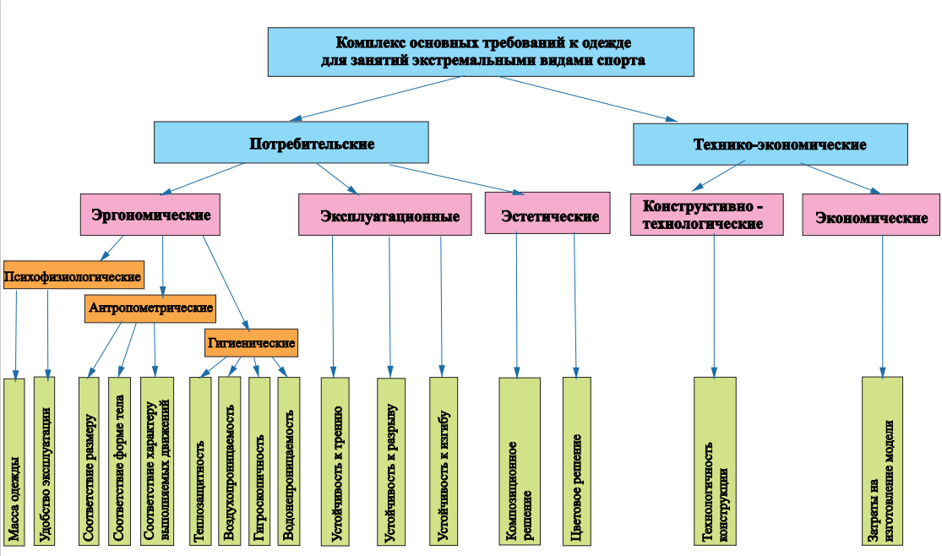

Рисунок 1.1 - Комплекс основных требований к одежде для занятий экстремальными видами спорта
Особое внимание необходимо уделить углубленному изучению спортивной одежды для горных спортсменов и туристов с точки зрения выбора пакета материалов с высокимиэ ксплуатационными свойствами. Их применение является одним из основных слагаемых создания высококачественного образца изделия.

1.3 Анализ условий эксплуатации одежды для занятий экстремальными видами спорта
Процесс создания спортивной одежды на первоначальном этапе сводится к анализу ситуации, в которой пребывает человек и к поиску способов, позволяющих устранить или уменьшить сложности пребывания человека в условиях окружающей среды, то есть рассматривается классическая система взаимодействия "человек - одежда - среда".
Особенности конкретных условий окружающей среды определяют специфику качественных показателей одежды. Следует иметь в виду, что окружающая среда по совокупности внешних и внутренних факторов неоднородна, на различных участках туристического маршрута в горных условиях. Поэтому исследование и анализ условий похода на конкретных участках маршрута, особенностей выполняемых технических приемов туристом в спортивной одежде необходим для рациональной организации функционирования выше приведенной системы. Кроме того, необходимо получение наиболее полной информации о спортивной одежде. Для осуществления качественного проектирования одежды необходим всесторонний анализ действия этой системы в реальных условиях окружающей среды.
Горный туризм понимают как вид спорта, связанный с походом на труднодоступные горные районы. Данный вид спорта сопряжен с преодолением многочисленных опасностей, связанных с рельефом местности, с метеорологическими условиями и непосредственно с поведением и действиями туриста. Занятие горным туризмом — это довольно опасный вид спорта, требующий от человека высокого уровня физической подготовки, значительного внимания к способам и средствам обеспечения безопасного для человека выполнения тех или иных действий в горах.
Анализ деятельности туристов в условиях горной среды позволил сформулировать ряд внешних угрожающих факторов окружающей среды, это: опасности, связанные с климатом и погодой, горным рельефом.
В экстремальных условиях высокогорья, туристы могут противостоять факторам окружающей среды, используя индивидуальные ресурсы (функциональная, психическая и тактико-техническая подготовленность туристов, опыт работы в экстремальных условиях).
Немаловажным аспектом является использование одежды с высокими динамическими показателями, соответствующие характеру выполняемых движений.

1.4 Анализ свойств материалов пакета одежды для экстремальных видов спорта (горного туризма)
Задачи на всех этапах проектирования спортивной одежды подчинены одной цели − создать такую одежду, которая может обеспечить комфортные условия человеку для занятий спортом с учетом его специфики. Многие зарубежные и отечественные фирмы изготавливают спортивную одежду, в т.ч. для экстремальных видов спорта (альпинизм, горнолыжный спорт, горный туризм). Причем они предлагают одежду для профессионалов, спортсменов-любителей, а также для активного отдыха. При исследовании рынка спортивной одежды для занятий экстремальными видами спорта было выявлено, что на ее выпуске специализируются фирмы BASK (Россия), Sivera (Россия), Skivear (Чехия), Marmot (США), Red Fox (Россия), Kalborn (Китай) и др. [2, 6, 25].
Эта одежда предназначена для экстремальных условий при любой погоде − в дождь, снег и при очень низких температурах воздуха. С каждым годом возрастает количество людей, увлекающихся активными видами спорта, как горный туризм. Это обусловлено повышением уровня качества и культурой ведения здорового образа жизни. Большую долю занимают виды активного отдыха в горах, где климатические условия характеризуются пониженной температурой и порывистым ветром.
Вопрос о сохранении здоровья в таких погодных условиях с учетом различной степени активности человека ставится наиболее остро. В связи с ростом популярности активного горного вида отдыха повышается требование к теплозащитности одежды.
Следует учесть, что одежда для активного отдыха должна обладать высокими показателями эргономических и гигиенических свойств, защищать от внешней влаги, ветра, пониженных температур окружающей среды, и в то же время не препятствовать удалению влаги с поверхности тела, защищать человека от охлаждения в состоянии покоя и не вызывать перегрева при выполнении интенсивных физических занятий [25, 26].
В процессе эксплуатации одежда подвергается многократным сжимающим усилиям под воздействием движения человека и ветровой нагрузки. Кроме деформации сжатия теплоизоляционный материал испытывает деформацию сдвига, и как следствие – уменьшение исходной толщины, накопление остаточной деформации, снижение пористости [27].
Наличие всех этих изменений сопровождается снижением суммарного теплового сопротивления одежды, как на отдельных участках, так и изделия в целом. В результате происходит переохлаждение организма человека [28].
Современные методики проектирования теплозащитной одежды позволяют рассчитывать теплоизоляцию комплекта, однако не учитывают особенностей изменения свойств пакета в условиях реальной эксплуатации.
При разработке комплекта одежды очень важно оценить ее соответствие реальным условиям эксплуатации. От обоснованного подбора материалов в пакет зависит качество и конкурентоспособность одежды, стабильность внешнего вида в процессе носки и легкость ухода за одеждой. Комплектация материалов в пакет швейного изделия осуществляется с учетом требований к одежде, которые устанавливаются в зависимости от вида изделия, его назначения и условий эксплуатации. Таким образом, при формировании пакета необходимо учитывать свойства всех материалов входящих в его комплект.
Пакет к одежде для активного отдыха, как горный туризм, в основном состоит из: основного материала, утепляющей прокладки, подкладки и ветрозащитной прокладки. Каждый слой такого пакета выполняет определенные функции, а материалы, составляющие пакет, должны удовлетворять определенным показателям [29, 30, 31].
В некоторых случаях, в процессе комплектования материалов для одежды, может возникнуть ситуация, когда их гигиенические свойства противоречат защитным. В этом случае в обязательном порядке обеспечиваются защитные свойства, а гигиенические регулируются временем эксплуатации одежды и режимом отдыха [32]. Основой выбора материалов с рациональными свойствами для одежды, могут служить методики, приведенные в работах [24, 33]. Быстро и качественно подобрать материалы в пакет одежды и управлять процессом подбора позволяют автоматизированные системы [34, 35].
По условиям эксплуатации отдельные слои пакета одежды находятся в разных условиях по степени воздействия на них факторов окружающей среды. Разумеется, в наиболее суровых условиях находится основной материал верха, который защишает человека от действий факторов внешней среды (холода, ветра, влаги) [36].
Основной материал или материал верха одежды должен быть прочным, износостойким, легким, отличаться малой сминаемостью и водопоглощаемостью, сохранять эластичность на морозе [37].
Из всех материалов высокими гигиеническими свойствами обладают хлопчатобумажные ткани. Хлопчатобумажные материалы обладают гигроскопичностью, воздухо- и паропроницаемостью, что создает благоприятные условия для теплообмена между человеком и внешней средой. Но они неустойчивы к воздействию повышенных температур, кислот, солнечного света, имеют низкие прочностные показатели. Синтетические материалы, напротив, имеют низкие гигиенические характеристики, однако они обладают хорошими показателями по прочности и истираемости, и значительно легче тканей из натуральных волокон [37, 38]. Положительные качества синтетических материалов в сравнении с хлопчатобумажными, заключаются в их высокой устойчивости к воздействию влаги и многократному охлаждению-нагреванию. Хлопчатобумажные ткани под действием холода и влаги теряют формоустойчивость, быстро изнашиваются, и как следствие одежда из них служит относительно непродолжительный срок [37]. Комбинация натуральных и синтетических волокон помогает добиваться свойств, необходимых для удовлетворения требований к одежде. Поэтому доля таких тканей постоянно растет в ассортименте материалов, используемых для спортивной одежды.
При создании теплозащитной одежды большое значение имеет рациональное использование отдельных слоев материалов с точки зрения выполнения ими определенных функций при эксплуатации пакета одежды. При создании рациональной структуры пакетов теплозащитной одежды целесообразно, чтобы функции отдельных слоев строго соответствовали требованиям, предявляемых к ним.
Таким образом, при формировании пакета, подбор материалов с учетом физико-механических, теплофизических характеристик отдельных слоев имеет важное значение. Современная промышленность научилась создавать инновационные материалы, которые по отдельно взятым свойствам могут в несколько раз превосходить материалы из натуральных волокон [39].
К материалам верха одежды, для активного отдыха, которые рассчитаны на продолжительный срок эксплуатации предъявляются повышенные требования, а именно способность сохранять первоначальные свойства, соответствовать требуемым физико-техническим свойствам с учетом эксплуатации одежды, способность противостоять нагрузкам: сжатие, сдвиг, трение, разрыв и т. п. Требованиями, которым должны удовлетворять ткани верха, являются: износоустойчивость, прочность, несминаемость, устойчивость к климатическим воздействиям (свет, осадки), загрязнению, простота очистки, гигиеничность (в смысле обеспечения нормальной жизнедеятельности организма) т.е. воздухопроницаемость и паропроницаемость должны быть в определенных пределах.
Суммарное тепловое сопротивление пакета одежды существенно зависит от расположения ветрозащитной прокладки в пакете одежды. С увеличением скорости ветра тепловое сопротивление пакета снижается, но интенсивность снижения зависит от месторасположения ветрозащитной прокладки, чем дальше от нагревателя она находится, тем интенсивность снижения теплового сопротивления пакета одежды меньше [40].
Тепловое состояние организма человека существенно зависит от способности материалов одежды поглощать и отдавать парообразную и жидкую влагу. Более высокая защитная функция материалов из гидрофильных волокон по сравнению с гидрофобными, это связано в первую очередь с их способностью снижать влажность кожи и воздуха под одеждой, уменьшая эффект охлаждения от температуры окружающей среды.
Наружный слой пакета одежды обычно изготавливается из тканей, обладающих высокими показателями водонепроницаемости и влагоиспаряемости, т.е. способностью «дышать». К ткани наружного слоя пакета теплозащитной одежды предъявляются особые требования – она должна обладать хорошими теплоизоляционными свойствами, при этом быть удобной, с повышенными физико-механическими и эксплуатационными характеристиками. Самые популярные ткани для производства теплозащитной одежды – это смесовые, полученные путем переплетения.
Водонепроницаемость наружного слоя теплозащитной одежды может быть достигнута за счет специальных пропиток, а также использования несмачиваемых нитей в сочетании с плотной структурой переплетения. Такие ткани либо слабо промокают, но плохо «дышат», либо наоборот, хорошо «дышат», но легко промокают. В настоящее время разработаны мембранные ткани, которые хорошо выводят влагу из пододежного пространства, но при этом не пропускают ее внутрь. Мембрана может находиться с внутренней стороны материала. Наиболее известные мембранные ткани на сегодняшний день — это Gore-Tex и Sympa-Tex. Механизм работы мембраны у каждого производителя различен. В целом же принцип работы мембраны основан на том, что вода в парообразном состоянии во много раз меньше капель воды, поэтому испаряющийся пот свободно выходит наружу, в то время как вода не попадает внутрь. Еще одно важное свойство, которым должна обладать одежда для активного отдыха — непродуваемостью на ветру. Наиболее распространены ветрозащитные материалы, такие как PolartecWindBlock (фирма MaidenMills) и GoreWindStopper (фирма Gore).
Ведущие фирмы - производители материалов для спортивной теплозащитной одежды предлагают огромный выбор и, как правило, каждый вид материала сопровождают качественными и количественными характеристиками их свойств. Показатели некоторых свойств не имеют аналогов в текстильной промышленности нашей страны, в то же время ряд схожих показателей требует проверки на соответствие заявленным характеристикам.
На сегодняшней день лидером в качестве утепляющего слоя являются ткани из волокон полиэстера или полиамида. Примером таких материалов следует отметить утеплитель марки Shelter®, из микроволокон, который разработан с учетом суровых погодных условии.
С позиции теплозащитности одежды в составе пакета материалов важное значение имеет слой утеплителя. Утеплитель является основным слоем, обеспечивающим теплозащитные функции одежды. Он создает воздушные прослойки между слоямиодежды, а воздух, как известно, служит плохим проводником теплоты. Основная его функция заключается в том, что он предотвращает движение имеющегося воздуха, препятствуя образованию конвекционных токов. Следовательно, чем больше воздуха способен мобилизовать в себя утепляющий слой, тем лучше будет термоизоляция. Материалы для этого слоя должны быть легкими, пористыми, характеризоваться малой теплопроводностью и высокой упругостью при сжатии [41], стабильно сохранять толщину в процессе эксплуатации. Утепляющие прокладки обеспечивают теплозащитные свойства одежды. В качестве утепляющих прокладок традиционно используют различные виды объемных материалов органического и неорганического происхождения, такие как: полушерстяныепрошивные, вязально-прошивные ватины, синтепон. Основными требованиямик утепляющим прокладкам являются: толщина слоя, ее стабильность впроцессе эксплуатации, малый объемный вес, воздухопроницаемость, устойчивость к механическим воздействиям в процессе эксплуатации [25, 42, 43].
При изготовлении одежды для экстремальных видов спорта (горного туризма) широко используют прокладочные тканые и нетканые материалы с клеевым покрытием и без него.Ведущими зарубежными фирмами стран Западной Европы, США и Японии продолжаются разработки новых термоклеевых прокладочных материалов, предназначенных для дублирования с легкими основными материалами, с материалами из полиэфирных волокон, которые следует дублировать при температурах не выше 100°С [44, 45]. Создаются прокладки, предназначенные для дублирования с материалами, имеющими различные покрытия (например, силиконовое) [46], несминаемую отделку (durablepress), для использования в изделиях, подвергающихся крашению в готовом виде, с изделиями из меха, кожи и других материалов, которые не выдерживают обычных условий дублирования.
При разработке прокладочных материалов, придается большое значение усадке и расслаиванию соединений и прочности, видам клея [47].
Разработка новых видов основы прокладочного материала ведется в направлении создания несминаемых, формоустойчивых дублированных соединений. Увеличивается использование различных нетканых материалов. Кроме прокладок незначительной массы и тонким термоклеевым покрытием предлагаются также объемные виды прокладок с долей термопластичных волокон, позволяющие получать объемные, хорошо драпируемые, мягкие на ощупь детали. Расширяется выпуск трикотажных прокладочных материалов.
Широко используются легкие нетканые термоклеевые прокладочные материалы из расплава полиэфира. Прокладки предназначены для дублирования основных материалов из полиэфирных волокон.
Высокое качество изготовления одежды связано и с использованием многозональных прокладочных материалов, в которых на однослойном прокладочном материале созданы различные зоны жесткости за счет изменения жесткости основы прокладки.
Кроме однослойных прокладочных материалов с клеевым нанесением, в последнее время появились различные композиционные материалы, обеспечивающие при соединении их в пакете требуемые физико-механические свойства. Фирмой DHJ (Великобритания) разработан композиционный прокладочный материал для придания формоустойчивости мелким деталям швейных изделий - воротникам, лацканам и т.п. Композиционный материал состоит из двух слоев тонкого пленочного материала, между которыми размещается упругий наполнитель [48].
Фирма GrownTextile (США) разработала материал GrownSlev, который представляет собой два слоя нетканого материала с проложенными между ними слоями поролона. Все три слоя материала дублируются. Основное применение - для плечевых прокладок [49].
Фирмой Lainiere de Picardie (Франция) выпускается легкая прокладочная вуаль с покрытием из полиэфира. Выпускается трикотажное полотно с проложенной вдоль петельных рядов эластичной нитью с отделкой «стирай-носи» многозональный материал, который имеет мягкое туше, высокую упругость, хорошо выдерживает стирку. Для эластичных тканей верха разработана прокладочная ткань, эластичная по основе и утку. Уток ткани представляет собой текстурированную полиэфирную нить, а основа - стандартную полиэфирную нить.
Одежда для спортсменов экстремального спорта во время эксплуатации подвергается различным силовым воздействиям, которые могут снизить качество одежды, поэтому необходимо уделять особое внимание прочности и износостойкости одежды. Во время её эксплуатации чаще всего страдают колени, плечи, локти. Поэтому одежда в этих местах должна быть усилена.
Качество одежды для активного отдыха значительно зависит и от швов. Если они проклеены или усилены специальной тесьмой, которая предотвращает попадание влаги внутрь через отверстия, оставленные иглой, то такое изделие прослужит долго. Если же есть только пропитка, то швы начинают пропускать воду уже через сезон. Часто под действием внешних нагрузок скрепляющие швов нитки рвутся, поэтому необходимо ответственно подходить к выбору швейных ниток.
Новые виды материалов, как показал выше приведеный анализ, вырабатываются из широкого круга различных волокон, имеютразнообразные физико-механические и эстетические свойства, что позволяет значительно обогатить ассортимент одежды, отвечающий требованиямширокого круга потребителей. По своим свойствам современные тканиотличаются от классических и, следовательно, не всегда можно использоватьтрадиционные конструкции и технологии повышения упругости в зонахактивного визуального восприятия композиционно-конструктивных элементовмодели. Поэтому важно найти такие конструктивные способы и средства, которые в готовом изделии обеспечат сохранность полезных для потребителя свойств материалов верха, а при эксплуатации придадут необходимую формоустойчивость модели и ее элементам.
Резюмируя можно отметить, что выбор материалов для пакета верхней одежды, для спортсменов экстремального спорта, включая горный туризм, должен учитывать несколько ключевых факторов (табл. 1.1 ).

Таблица 1.1 – Факторы и требования к материалам пакета одежды для спортсменов экстремального спорта

№ п/п | Факторы определяющие свойства пакетов | Требования к материалам пакета одежды спортсмена
1 | Теплоизоляция и влагоотвод | В горах температура может быстро меняться, поэтому материалы должны обеспечивать сохранение тепла в холодные периоды и отвод влаги во время интенсивной активности.
2 | Ветрозащитные свойства | Одежда для горного туризма должна защищать от холодного ветра, поэтому выбранный материал должен обеспечивать хорошую ветрозащиту.
3 | Легкость и компактность | Одежда для экстремального спорта в том числе горный туризм должна быть легкой и компактной, для удобства переноски. Материалы должны быть легкими, при этом обеспечивая нужную защиту.
4 | Прочность и износостойкость | Из-за сложных условий в горах, одежда должна быть прочной и износоустойчивой.
5 | Дышащие свойства | Желательно, чтобы материалы обеспечивали хорошую вентиляцию для отвода излишков тепла.
6 | Влагоотвод и быстрое высыхание | Материалы должны обладать способностью эффективно отводить пот от тела и быстро высыхать, чтобы предотвратить переохлаждение
7 | Защита от климатических факторов окружающей среды | Одежда должна обеспечивать защиту от ветра, дождя, снега и солнечных лучей.

С учетом требований приведенных в таблице 1.1 рациональные составы различных пакетов одежды для спортсменов экстремального спорта, включая горный туризм, будут зависеть от условий эксплуатации, типа активности и погоды.

1.5 Анализ удовлетворенности потребителей качеством одежды для экстремальных видов спорта (горного туризма)
Качество спортивной одежды, ее соответствие предъявляемым требованиям, исходя из условий эксплуатации, в значительной степени зависят от структурных характеристик, физико-механических и гигиенических свойств материалов, выбранных для изготовления пакета одежды для туриста.
Анализ удовлетворенности потребителей качеством одежды для экстремальных видов спорта, таких как горный туризм, включает в себя несколько ключевых аспектов: изучение материалов, оценка функциональности одежды, оценка теплозащищенности, анализ дизайна и изучение отзывов потребителей.
Общий анализ удовлетворенности потребителей позволит развивать и улучшать одежду для горного туризма, основываясь на реальных потребностях и предпочтениях пользователей.

1.5.1 Мониторинг качества одежды
Для оценки удовлетворенности потребителей качеством спортивной одежды, для экстремальных видов спорта, были разработаны анкеты (Приложение А, Б) и проведено анкетирование спортсменов (альпинистов секции «ALPINE AZIA TEAM»), и любителей горных видов спорта в количестве 60 человек в декабре 2023года. Целью мониторинга является выявление недостатков, их устранение и тем самым повышение качества одежды для горного туризма и спорта, обеспечивающей максимально комфортное состояние организма в горных условиях.
Задача, путем опроса альпинистов и любителей горного туризма, выявить удовлетворённость качеством используемой одежды.
Данное маркетинговое исследование будет носить описательный характер. Оно будет заключаться в простом описании тех или иных аспектов реальной маркетинговой ситуации, связанной со спортивной одеждой.
Для проведения исследования выбран один из методов полевых исследований, в частности, исследование с применением анкетирования. Участникам выборки были розданы анкеты, в которых представлен список из 15 вопросов с вариантами ответа. В каждом вопросе можно выбрать лишь один вариант ответа (самый подходящий для респондента) [50, 51].
Анализ половозрастных категорий респондентов показал, что горным туризмом и спортом из опрошенных занимаются 67% мужчин и 33% женщин в возрасте от 15 до 67 лет, что подтверждают диаграммы на рисунках 1.2, 1.3.

Рисунок 1.2 - Пол опрошенных

Рисунок 1.3 - Сравнительная характеристика возрастных групп респондентов

Не удовлетворены удобством и кроем одежды, предлагаемой на современном рынке 67% опрошенных, качеством материалов - 35%, эксплуатационными свойствами - 50%, теплозащитными свойствами – 45% (рисунок 1.4).

Рисунок 1.4 - Выбор свойств и внешнего вида изделия

Анализ предпочтений в одежде для горного туризма и спорта показал, что 75% респондентов отдало предпочтение комплекту куртка и полукомбинезон, комбинезону - 8% респондентов, куртка и брюки - 17% (рисунок 1.5).

Рисунок 1.5 - Выбор одежды респондентов

Анализ конструктивно-технических предпочтений показал, что респонденты желали бы иметь в одежде карманы на линии бедер - 67%, они должны быть прорезными - 56%, прямоугольные с вертикальным входом в карман - 84% (рисунки 1.6, 1.7, 1.8).

Рисунок 1.6 - Выбор места расположения карманов в изделиях

Рисунок 1.7 - Выбор вида карманов

Рисунок 1.8 - Выбор формы карманов

59% респондентов считают, что в изделии необходим съемный капюшон (рисунок 1.9).

Рисунок 1.9 - Выбор капюшона респондентов

Для 59% мужчин наиболее удобными и практичными в эксплуатации является застежка-молния, а кнопки предпочитают 25% опрошенных (рисунок 1.10).

Рисунок 1.10 - Выбор вида застежки в изделии
Анализ покроя выявил, что большая часть респондентов (83 %) отдала предпочтение втачным рукавам, 7% - рукавам покроя «реглан» (рисунок 1.11).

Рисунок 1.11 - Выбор вида покроя рукавов

Анализ специальных приспособленийдля усиления прочности и износостойкости наиболее разрываемых частей костюма и для защиты тела показал, что все они необходимы для защиты тела, так как ветрозащитную юбку на куртке выбрало 26% респондентов, по низу брюк снегозащитные муфты – 27%, наколенники – 20%, усилители от трения – 27% (рисунок 1.12).

Рисунок 1.12 - Выбор приспособлений для защиты тела

Было уделено внимание и художественному оформлению одежды: подавляющее большинство опрошенных выбрали ядовито-зеленый (34%) и черный (17%) цвета, предпочитают их комбинировать (25%) (рисунок 1.13).

Рисунок 1.13 - Выбора цвета в изделии

При обработке результатов социологического опроса было установлено, что наиболее распространенными среди мужчин и женщин являются размеры 42 - 50, роста 160-185 (рисунок 1.14). В таблице 1.2 представлены международные размеры и соответствующие им российские типовые размеры.

Рисунок 1.14 - Выбор размера изделия

Таблица 1.2 – Международные и Российские размеры изделий [52]

Международный | XS | S | M | L | XL | XXL | XXXL
Мужские размеры | 40 - 42 | 42 - 44 | 44 - 46 | 48 - 50 | 52 - 54 | 54 - 56 | 56 - 58
Женские размеры | 38 - 40 | 42 - 44 | 44 - 46 | 46 - 48 | 48 - 50 | 50 - 52 | 52 - 54
Рассмотрены наиболее часто применяемыеманипуляции,человеком занимающимсягорным туризмом и спортом, по которым определены факторы и зонывозможных повреждений одежды. По анкетам респондентов построена диаграмма изображенная на рисунке 1.15.

Рисунок 1.15 - Определение рабочих поз респондентов

Такой анализ позволил установить, какие участки изделия подвергаются наибольшим истирающим и разрывным нагрузкам. Такими зонами являются: плечевая область переда и спинки, область на уровне нижней части проймы, задняя часть брюк на уровне сидения, в области коленей и шаговых швов брюк по нижней части. Результат опроса респондентов представлен на рисунке 1.16.

Рисунок 1.16 - Определение частых повреждений на костюмах

В процессе обработки результатов анкетного опроса установлено, что необходимо включать в ассортимент разрабатываемых изделий - куртку и полукомбинезон, т.к. их использование для горного туризма и спорта обеспечивает наиболее комфортное состояние организма спортсмена.
Особое внимание необходимо обратить на разработку конструктивно-технического решения с учетом основной претензии потребителей к неудобству пользования отдельными элементами конструкции полукомбинезона.
По результатам анализа установлен перечень условий обеспечения безопасности для спортсменов экстремального спорта:
- проектирование одежды с высокими динамическими показателями конструкции, с целью обеспечения удобства передвижения и выполнения любых технических приемов потребителями;
- разработка оптимального уровня массы одежды для обеспечения нормальных показателей функционального состояния организма;
- применение износостойких, воздухопроницаемых, гигроскопичных, обладающих высокой теплозащитной способностью материалов для обеспечения комфортных условий пододежного пространства;
- применение защитных элементов конструкции одежды для предохранения от механических повреждений и увеличения срока носки;
- обеспечение удобства снятия и одевания одежды, пользования отдельными элементами конструкций;
- соответствие сезону и метеорологическим условиям.
Анализ используемых ассортиментов и показателей свойств спортивной одежды, на основе анкетного опроса потребителей, позволил сделать вывод о недостаточном соответствии предлагаемых на рынке изделий условиям эксплуатации при занятиях экстремальными видами спорта, что создает аварийные ситуации и снижает успешность восхождения. Актуальной задачей создания качественной одежды для спортсменов является обеспечение высоких эргономических показателей.
Таким образом, были установлены направления повышения потребительских свойств одежды для горного спорта, приведение в соответствие композиционного и конструктивного решения, повышения надежности и удобства пользования в соответствии с выявленными предпочтениями на данный ассортимент одежды. Совокупность эргономических свойств одежды для горного спортаво многом определяется выбором конструктивного решения и подбором материалов. Поэтому для целенаправленного обеспечения требуемого уровня показателей качества, необходимо выполнить анализ свойств материалов, которые используются для изготовления спортивной одежды.

1.5.2 Обоснование значимых факторов, оказывающих вляние на качество одежды для экстремальных видов спорта (горного туризма)
Качество спортивной одежды, ее соответствие предъявляемым требованиям исходит из условий эксплуатации, и в значительной степени зависитот структурных характеристик, физико-механических и гигиенических свойствматериалов, выбранных для изготовления пакета одежды.
В перечне основных характеристик свойств материалов пакетов одежды значимость отдельных характеристик свойств различна. Чтобы установить, какие свойства пакета материалов изделия следует принимать во внимание при комплектовании пакета одежды в первую очередь, необходимо выделить наиболее значимые с помощью экспертных методов [50, 51].
Эффективность априорного ранжирования свойств пакета материалов зависит от точности формулировки и полноты перечня, включенных в анкету факторов свойств пакета (таблица 1.3).
Таблица 1.3 – Факторы, оказывающие влияние на качество материалов пакета

Наименование физико-механических свойств материалов пакета |  | Код показателя
1. | Водопроницаемость | X₁
2. | Износостойкость | Х₂
3. | Суммарное тепловое сопротивление | Х₃
4. | Воздухопроницаемость | Х₄
5. | Поверхностная плотность | X₅
6. | Волокнистый состав | X₆
7. | Паропроницаемость | Х₇
8. | Толщина | X₈
9. | Прочность швов изделия | X₉
10. | Релаксационные характеристики | X₁₀

Перечень характеристик свойств материалов, установленный всоответствии с требованиями к материалам при выборе их для изделия, предъявлялся 10 специалистам - экспертам.
Затем составляется матрица рангов, проводится обработка результатов эксперимента. Матрица рангов представляет собой таблицу (табл. 1.4) в которой оцениваются предложенные респондентами варианты ответов по шкале ранжирования. При этом, каждый участник присваивает баллы или ранги вариантам ответов, и затем результаты агрегируются для выявления предпочтений группы.
Таблица 1.4 – Матрица рангов анкетного опроса
Специалисты | Перечень основных свойств материала (факторы, оказывающие влияние на исследуемый процесс)
Специалисты | X₁ | Х₂ | Х₃ | X₄ | X₅ | X₆ | X₇ | X₈ | Х₉ | Х₁₀
1 | 7 | 5 | 4 | 5 | 7 | 9 | 8 | 3 | 6 | 9
2 | 8 | 2 | 2 | 3 | 5 | 9 | 5 | 7 | 8 | 8
3 | 6 | 1 | 2 | 3 | 5 | 8 | 5 | 8 | 8 | 8
4 | 6 | 1 | 3 | 2 | 6 | 7 | 6 | 6 | 7 | 7
5 | 5 | 2 | 1 | 3 | 5 | 8 | 5 | 7 | 7 | 6
6 | 8 | 3 | 2 | 4 | 4 | 8 | 7 | 5 | 8 | 8
7 | 5 | 2 | 0 | 3 | 4 | 9 | 9 | 5 | 9 | 7
8 | 6 | 3 | 2 | 4 | 5 | 8 | 5 | 7 | 9 | 5
9 | 8 | 1 | 2 | 2 | 4 | 7 | 4 | 8 | 8 | 6
10 | 7 | 4 | 1 | 3 | 4 | 8 | 3 | 8 | 9 | 7
$$\sum_{j=1}^{m}{aij}$$ | 66 | 24 | 22 | 32 | 49 | 81 | 57 | 64 | 79 | 71
∆i | 11.5 | -30.5 | -32.5 | -22.5 | -5.5 | 6.5 | 2.5 | 9.5 | 24.5 | 16.5
(∆i)² | 132.25 | 930.25 | 1056.25 | 506.25 | 30.25 | 42.25 | 6.25 | 90.25 | 600.25 | 272.25

Последовательность обработки рангов состоит из следующих последовательностей:
- Определяем сумму рангов по факторам

$\sum_{j=1}^{m}{a_{ij}}$= (Х₁+Х₂+...+X_{n}) =102+89+58+41+111+41+26+51+46+91=656

- Определяем среднюю сумму рангов: Т=$\sum_{j=1}^{m}{a_{ij}}$/k= 656/10=65,6

- Разность между суммой каждого фактора и средней суммой рангов $∆i=\sum_{j=1}^{m}{a_{ij}-T}$

- Квадрат отклонения (∆i)²

- Сумма квадратов отклонения:S=$\sum_{j}^{k}{\left(∆i\right)2}$,
где a_{ij}- ранг каждого фактора исследования; m - число исследователей; к -
число факторов; Т-средняя сумма рангов.
S=1324.96+547.56+57.76+605.16+7464.96+605.16+1568.16+213.16+384.16-
645. 16=13416.2
Коэффициент согласия (конкордация): W=$\frac{12 ·13416.2}{{12}^{2}\left({10}^{3}-10\right)}=\frac{160994.4}{142560}$=1.12

- Коэффициент конкордации изменяется от 0 до 1. Если W=1 между исследователями существует полная согласованность, W>0.5 - согласованность имеется, W<0.5 - согласованности нет. В нашем случае вышло:1,12>0,5. Следовательно, согласованность имеется.
- Для окончательного принятия решений о согласованности или отсутствия ее, между опрашиваемыми производится сравнение значений критерия Пирсона χ² - критерия табличного с расчетным.
$χ_{ф}^{2}$=$\frac{S}{\frac{1}{12 }m*k*\left(k+1\right)}$ =$\frac{12*13416.2}{12*10\left(10+1\right)}$=$\frac{160994.4}{1320}$ =121.96.

- Для выбора табличного значения χ²-критерия производят расчет степени свобод f.
f=k-1, f=10-1=9.
Если χ²_{расч}< χ²_{табл}, то это свидетельствует о не согласованности ранговых оценок экспертов. В противном случае, наоборот, говорит о согласованности оценок экспертов.
χ²_{табл}0,05(9) = 16,9 т.е. 121,96>16,9

Если судить по рисунку 1.16, в которой приводится средняя априорная диаграмма рангов, следует, что существенными требованиями к факторам, оказывающими на качество материалов пакета, являются x₃, x₂ и x_{4.}
Полученные данные позволяют построить среднюю диаграмму рангов, представленную на риcунке 1.17.

Рисунок 1.17 – Средняя априорная диаграмма рангов
На основании полученных результатов из диаграммы (рис.1.16) выбираем первые шесть требований, получивших наименьшие результаты, для дальнейшего более подробного исследования, а именно:
- Х_{З} – Суммарное тепловое сопротивление;
- Х₂ – Износостойкость;
- Х₄ – Воздухопроницаемость;
- Х₅ – Поверхностная плотность;
- Х₇ – Паропроницаемость;
- Х₈ – Толщина.
Таким образом, для создания одежды для спортсменов экстримальногоспорта, а именно для спортсменов, занимающихся горным туризмом, проводим исследования пакетов одежды с учетом выше определенных значимых факторов. По результатам рекомендации теоретических и экспериментальных исследований спроектируем и проведем испытания опытной ноской образцов одежды.

1.6 Подбор материалов для одежды экстремального спорта
На основе проведенных исследований и анализов (см. §§ 1.1...1.5) видно, что подбор материалов для одежды экстремального вида спорта, в том числе горного туризма, играет решающую роль в обеспечении комфорта, безопасности и эффективной защиты во время походов в горах. К основным требованиямк материалам [53, 54, 55, 56], можно отнести:
- Материалы должны обеспечивать повышенные теплозащитные свойства с целью создания комфортных условийв эксплуатации.
- Применяемые материалы должны соответствовать гигиеническим требованиям, т.е. позволяли телу "дышать" и отводили излишки тепла и влаги, чтобы предотвратить перегрев и конденсацию.
- Материалы должны обладать водоотталкивающими свойствами, а также защищать от дождя и снега, чтобы сохранить сухость и комфорт. Онидолжнытакжеобладать способностью быстро сохнуть.;
- Материалы должны предоставлять хорошую ветрозащиту, чтобы предотвратить потерю тепла вследствии продувания.
- Эксплуатационные свойства одежды должны быть долговечными и устойчивыми к механическим повреждениям, устойчивым к воздействию объемных напряжений, т.е должны быть износостойкими.
- Материалы не должны быть громоздкими и тяжелыми, чтобы не затруднять передвижение и не увеличивать нагрузку.
- Одежда должна обеспечить удобство и свободу движений, чтобы горный турист мог использовать её в процессе всей эксплуатации.
- При выборе материалов для одежды горного туриста, следует брать во внимание особенности погодных условий, вероятность попадания в не благопрятные погодные условия, а также предполагаемую интенсивность физической активности.
Известно, что теплозащитная одежда для горных туристов обычно состоит из нескольких слоев материалов, каждый из которых имеет свои уникальные свойства, такие как теплоизоляция, воздухопроницаемость, влагоотводность, защита от ветра и дождя, а также износостойкость.
В качестве традиционногосостава пакетов материалов для одежды горного туриста отмечается следующее:
- Наружный слой, изготавливается из полиамидных или полиэфирных тканей с водоотталкивающей обработкой для защиты от ветра и осадков; из мембранных материалов, для обеспечения водонепроницаемости и воздухопроницаемости.
- Утеплительный слой, изготавливают, например, из материалов с полиэстерным волокном таким как Изолон, Thinsulate или Холлофайбер. Следует отметить, что технологичные утеплители, такие как PrimaLoft, Thinsulate и другие, обеспечивающие высокую теплоизоляцию при минимальном весе.
- Внутренний слой (подкладка) рекомендуется изготавливать из тканей с с использованием технологии микрофлиса, мериносовой шерсти или других натуральных и синтетических материалов для отвода влаги от кожи и удержания тепла.
Такая "слоистоя" структура может быть принята при разработке теплозащитной одежды для горных туристов.
Данная конструкция обеспечит необходимый баланс между защитой от внешних воздействий и сохранением тепла, и комфорта при активности в холодных условиях. Конечно, конкретные материалы и их комбинации могут различаться в зависимости от производителя и конкретной модели одежды.
Из предлагаемого ассортимента материалов, реализуемых в Республике Казахстан, предлагаются варианты материалов по слоям пакетов для одежды спортсменов экстремального вида спорта.
Наружный слой. Для горных туристов являются важными выбор материалов верха одежды, которые обеспечивают защиту от ветра, влаги и холода, а также обладают хорошей вентиляцией и износостойкостью. Предлагаем материалы для верха одежды, которые применимы для составления образцов пакетов, для дальнейших исследований:
- Курточная ткань OXFORD 200 с полиуретановым покрытием (PU). Данный материал обеспечивает водозащиту и ветрозащиту, им также можно найти применение в различных видах горной одежды, обычно данная ткань более экономична по сравнению с некоторыми другими технологиями.
- Мембранная ткань. Основным свойствами материала является водонепроницаемость, паровыводимость, ветрозащитность, высокая прочность и долгий срок службы.
- Комбинированный материал Softshell обычно сочетает в себе водонепроницаемые и воздухопроницаемые свойства. Данный материал сочетает хорошую комбинацию защиты от ветра и воды, а также дышащие характеристики.
- Плащевка на мембране - плотная, обладает хорошими водоупорными и паропроницаемыми свойствами, отталкивает жидкость (грязь) с поверхности ткани, не впитывая ее, выводит наружу образующиеся пары и пот. Плащевая ткань на мембране препятствует проникновению ветра, т. е. абсолютно не продуваема.
- Курточная ткань NEPTUN также обеспечивает водонепроницаемость, обеспечивающие высокую защиту от ветра и воды.
Утеплительный слой. Утеплители для одежды представляют собой материалы или слои, предназначенные для сохранения тепла и комфорта. Они обладают различными свойствами, которые делают их особенно подходящими для использования в горных условиях и других холодных средах. Для одежды, предназначенной для горного туризма, очень важно иметь надежные утеплители, которые обеспечивают тепло и защиту от холода. Приведем некоторые характеристики отобранных для пакетов утеплителей:
- Ватин – нетканое полотно из полушерстяной пряжи с начесом являются традиционным и очень эффективным утеплителем для горных условий, обладает воздушной текстурой, гигроскопичностью (быстро впитывает и испаряет влагу), а также сочетает мягкость и прочность материала. Ватин полушерстяной отлично сохраняет тепло, согревает, удерживает теплый воздух.
- Синтетический утеплитель Thinsulate широко используется в горной одежде. Синтетический утеплители обеспечивают тепло и сохраняет свои свойства даже во влажных условиях, также быстро сохнут и легко моется.
- Альполюкс - новый утеплитель экстра-класса, разработанный в Австрии. В нем сочетаются теплоизоляционные свойства натуральной шерсти и высококачественного химического микроволокна. Прочный и износостойкий материал, обладает хорошими теплозащитными свойствами. Применяется для производства горнолыжной и спортивной одежды, униформы, детской одежды, одеял и подушек, головных уборов, спальных мешков.
- Натуральная шерсть или материал на ее основе также широко применяются в горной одежде. Она обладает отличными теплоизолирующими свойствами даже во влажных условиях обеспечивает хорошую регуляцию температуры. Эти утеплители могут обеспечить надежную защиту и комфорт в горных условиях.
- Холлофайбер это нетканый объёмный утеплитель, производимый компанией «Термопол-Москва». Материал производится из 100 % пустотелого высокоизвитого (имеющего вид спиральной пружины) полиэфирного микроволокна. Эластичность и восстанавливаемость волокнистой структуры материала сохраняется при эксплуатации в течение длительного времени. Достоинства утеплителя: обеспечивает красивые формы в изделиях, возможность длительной эксплуатации; экологическая чистота и нетоксичность; не впитывает влаги и запахов; не поддерживает горение.
Внутренний слой (подкладка). Подкладочные ткани играют важнуюроль в конструкции одежды, обеспечивая комфорт и структурную поддержку. Выберем подкладочные ткани и отметим особенности свойства присущие к ним.
- Флисовая подкладка обладает отличными теплоизолирующими свойствами и при этом легкая и мягкая на ощупь. Она обладает хорошей воздухопроницаемостью, что позволяет телу "дышать".
- Альпийская подкладочная ткань создана для использования в теплозащитной одежде для эктремального вида спорта, отличается теплоизоляцией и комфортом при активных движениях.
- Подкладочная ткань Поливискоза, состав 55% полиэстер, 45% вискоза. Гладкокрашенная подкладочная ткань с переливающимся блеском. Лицевая и изнаночная стороны гладкие и мягкие. Поливискоза — смесовый материал, из синтетического полиэстера и искусственной вискозы, что уменьшает электризуемость и увеличивает воздухопроницаемость. Материал прочный и износостойкий.
- Сатин – это плотная, прочная, но легкая ткань из хлопка. Комфортна в носке и не теряет своих свойств даже после многократной стирки.
- Вискоза – лучший материал для подкладки для спортивной одежды. Вискоза комфортна при любой температуре — в холодное время года она согревает, а в жаркие в ней, напротив, прохладно, материал отлично пропускает воздух. Вискоза очень приятна к телу, состав вискозных тканей не вызывает аллергию, материал очень прочный и износостойкий.
Для экспериментального исследования теплозащитных свойств пакетов одежды с учетом влияния факторов внешней среды было выбрано 5 пакетов материалов для одежды спортсменов горного туризма (рис.1.18).

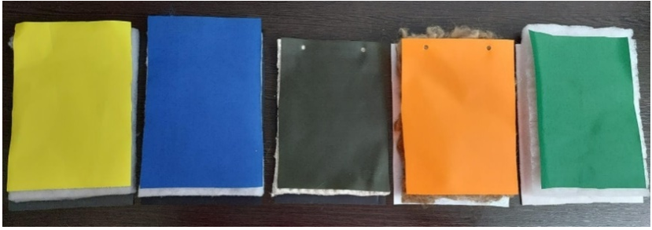

Рисунок 1.18 - Фотографий образцов пакетов использованные качестве объектов исследования
Теплофизические свойства материалов были проверены в многопрофильной лаборатории «SarapTau», г. Шымкент. Некоторые теплофизические характеристики определенны стандартными методами приведенные в таблице 1.5.
Таблица 1.5 - Некоторые геометрические и теплофизические характеристики материалов выбранных пакетов

№ пакета | Наименование материалов слоя | Толщина, 10⁻³,м (при измерений давление не более 1,5 Н) | Поверхностная плотнсть, г/м² | Коэффициент теплопроводности, Вт/(м²·⁰С) | Суммарное тепловое сопротивление, (м²·⁰С)/Вт | Воздухопроницаемость, дм³/(м²·с)
№1 | Мембранная ткань | 4,2 | 130 | 0,0771 | 0,645 | 33
№1 | Синтетический утеплитель Thinsulate | 4,2 | 150 | 0,0771 | 0,645 | 33
№1 | Подкладочная ткань Поливискоза | 4,2 | 90 | 0,0771 | 0,645 | 33
№2 | Плащевка на мембране | 5,4 | 240 | 0,0601 | 0,623 | 30
№2 | Альполюкс | 5,4 | 200 | 0,0601 | 0,623 | 30
№2 | Альпийская подкладочная | 5,4 | 254 | 0,0601 | 0,623 | 30
№3 | Комбинированный материал Softshell | 6,5 | 71 | 0,0498 | 0,524 | 29
№3 | Ватин | 6,5 | 438 | 0,0498 | 0,524 | 29
№3 | Сатин | 6,5 | 217 | 0,0498 | 0,524 | 29
№4 | Ткань с полиуретановымпокрытием (PU) | 6,8 | 145 | 0,05740 | 0,225 | 28
№4 | Натуральная шерсть | 6,8 | 260 | 0,05740 | 0,225 | 28
№4 | Вискоза | 6,8 | 245 | 0,05740 | 0,225 | 28
№5 | Курточная ткань NEPTUN | 4,1 | 165 | 0, 0771 | 0,378 | 35
№5 | Холлофайбер | 4,1 | 100 | 0, 0771 | 0,378 | 35
№5 | Флис | 4,1 | 265 | 0, 0771 | 0,378 | 35
Примечание.
Толщина образцов определялась при помощи толщиномера марки МТ-026 [57] с точностью измерений до 0,01 мм [41, 58]. Поверхностная плотность образцов материалов пакета теплозащитной одежды для переходного периода года определялась путем их взвешивания на аналитических весах WANTEс точностью взвешивания 0,1 мкм и использования формулы:
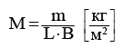
где L и B - длина и ширина образцов, м; m - их масса, кг.
Коэффициент теплопроводности образцов материалов пакета теплозащитной одежды определелся на стандартном приборе
. Он подсчитывался по формуле:
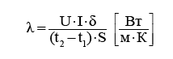
где U - напряжение на клеммах нагревателя, B; I - сила тока, A; 𝛿 – толщина образца, м; S - площадь образца, м2; t₁и t₂- температуры на поверхностях образца (температуры холодильника и нагревателя), °C.
Тепловое сопротивление отдельных слоев пакета одежды подсчитывалась по формуле:
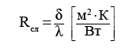
Воздухопроницаемость отдельных слоев пакета одежды определялась из справочных таблиц [59, 60].

1.7 Характеристика основных САПР применяемых для изготовления одежды
В настоящее время ввиду высокой конкуренции и появлению на рынке большого количества текстильных изделий из различных стран, большое внимание уделяется применению современных компьютерных технологий при изготовлении одежды.
Рассмотрим ряд САПР, применяемых для автоматизации процессов производства на швейных предприятиях.
САПР «ЛЕКО» позволяет автоматизировать построение основных и производных лекал по нескольким размерным признакам. В системе имеется возможность применения электронных каталогов одежды. В большей мере предназначена для ателье и швейных предприятий малой мощности [61].
САПР «Ассоль» - универсальная система для автоматизации конструкторско-технологической подготовки производства, но она не охватывает весь производственный процесс. Система содержит подсистемы: «Конструирование», «Градация», «Раскладка», «Фотодигитайзер», «Ассоль - Дизайнер», «Технолог», «Расчет куска», «Технический рисунок», «Оптимальное планирование». В отличии от ЛЕКО базируется на стандартном графическом редакторе [62].
Система автоматизированного проектирования технологии швейных изделий "Eleandr САРР" (Computer Aided Process Planning), созданная как составная часть единой информационной среды предприятия, поддерживает связь с другими прикладными системами, позволяет использовать информацию в виде графических файлов и текстовых документов, а также передавать сформированную информацию на другие этапы проектирования и управления производством. Данная система предназначена только для автоматизации работы технолога.
САПР «Грация» автоматизирует отдельные этапы проектирования и производства одежды. Особенности этой системы: возможность корректировки лекал при изменении свойств материалов или направления моды, применение любой методики конструирования (в том числе собственной), использование приемов моделирования деталей одежды и разработки их лекал.
Система автоматизации конструкторско - технологической подготовки современного швейного производства - САПР «Комтенс» эффективно применяется в производстве одежды, автомобильных кресел и чехлов, мягкой мебели, игрушки, кожгалантереи и изделий из меха. Особенность «Комтенс» заключается в интегрированной градации лекал и динамическом построении швов. Система автоматически осуществляет градацию изделия на все требуемые размеры/роста и выполняет построение швов в соответствии с заданным припуском. Система используется в различных отраслях легкой промышленности для разработки и градации лекал.
САПР «АвтоКрой» и «АвтоКрой-Т» предназначены для комплексного решения задач автоматизации конструкторской и технологической подготовки производства женской, мужской и детской одежды на типовую и индивидуальную фигуру из ткани и трикотажа соответственно. В этих системах охвачен не весь процесс проектирования одежды, а только конструкторская и технологическая подготовка производства.
Научно-производственным центром «Реликт» разработана и освоена в собственном швейном производстве модульная интегрированная компьютерная система проектирования одежды - «МИКС - Р» и процессы ее изготовления. Система содержит модули «Технический рисунок», «Конструирование», «Раскладка лекал», «Технолог», а также базу данных оригинальной структуры, ориентированную на производство фирменной одежды. Система предназначена для проектирования профессиональной одежды, изготавливаемой по заказам фирм, и охватывает только конструкторскую и технологическую подготовку производства [63].
САПР «ГРАФИС» автоматизирует конструкторскую подготовку производства с заложенными в ней известными методиками конструирования. Система может выступать в качестве самостоятельной САПР на малом производстве, а также сочетаться с крупной автоматизированной системой, ориентированной на средние и большие предприятия. Система не предназначена для автоматизации технологического процесса и получения пакета производственной документации [64, 65].
Система «САПРО» создана с целью автоматизации выбора модельных конструкций изделий в соответствии с законом гармонизации. В создаваемых ею конструкциях пропорции силуэта сочетаются с конкретной фигурой человека [63]. В системе имеется возможность учета особенностей телосложения человека.
В Системе «АБРИС» конструкция одежды может создаваться по методикам ЕМКО СЭВ, ЦОТШЛ и «Мюллер и сын», которые, однако, не позволяют разрабатывать конструкцию с учетом особенностей фигуры и получать идеальную посадку [63].
САПР Lektra создает эскиз модели, разрабатывает лекала, выполняет градацию лекал, их раскладку, лазерный раскрой материала, формирует технический пакет документации на модель. В системе затруднен контроль построения лекал [66, 67, 68].
САПР Gerber предназначена для создания эскизов одежды, построения конструкции, градации и раскладки лекал. В САПР Gerber реализовано представление фигуры в виде трехмерного манекена, однако антропометрические особенности задаются несколькими РП. В этой программе реализовано дальнейший переход от антропометрических особенностей фигуры к проектированию одежды с учетом свойств материалов [69].
Особую популярность получили системы автоматизированного проектирования с применением трехмерных технологий 3D. С развитием трехмерных компьютерных технологий в состав САПР швейных изделий также стали включаться 3D-модули различного характера и назначения.
Некоторые системы реализуют процесс трехмерного проектирования конструкции изделия с последующей разверткой, большинство современных САПР предлагает выполнение виртуальной примерки с оценкой цветового решения используемого материала.
К системам, реализующим трехмерную примерку, относятся: «Optitex», «Investronica», «Gerber», «Julivi», «DressingSim», «ЛЕКО» и др. Среди возможностей этих систем – сканирование фигуры человека («DressingSim», «Lectra», «Symcad»), «одевание» разработанных плоских лекал на трехмерный манекен, подбор технических параметров материала («Gerber», «Julivi», «Optitex»), оценка посадки виртуального изделия («Gerber», «Julivi», «Optitex», внесение изменений в виртуальный макет и соответствующая корректировка плоских лекал («Julivi»), моделирование и проектирование модной одежды, примерка её на манекене и демонстрация разных вариантов виртуального дефиле моделей на подиуме («CLO 3D»).
В CLO 3D можно создавать точные модели без помощи других САПР. Достоинствами CLO 3D являются:
– синхронность: изменения в окне лекал модели, немедленно отражается на драпировке одежды в режиме реального времени;
– легкость в использовании швейных операций: с помощью всего нескольких кликов «мыши» можно сшить любую модель в любом стиле;
– поддерживает операции многослойного шитья: с помощью этой функции можно сделать более сложные конструкции.
– еще одной ключевой особенностью является складная операция – можно сделать складки на любые швы и одежду. Складывающаяся функция позволяет сделать складки и гладить линий. Можно быстро создать задрапированные участки для одежды любой сложности.
- аватар может быть точной копией определенного человека (заказчика);
– поддержка различных физических свойств: физические характеристики ткани в цифровую форму и параметризованные в различные свойства – растяжение / сжатие / жесткость на изгиб, демпфирования, плотности, толщины и так далее – контроль этих параметров позволяет моделировать различные виды ткани, материалы;
– высокий уровень визуализация: в режиме реального времени визуализация обеспечивает высокое качество изображение, сопоставимое с реальной одеждой; Визуализация представляет собой детальную проработку задуманной вещи: карманы, вытачки, швы, декор и т.п. Суть заключается в автоматизации процесса, вырисовывать элементы от руки не нужно. Достаточно выбрать нужную деталь и добавить на картинку буквально одним кликом. Для адекватной визуализации понадобятся знания в конструировании одежды или хотя бы четкое представление, как выглядит изделие в жизни. Fashion-иллюстрация на бумаге способна точно детализировать элементы одежды. Рюши и воланы, строчки, вышивка, кружево, трикотажное полотно, глянцевый блеск, глиттеры, складки передаются в фэшн-скетчах довольно реалистично. Однако подобное изображение остается двухмерным. 3D-модели существуют в трехмерном пространстве, поэтому выглядят еще натуральнее. Один и тот же рисунок можно рассматривать под любым углом, крутить-вертеть и поворачивать, как реальный предмет.
– уникальная возможность виртуальной одежды – удаленная примерка. Благодаря точно воссозданному цифровому манекену с параметрами фигуры клиента диджитал-платье можно примерить в считанные секунды, увидев будущий результат. На картинке видны недостатки посадки и несоответствие объемам, а также насколько в принципе модель подходит типу фигуры. Опция позволяет увидеть «поведение» изделия в движении. Манекен двигается, ходит, поворачивается, танцует в высокой степени реалистично. Диджитал моделирование полностью ликвидировало риски ошибок при крое. На ткань переносится идеальный образец, практически не требующий подгонок и многоэтапных примерок.
Подготовка к печати занимает минимум времени. Зато готовые распечатанные лекала можно сразу переносить на ткань. Все расчеты и вычисления производятся автоматически. Лекала получаются строго индивидуального размера (в случае с индивидуальным заказом) или усредненные (пошив для последующей продажи) [70, 71, 72].
Исходя из выше перечисленных преимуществ для проектирования мужского зимнего костюма для горных видов спорта выберем программу «CLO 3D».

Выводы по первому разделу
- В связи с популярностью среди населения экстремальных видов спорта, в том числе горного туризма, вопросы повышения комфортного пребывания человека в предгорных и горных условиях являются актуальными. Несмотря на многообразие одежды в отечественном рынке для спортсменов экстремальнных видов спорта, в том числе горного туризма, не удовлетворяет спроса потребителей. Поскольку не всегда предлагаемые изделия обеспечивают комфортное пребывание спортсмена в горных климатических условиях. В этой связи, является актуальным комплексное исследование пакетов и разработка на этой основе рационального пакета с повышенными теплозащитными и износостойкими свойствами.
- По результатам анализа литературных источников и проведенного анкетирования спортсменов и любителей горного туризма разработаны требования к одежде для экстремальных видов спорта. Установлены направления повышения потребительских свойств одежды для экстремального вида спорта и приведены в соответствие с композиционными и конструктивными решениями, повышена надежность и удобства пользования в соответствии с выявленными предпочтениями на данный ассортимент одежды. Совокупность эргономических свойств одежды для горного спортаво многом определяется выбором конструктивного решения и подбором материалов. Поэтому для целенаправленного обеспечения требуемого уровня показателей качества, необходимо выполнить анализ свойств материалов, которые используются для изготовления спортивной одежды.
- Методом априорного ранжирования факторов установлены наиболее значимые, позволяющие всесторонне изучить структурные характеристики, физико-механические и гигиенические свойства применяемых пакетов материалов.
- Анализ существующего ассортимента спортивной одежды показал необходимость разработки новых конструктивных решений с учетом динамических приращений для обеспечения высоких эргономических показателей костюмов при эксплуатации в статике и динамике.
- Для экспериментального исследования теплозащитных и эсплуатационныхсвойствпакетов одежды с учетом влияния факторов внешней среды было выбрано5 пакетов материалов для одежды спортсменов горного туризма.
- Анализ используемых в швейной отрасли САПР показал, что наиболее эффективной является «CLO 3D». Разработку методики проектирования одежды для экстремального вида спорта целесообразно проводить на базе программного обеспечения «CLO 3D».

2 ИССЛЕДОВАНИЕ ТЕПЛОЗАЩИТНЫХ СВОЙСТВ МАТЕРИАЛОВ ПАКЕТА ОДЕЖДЫ

Среди экстремальных видов спорта горный туризм, как компонент здорового образа жизни, вызывает у людей все более растущий интерес. Данный вид спорта относят к экстремальному, так как в нем сочетаются высокие физические нагрузи на человека в сочетании с рядом неблагоприятных внешних и внутренних факторов, воздействующих на организм, которые нередко приводят к несчастным случаям и травмам.
Растущий интерес, в Республике Казахстан, к горному туризму ставит перед работниками легкой промышленности задачу целенаправленного улучшения ассортимента и качества одежды, которая занимает особое место в комплексе мероприятий по обеспечению успешных и безопасных походов. Благополучный исход туристического похода, во многом зависит от использования одежды с высокими потребительскими свойствами. Отличительные особенности конкретных условий окружающей среды влияют на специфику качественных показателей одежды, а также на выбор выполняемых технических приемов в горных условиях.
Анализ, структур внешних и внутренних факторов, позволяет определить рациональные пути уменьшения степени их влияния на человека в горных условиях, в первую очередь, путем реализации комплекса мероприятий по улучшению потребительских свойств одежды.
В туристических походах люди продолжительное время находятся в неблагоприятных условиях окружающей среды. В этом случае сохранение теплового комфорта обеспечивает одежда. Исследование одежды, которая защитит их от неблагоприятных метереологических условий во время походов, является сложной научной и практической задачей. Одежда должна отвечать требованиям, которые вступают в противоречия друг относительно друга, а порой и не совместимы.
Во время эксплуатации, при неблагоприятных климатических условиях, к одежде предъявляют требования: малая масса и повышенные теплозащитные свойства; низкая воздухопроницаемость и достаточная влагоотдача, которая необходима, чтобы обеспечить влагообмен человека с окружающей средой. Следовательно, комфортная одежда предназначенная для спортсменов, выполняющих горные восхождения или горные маршруты, должна обладать такими повышенными свойствами как износостойкость так и теплозащита. Из выше сказанного следует, что создание качественной одежды, связанной с таким видом спорта как горный туризм и альпинизм, должно опираться на исследование пакетов материалов одежды на износостойкость при циклических нагрузках и теплозащитности при воздействии неблагопрятных климатических условий окружающей среды.
Прежде чем приступить к разработке комфортной, эргономичной одежде, где учитываются условия эксплуатации при экстремальныхусловиях, необходим анализ факторов предпочтения к спортивной одежде в целом или ее отдельных элементов для людей, участвующих в горном туризме. Чтобы подтвердить объективность анализа, определения потребительских предпочтений и выявления возможных несоответствий применяемых комплектов одежды для туризма условиям среды, в которой она используется и потребностям людей, занимающихся горным туризмом, был проведен анкетный опрос респондентов (потенциальных туристов и альпинистов). Объем выборки определялся на основе статистического анализа, исходя из определенных требований к надежности и достоверности получаемых результатов [73].

2.1 Расчетный анализ теплозащитных свойств пакетов одежды
2.1.1 Состояние вопроса по изучению теплопроводности пакетов одежды
Теплозащитные свойства материалов, применяемые для одежды спортсменов экстремального вида спорта, являются наиболее сложными, зависящими от множества физических свойств материалов составляющие пакет одежды. Среди свойств, которые определяют теплозащитные свойства одежды наиболее важным является тепловое сопротивление пакета материалов.
Тепловое сопротивление пакета одежды зависит от целого ряда факторов, таких как: температура, скорость движения и относительная влажность воздуха окружающей среды; воздухопроницаемость, влажность, теплопроводность пакета одежды; толщина пакета одежды, а так жестатическое или динамическое состояние человека [26, 74, 75].
Соотношение отдачи тепла излучением, кондукцией, конвекцией, испарением может существенно изменяться в зависимости от условий окружающей среды, интенсивности физической деятельности человека, теплозащитных свойств одежды.
В комфортных условиях, окружающей человека, внешней среды наибольший удельный вес в теплоотдаче занимают излучение и конвекция [76, 77].
Теплоотдача излучением имеет место в условиях, когда температура окружающей среды, ниже температуры тела. Коэффициент теплоотдачи, $α_{пак}$Вт/(м ²⋅К), излучением с поверхности образца пакета определяется
$$α_{пак}=\frac{Q_{пак}}{S_{пак}\left(t_{пак}-t_{ок}\right)}$$
где Q_{пак} – количество теплоты, передаваемой излучением в единицу времени, Вт;
S_{пак} - площадь пакета в котором происходит радиационный теплообмен, м²;
$t_{пак}-$ температура поверхности пакета, °C;
$t_{ок}$- температура окружающей среды,°C.
Коэффициент излучения $α_{пак}$ увеличивается с повышением степени черноты материала и его температуры [2, 26].
Теплоотдача конвекцией является следствием разности температур тела и воздуха (внешней среды), а также следствием движения воздушной среды у поверхности тела и определяется на основе закона Ньютона– Рихмана [78, 79].
Кроме разности температур на теплоотдачу конвекцией влияет: скорость движения воздуха, движение человека в одежде, барометрическое давление. Повышение влажности затрудняет теплоотдачу конвекцией [80].
Роль теплоотдачи конвекцией в условиях ветра возрастает с увеличением толщины воздушных прослоек между поверхностью тела и материалами одежды, и между слоями пакета в многослойной одежде [76, 77]. Практически трудно различать теплоотдачу в воздушную среду конвекцией испарением, в связи с чем применяют суммарный коэффициент теплоотдачи α=α+α и суммарное (по этим показателям) тепловое сопротивление.
В работах [31, 34, 81, 82] к основным теплофизическим характеристикам материалов одежды отнесены: теплопроводность, температуропроводность, объемная и удельная теплоемкость, тепловое сопротивление. Значение каждой из характеристик в оценках гигиенических свойств материалов во многом определяется соотношением путем теплоотдачи организмом человека и условиями эксплуатации одежды.
Коэффициент теплопроводности материала зависит от теплопроводности вещества материала и воздуха в его порах, теплопроводность воздуха значительно ниже, чем вещества материалов. Для оценки теплоизоляционных свойств материалов и пакетов одежды П.А. Колесников предложил использовать не коэффициент теплопроводности [79], а обратную величину-тепловое сопротивление (R).
Таким образом, теплоизоляционные свойства материалов с учетом их теплопроводности тем выше, чем больше их толщина, ниже температуропроводность, объемная масса. Особую роль играет теплоемкость материалов, ее увеличение положительно сказывается на теплозащитности материалов.
В одежде каждый слой материалов и их пакет можно рассматривать как систему: кожа человека – воздух – материал – воздух - ... – материал – воздух [83]. В указанной системе происходит сложный процесс теплопередачи всеми указанными выше путями, причем следует различать передачу через воздух, на границе воздух–материал - через материал, и отдачу тепла на границе материал - воздух.
Важнейшими факторами, влияющими на теплоизоляционные свойства материалов для одежды, являются толщина, волокнистый состав, объемная масса, воздухопроницаемость. Значимость каждого из факторов определяется, прежде всего, условиями окружающей среды [26]. В системе показателей качества одежды важнейшее значение имеют гигиенические показатели, определяющие микроклимат у поверхности тела человека, тепло - и газообмен его с окружающей средой.
Одно из основных и важнейших свойств одежды – ее способность снижать теплопотери организма и тем самым создавать температурный комфорт человеку при наименьшем напряжении функций терморегуляции. Оптимальный микроклимат под одеждой обеспечивает нормальное функциональное состояние человека, хорошее его самочувствие и как следствие этого, сохранение высокой работоспособности, рост производительности труда, эффективность жизнедеятельности человека в целом [83]. Изготовление одежды в соответствии с реальными условиями ее эксплуатации и подбор материалов для нее, обеспечивающие комфортное условие, является сложной задачей требующих определенных затрат. В этой связи актуальным является вопрос исследования теплозащитных свойств материалов одежды с учетов влияния факторов окружающей среды.
Для создания теплозащитной одежды, представляющей многослойный пакет, состоящей из верха, подкладки и прокладки необходимо обосновать теплозащитные показатели. Пакеты одежды обеспечивают высокие теплозащитные свойства благодаря присутствию воздуха в так называемом, инертном состоянии. При инертности воздуха максимальное тепловое сопротивление одежды достигается при передаче тепла только теплопроводностью. При этом инертность воздуха зависит от толщины воздушной прослойки, а в прослойках толщиной более 1,27 см, из-за разности температур уже возникает циркуляция воздуха, вследствие чего тепловое сопротивление воздушной прослойки, и следовательно суммарное тепловое сопротивление одежды уменьшаются [83]. Поэтому необходимо учитывать все воздушные прослойки при определении теплового сопротивления одежды. Одним из основных теплозащитных показателей одежды является время достижения предельно допустимого значения температуры на внутренней поверхности пакета материалов одежды.
Формирование температуры на внутренней поверхности пакета осуществляется за счет основных показателей таких, как: тепловые потоки, действующие на внешнюю и внутреннюю поверхности пакета материалов и характеристики их теплового сопротивления. При установившемся внешнем тепловом потоке температура в пододежном пространстве со временем меняется и в конечном счете достигает значения, которое и определяет эффективность защитного действия одежды.
Процесс передачи тепла от поверхности тела через одежду, при стационарном теплообмене, в окружающую среду состоит из двух частей: [84]:
1) передачи тепла от внутренней поверхности одежды к наружной при перепаде температур от t_{к} до t_{нар};
2) от наружной поверхности одежды в окружающую среду при перепаде температур (t_{нар –} t_{ср}).
Каждое сопротивление $R_{i},$слоя материала в пакете равно
$R_{i}=\frac{δ_{i}}{λ_{i}}$, $\overline{i,m}$ (2.1)
где $λ_{i}$- коэффициент теплопроводности i-го слоя,
m- количество слоев в пакете.
Тепловое сопротивление одежды равно сумме сопротивлений всех ее слоев:
$R_{Σ}=\sum_{1}^{m}{\frac{δ_{i}}{λ_{i}}}$. (2.2)
Общее тепловое сопротивление R_{общ} пакета одежды с учетом толщины воздушных прослоек и поверхностного теплового сопротивления можно оценить как сумму эквивалентного R_{э} и поверхностного R_{п} теплового сопротивления
R_{общ}=R_{э}+R_{п}. (2.3)
Для пакета одежды это уравнение имеет вид:
$R_{общ}=\sum_{1}^{n}{\frac{δ_{b}}{λ_{b}}+\sum_{1}^{m}{\frac{δ_{r}}{λ_{r}}+\frac{1}{α_{в}},}}$ (2.5)
где δ_{в} - средняя толщина воздушной прослойки между одеждой и кожей человека, мм;
λ_{в} – коэффициент теплопроводности воздуха, ккал/м²*ч*град;
δ_{т} – средняя толщина ткани, мм;
λ_{т} – коэффициент теплопроводности ткани, ккал/м²*ч*град;
$\sum_{1}^{n}{\frac{δ_{b}}{λ_{b}}-}$сумма тепловых сопротивлений n воздушных прослоек в одежде;
$\sum_{1}^{m}{\frac{δ_{r}}{λ_{r}}-}$сумма тепловых сопротивлений m слоев материала, входящих в пакет одежды;
$α_{в}$- коэффициент теплоотдачи воздуха, ккал/м²*ч*град.
Основным и самым важным показателем теплозащитных свойств пакета одежды, является суммарное тепловое сопротивление, так же другими характеристиками служат толщина пакета одежды и его воздухопроницаемость. Рольэтих показателей одежды существенно возрастает при появлении ветра [85].
П.А. Колесников отмечает, что движение наружного воздуха не только разрушает слой воздуха, прилегающий к поверхности одежды, но и влияет на микроклимат под одеждой, при этом усиливается теплоотдача конвекцией и испарением.
Для расчетов суммарного теплового сопротивления материалов в условиях ветра коэффициент теплопроводности воздуха α_{в} определяем с учетов скорости ветра по формулам [86]:
α_{в}=2,4·v+2,33 при v≤4 м/с, (2.6)
α_{в}=3,7·v+1,163 при v≥4 м/с. (2.7)
При расчете, для анализа влияния ветра на тепловые показатели, можно принять скорость ветра с учетом погодных условий [87] в предгорных и горных зонах Алматинской области РК в следующих пределахv=0, …, 15м/с.
Если считать, что рассматриваемый пакет одежды создает разность температур (t₁- t₂), слои которого имеют сопротивления $R_{сум}$, тогда формула переноса тепла внутри одежды примет вид:
$q=\frac{t_{1 }-t_{2}}{\sum_{1}^{n}{\frac{δ_{b}}{λ_{b}}+\sum_{1}^{m}{\frac{δ_{r}}{λ_{r}}+\frac{1}{α_{в}}}}}$. (2.8)
Величина эквивалентного коэффициента теплопроводности λ, такого условно однородного материала, который, создает те же условия для прохождения тепла, т.е. ту же разность температур (t_{1 –} t₂) при том же тепловом потоке q, определяется формулой

$λ=\frac{δ}{\sum_{1}^{n}{\frac{δ_{b}}{λ_{b}}+\sum_{1}^{m}{\frac{δ_{r}}{λ_{r}}+\frac{1}{α_{в}}}}}$ , (2.9)
где δ толщина эквивалентного (воображаемого однородного слоя), который равен $δ=\sum_{1}^{n}{δ_{b}+\sum_{1}^{m}{δ_{r}}}$, тогда величина эквивалентного коэффициента теплопроводности λ будет имет вид:

$λ=\frac{\sum_{1}^{n}{δ_{b}+\sum_{1}^{m}{δ_{r}}}}{\sum_{1}^{n}{\frac{δ_{b}}{λ_{b}}+\sum_{1}^{m}{\frac{δ_{r}}{λ_{r}}+\frac{1}{α_{в}}}}}$. (2.10)
Анализ современных данных по теплозащитным свойствам отдельных материалов одежды показал, что они также хорошо изучены при различных температурах и влажностях внешней среды. Однако теплозащитные свойства одежды в основном изучены с учетом влияния детерминированных факторов, хотя по природе определения факторы, оказывающие влияния на теплозащитные свойства одежды имеют случайный характер. В этой связи для получения объективных значений показателей теплозащитных свойств одежды при расчетах необходимо учитывать характер распределения факторов для партии изделий.

2.1.2 Разработка методики имитационного моделирования (метод Монте-Карло) к расчету теплопроводности пакетов одежды
Математическое моделирование находит все большее распространение в различных областях легкой промышленности. Такие математические модели, используя средства математического анализа, приближенные вычисления, теории вероятностей и математической статистики, а также современные методы программирования, позволяют найти связь между параметрами процесса и провести их оптимизацию [88, 89, 90]. Особое значение имеет статистическое моделирование связаное с методом решения вероятностных и детерминированных задач, основанное на эффективном использовании случайных чисел и законов теории вероятностей. Имитационное (статистическое) моделирование позволяет, с использованием компьютерной техники, обрабатывать за короткие промежутки времени огромное количество случайных чисел. Подавая последовательно случайные числа на вход исследуемой функции или модели, на её выходе получают преобразованную последовательность случайных величин – выборку. При правильной организации подобного статистического эксперимента выборка содержит ценную информацию об исследуемой функции, которую трудно или практически невозможно получить другими способами. Информация извлекается из выборки методами математической статистики. Метод имитационного моделирования (синоним этого названия – метод Монте-Карло) позволяет, таким образом, опираясь на строгие законы теории вероятностей, свести широкий класс сложных задач к относительно простым арифметико-логическим преобразованиям выборок. Поэтому такой метод получил весьма широкое распространение. В частности, он почти всегда используется при имитационном моделировании реальных сложных систем.
Таким образом, статистическое моделирование – это метод решения вероятностных и детерминированных задач, основанный на эффективном использовании случайных чисел и законов теории вероятностей. Имитационное (статистическое) моделирование эксплуатирует способность современных компьютеров порождать и обрабатывать за короткие промежутки времени огромное количество случайных чисел.
Для применения метода имитационного моделирования к расчету параметров теплопроводности пакета верхней одежды необходимо предварительно подготовить теплофизические данные материалов отдельных слоев пакета. Для примера рассмотрим схему пакета одежды (рис 2.1).

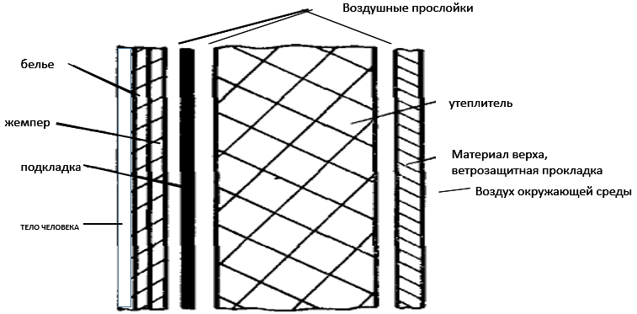
Рисунок 2.1 – Схема структуры слоев пакета верхней одежды.
Для предварительного определения теплофизических параметров были изготовлены одинаковые образцы пакетов (согласно структурной схеме рис.2.1) в количестве 10 шт. Определение теплофизических параметров пакетов производились замерами: толщины материалов измерялись толщиномером МТ 026 [92, 93], теплопроводности слоев пакета прибором SA608F [94]. Результаты измерений из-за погрешностей измерений, из-за различий величин деформаций материалов оказались рассеянными в определенных пределах. По результатам замеров определялись их средние и среднеквадратические значения, как случайных чисел, распределенных по нормальному закону.
Результаты измерения после статистической обработки приведены в табл. 2.1. В таблице 2.1 приведены средные значения измеренных параметров и среднее квадратические отклонерия в пределах распределения ±3σ.

Таблица 2.1 - Статистические показатели свойств слоев пакета

Номера слоя | Состав пакета | Толщина слоя, мм
  Коэф. теплопроводности слоя, Вт/(м·°С)
 | белье (хлопчатобумажная майка) | $δ_{1}=$0,4±0,3; | $λ_{1}=$0,038±0,012
 | воздух | $δ_{2}=$0,05±0,05; | $λ_{2}=0$,020±0,008
 | жемпер | $δ_{3}$ = 0,8±0,4; | $λ_{3}=$0,042±0,014
 | воздух | $δ_{4}$ = 0,05±0,05; | $λ_{4}=$0,020±0,008
 | подкладка | $δ_{5}$ = 0,15±0,2; | $λ_{5}=$0,040±0,014
 | воздух | $δ_{6}$ = 0,05±0,05; | $λ_{6}=$0,020±0,008
 | утеплитель | $δ_{7}$ = 1,5±1,0; | $λ_{7}=$0,038±0,012
 | воздух | $δ_{8}$ = 0,05±0,05; | $λ_{8}=0,020±$0,008
 | ветрозащитная подкладка | $δ_{9}$ = 0,27±0,1 | $λ_{9}=$0,042±0,014
 | воздух | $δ_{10}$ = 0,05±0,05 | $λ_{10}=$0,038±0,012

Для расчета сумарного теплового сопротивления и эквивалентной теплопроводности необходимо рассмотреть партию пакетов в количестве N.
Рассмотрим, предлагаемый нами, алгоритм расчета параметров теплопроводности методом статистических испытаний (методом Монте-Карло).
Блок схема расчета теплозащитных свойств пакета одежды приведена на рисунке 2.2.
Как следует из рисунка 2.2, основными блоками алгоритма моделирования являются:
блок 1 – ввод начальных данных, включающий задание предела изменения значений скорости потока воздуха 𝜐_{мин},...,𝜐_{мах}, количество пакетов в рассматриваемой партии пакета;
блоки 2, 3, 4 – определяют зависимости скорости ветра, по какой формуле определить коэффициент теплопроводности воздуха V≔α_{в};
блок 5 - ввод пределов рассеяния теплофизических параметров слоев пакета х_{i, min}≤х_{i}≥x_{i, max}; z_{i, min}≤z_{i}≥z_{i, max};у_{i, min}≤у_{i}≥у_{i, max};
блок 6 – генерирует нормально распределенные случайные числа для каждой переменной (x_{i}, z_{i}, у_{i}) в соответствии с заданными параметрами распределения и вычисляет значение уравнения.
блок 7 – производит вычисления параметров распределения результатов (суммарного теплового сопротивления R_{i} и эквивалентного коэффициента теплопроводности 𝜆_{i} пакета).
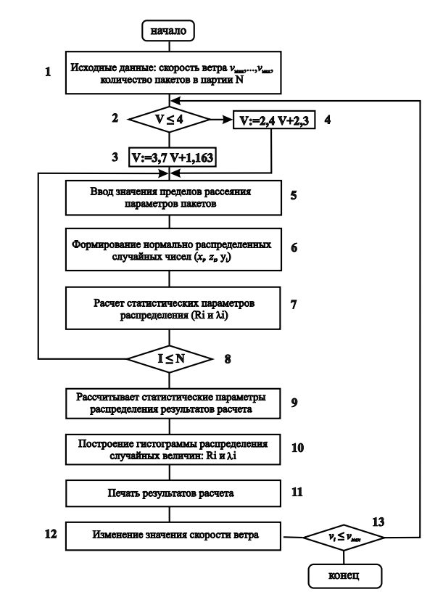
Рисунок 2.2 – Блок-схема расчета теплозащитных параметров пакетов.
блок 8 – проверяет условия: выполнен ли расчет для всех пакетов в партии, по i$≥N$;
блок 9 – рассчитывает статистические параметры распределения результатов расчета (среднее значение, стандартное отклонение, дисперсию, минимальное и максимальное значения):
$\overline{R}$=$\frac{\sum_{i}^{N}{R_{i}}}{N}$,${ σ}_{R}=\sqrt{\frac{1}{N-1}{\left[\sum_{i}^{N}{R_{i}^{2}-\frac{1}{N}\left(\sum_{i}^{N}{R_{i}}\right)}\right]}^{2}}$и
$\overline{λ}=\frac{\sum_{i}^{N}{λ_{i}}}{N}, { σ}_{λ}=\sqrt{\frac{1}{N-1}{\left[\sum_{i}^{N}{λ_{i}^{2}-\frac{1}{N}\left(\sum_{i}^{N}{{Rλ}_{i}}\right)}\right]}^{2}}$;
блок 10 – строит гистограммы распределения результатов R и 𝜆. используя библиотеку matplotlibpython.
блок 11 – производит вывод статистических параметров распределения на печать;
блок 12 – меняет значение скорости воздуха v и расчет повторяется до тех пор, пока все значения скорости не будет учтены;
блок 13 – организация цикла расчета по скорости ветра v_{i} ≤ v_{мах.}
Для расчета методом статистических испытаний (методом Монте Карло) составлена программа на языке программирования Python (Приложение В).
Для удобства составления программы произведем некоторые параметры переименования в расчетных уравнениях. Составим программу расчета при значениях коэффициента теплопроводности воздуха а определяем с учетом скорости ветра по формулам (2.6) и (2.7):

а=2,4·v+2,33 при v≤4 м/с,
а=3,7·v+1,163 при v≥4 м/с.

После замены обозначений в уравнениях (2.5), и (2.10) они преобразуется в следующие виды:
хb=х1+х2+х3+х4+х5
уm=у1+у2+у3+у4+у5
hс=хb+уm
Rb=х1/z1+x2/z3+x3/z5+x4/7+x5/z9
Rm=y1/z2+y2/z4+y3/z6+y4/z8+y5/z10
R=Rb+Rm+1/a
Lc=hc/R.
При этом аргументы уравнения принимают значения нормально распределенных чисел в пределах:
0,1≤х1≥0,7
0,026≤z1≥0,05
0,1≤у1≥0,10
0,012≤z2≤0,028
0,4≤х2≥1,2
0,028≤z3≥0,056
0≤у2≤0,10
0,012≤z4≥0,028
0,13≤х3≥0,17
0,026≤z5≥0,054
0≤у3≥0,10
0,012≤z6≥0,028
0,5≤х4≥2,5
0,026≤z7≥0,05
0≤у4≥0,1
0,012≤z8≥0,028
0,17≤х5≤0,37
0,028≤z9≥0,056
0,1≤у5≥0,2
0,026≤z10≥0,05
Скорость ветра считаем меняющейся в пределах: 1,.... , 10 м/с.Подсчет производим для пакетов в количестве партий (N) (условно принимаем N=300).
В результате определены статистические параметры распределения суммарного эквивалентного сопротивления R и эквивалентного коэффициента теплопроводности L, для них построим гистограммы распределения.

я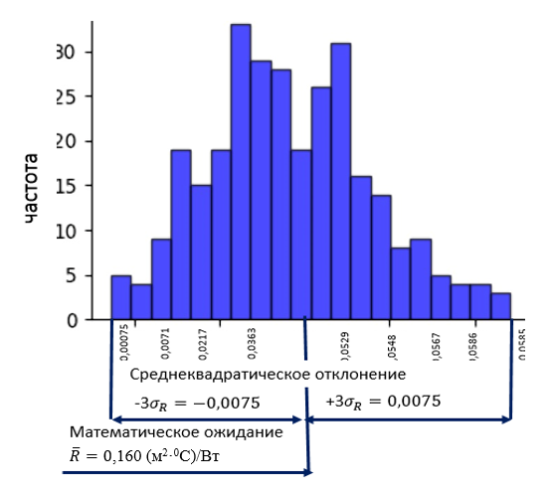 | 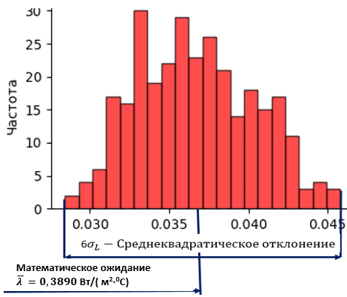
а) Гистограмма распределения суммарного, эквивалентного сопретивление пакета R | б) Диаграмма распределения эквивалентного коэффициента теплопроводности пакета L_{C}
Рисунок 2.3 - Гистограммы распределения тепловых параметров пакета одежды, полученные методом статистического моделирования (методом Монте-Карло)

Статистические параметры результатов расчета рассматриваемого пакета приведены в таблице 2.2.
Таблица 2.2 – Результаты расчета суммарного теплового сопротивления и эквивалентного коэффициента теплопроводности

Скорость воздуха  𝜐, м/с | Средее значение суммарного сопротивления пакета, $\overline{R}$, (м²·⁰С)/Вт | Среднеквадратическое отклонение суммарного сопротивления  ± 3 σ_{R} | Среднее значение эффективного коэффициента теплопроводности, $\overline{λ}$, Вт/( м²·⁰С) | Среднеквадратическое отклонение коэффициента теплопроводности ± 3 σ_{λ}
0 | 0,240 | 0,050 | 0.2392 | 0,01500
2 | 0,220 | 0,040 | 0.2623 | 0,01620
4 | 0,200 | 0,030 | 0.2863 | 0,01600
6 | 0,180 | 0,040 | 0,3012 | 0,01700
8 | 0,160 | 0,030 | 0,3596 | 0,01756
10 | 0,140 | 0,020 | 0,3792 | 0,02001
12 | 0,120 | 0,120 | 0,3980 | 0,02150
14 | 0,010 | 0,060 | 0,4089 | 0,02025

На рисунке 2.4 приведен график распределения суммарного теплового сопротивления в зависимости от скорости воздушного потока окружающей среды.

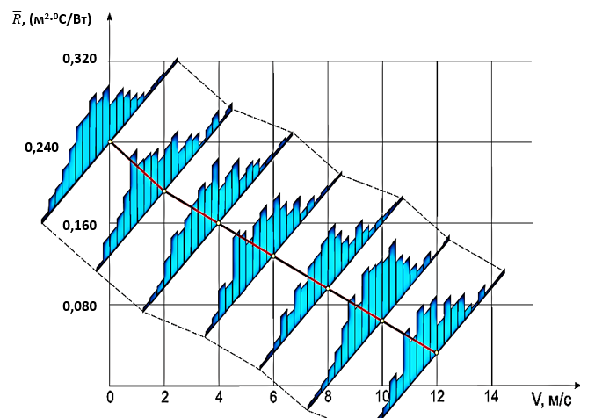

Рисунок 2.4 – График распределения суммарного теплового сопротивления в зависимости от скорости воздуха

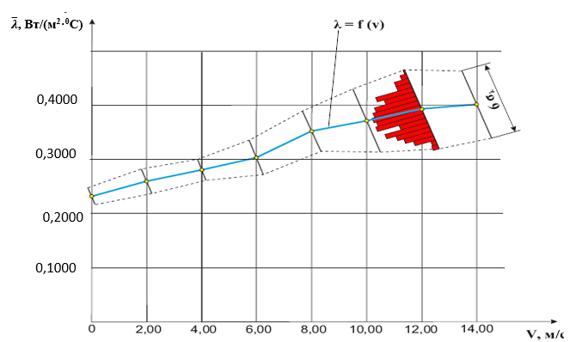
Рисунок 2.5 – График изменения эффективного коэффициента теплопроводности пакетов в зависимости от потока ветра окружающей среды

Применение метода статистического моделирования к расчету теплопроводности пакета верхней одежды для спортсменов горного туризма позволил получить результаты близкие к реальным.
Разработанная программа расчета теплофизических характеристик пакета материалов одежды позволяет в процессе вычислений изменять параметры модели: вводить новые слои материалов в пакет, изменять теплофизические и линейные характеристики отдельных слоев пакета, изменять внешние условия. В то же время требуется проведение дальнейших исследований с целью повышения адекватности разработанных численных моделей на основе этого метода.

2.2 Исследования теплозащитных свойств пакетов одежды под влиянием различных факторов
С каждым годом возрастает количество людей, увлекающихся активными видами спорта, как горный туризм. Это обусловлено повышением уровня качества и культурой ведения здорового образа жизни. Большую долю занимают виды активного отдыха в горах, где климатические условия характеризуются пониженной температурой и порывистым ветром.
Вопрос о сохранении здоровья в таких погодных условиях с учетом различной степени активности человека ставится наиболее остро. В связи с ростом популярности активного горного вида отдыха повышается требование к одежде. Следует учесть, что одежда для активного отдыха должна обладать высокими показателями эргономических и гигиенических свойств, защищать от внешней влаги, ветра, пониженных температур окружающей среды, и в то же время не препятствовать удалению влаги с поверхности тела, защищать человека от охлаждения в состоянии покоя и не вызывать перегрева при выполнении интенсивных физических нагрузок [95].
На качество и комфортность одежды для людей, занимающихся горным туризмом, влияет состав материалов пакета одежды, которые определяют их теплостойкость. На практике параметры теплозащитности материалов одежды оценивают стандартными методами для однослойных материалов. Но при эксплуатации любой одежды в реальных условиях необходимо учитывать теплозащитные свойства – с учетом влияния факторов окружающей среды. Поэтому при разработке качественной одежды актуальным является исследования теплостойкости не однослойных материалов, а пакетов одежды.
Используемые на практике способы определения теплофизических характеристик многослойных материалов, несмотря на их разнообразие обладают рядом недостатков: они позволяют определять показатели теплозащитных свойств в ограниченных условиях испытаний, не учитывают реальные условия эксплуатации одежды, не учитывают факторы климатических условий окружающей среды и пододежного пространства. В связи с этим актуальной задачей является разработка автоматизированного устройства, позволяющего проводить определения теплофизических характеристик пакетов, пакетов материалов одежды, с имитацией воздействия климатических факторов окружающей среды и микроклимата в пододежном пространстве: температуры, влажности и частоты дыхания.
Для исследования теплофизических характеристик пакетов материалов одежды, разработана испытательная установка для определения теплового сопротивления и коэффициента теплопроводности на основе стационарного теплового режима. Экспериментальная установка защишена патентом РК (Приложение Д). Общая схема установки со схемой подключения электронной аппаратуры управления показана в Приложении Г. Внешний вид установки приведен на рисунке 2.6.

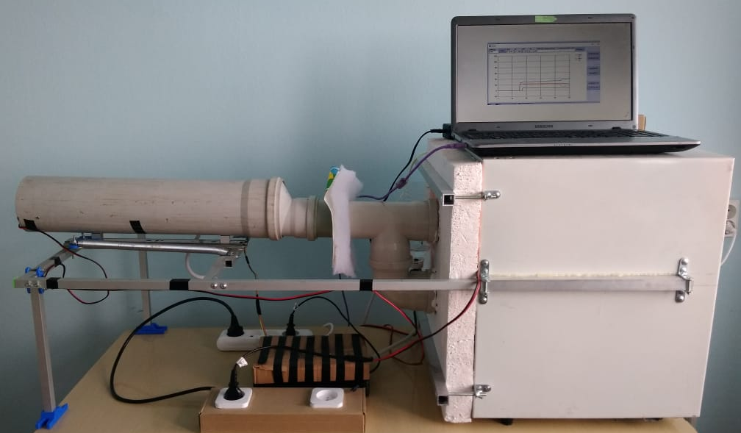
Рисунок 2.6 – Внешний вид установки для определения теплозащитных свойствматериалов и пакетов одежды

На рисунке 2.7 приведена схема измерительных камер установки. Установка (рис.2.7) состоит из двух камер: в первой моделируется воздушная среда под одеждой. В этой же камере расположен кривошипно-шатунный механизм (кривошип 2 и шатун 3), поршень 4, который совершая возвратно-поступательные движения воспроизводит частоту дыхания тела человека. Температуру в камере поддерживает регулируемый электронагреватель 5 и комплект датчиков 6 температуры и влажности.
Во второй камере моделируются такие параметры окружающей среды, как: напор ветра, температура и влажность окружающей среды. В данной камере имеется холодильное устройство 13, внутри которого установлены вентилятор 12 и форсунка в аэродинамической трубе 10 для подачи воды. Пакет материалов 7 с встроенными датчиками 6 температуры и влажности закрепляется между направляющими патрубками 8 (имитирующий микроклимат окружающей среды), 9 (имитирующий микроклимат пододежную пространства) и фиксируется при помощи пружины 15. Датчики температуры и влажности 6 связаны со считывающей и управляющей аппаратурой, которая смонтирована на корпусе 11 и состоит из следующих элементов: электродвигателя 1, кривошипа 2, шатуна 3, поршня 4, электронагревателя 5, датчиков (температуры и влажности) 6, пространства для размещения пробы 7, направляющей трубы 9, трубы обратного потока воздуха 14, пружины прижатия 15, ручки 16 для отвода трубы, моделирующей пододежное пространство, направляющих втулок 17 и 20, профиля поддержки 18 и крепления пружины 19. Испытуемые пакеты одежды 7, с закрепленными между слоями материалов датчиками температуры 7а размещают между патрубками, моделирующие условия окружающей среды и пододежного пространства.
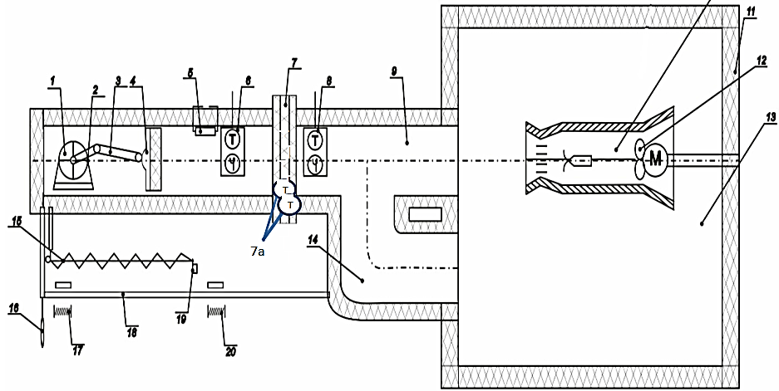
9а
10
Рисунок 2.7 – Установка для определения теплозащитных свойств материалов и пакетов одежды (1-двигатель, 2-кривошип, 3-шатун, 4-поршень, 5-электронагреватель, 6,8-датчики (температуры, влажности), 7а-датчики температуры, 7-пространство для размещения проб, 9а–патрубок, имитирующий пододежное пространство, 9-направляющая патрубка, имитирующая пространство окружающей среды, 10-аэродинамическое устройство, 11-корпус, 12-вентилятор, 13-холодильник, 14-патрубок обратного хода, 15-пружина натягивания, 16-ручка натяжения, 17 и 20-направляющие втулки, 18-направляющая кулиса, 19-крепление пружины).

Перед испытанием воздух в аэродинамической трубе 10, которая моделирует окружающую среду, охлаждают до необходимой температуры, а камеру пододежного пространства нагревают до температуры тела человека. Влажность, в камере имитирующей окружающую среду, добиваются распылением влаги, а напор потока ветра при помощи вентелятора 12, встроенного в трубе. Компрессия от дыхания тела в пододежном пространстве создается при помощи кривошипно–ползунного механизма. Поршень 4 совершая в трубе возвратно поступательное движение имитирует интенсивность дыхания, создает компрессию в патрубке 9а. Перемещение поршень 4 получает при помощи шатуна 3 и кривошипа 2 от электродигателя 1. Частота, моделирующая дыхание, регулируется в пределах 14-22 вдоха-выдоха в минуту, при помощи изменения частоты оборотов вала двигателя 1. Во второй части установки, имитирующее пододежное пространство, предусмотрен нагревательный элемент, изолированный в фарфоровом корпусе. Вторая часть установки выполнена перемещаемой (скользящей) на салазках и замыкается, прижимая образец пробы (пакет одежды) при помощи пружины, к выходному патрубку морозильной камеры. Отвод второй части установки от испытываемой пробы или для заправки пробы выполняется ручкой 16. Отведенная, вторая, часть фикцируется стопорным винтом.
Все элементы измерения: датчики и нагреватель, электродвигатели объеденены в электрическую схему регистрации сигналов и управление ими выполняется через Arduino. Для управления и подключения датчиков, двигателей устройства Arduinoразработана программа на языке программирования C++. Текст программы приведен в Приложении Е.
Программа позволяет подключить компьютер к установке и регистрировать теплофизические параметры во времени. На мониторе компьютера есть возможность графически отображать процесс теплообмена протекающий в ходе испытания. Контроль за параметрами системы осуществляется автоматически системой управления приборами. Показания датчиков температуры, между слоями пакета материалов и параметры влажности выводятся на монитор в виде графиков (рис.2.8).
В качестве объектов исследования рассматриваются образцы пакетов материалов верхней одежды туристов, изготовленные с учетом рекомендаций, полученных на основе анкетного опроса спортсменов и рекомендаций приведенных в работах исследователей [96].

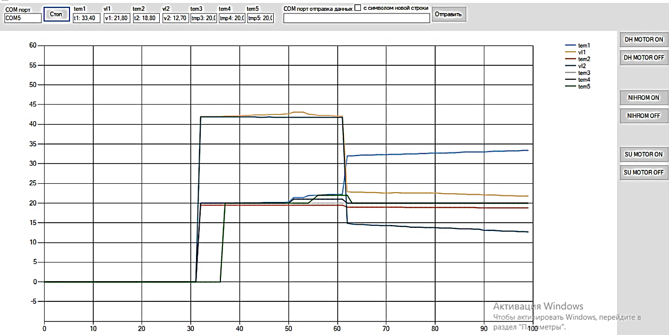
Рисунок 2.8 – Графики показаний датчиков температур и влажности при установке исходных данных для исследований (температура: tem1, tem2, tem3, tem4, tem5; влажность: vl1, vl2)

Методика испытания образцов в экспериментальной установке заключается в следующем: исследуемый образец пакета (рис.2.9), помещают в установку.

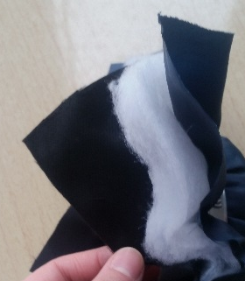

Рисунок 2.9 – Опытный образец пакета материалов одежды (поперечное сечение)

Морозильная камера, электронагреватель и вентилятор подключают к сети и, регулируя подаваемую на них мощность, устанавливают заданныетемпературные и влажностныережимы морозильной камеры и пододежного пространства, а также скорость воздушного потока. В случае проведения испытаний в условиях естественной конвекции, вентилятор закрываютшторкой. В случае проведения испытаний с учетом влажности окружающей среды, дополнительно подключается и устанавливается режим дождевальной установки.
Исследование степени влияния влажности пакетов на теплофизические параметры производят после увлажнения их до необходимого процента [97]. Экспериментельные исследования производятся после установления заданных параметров в камерах, в это время нагреватель и морозильник отключаются. При этом, предварительно по соответствующим датчикам, устанавливают разность в камерах температуры Δt⁰ и влажности ΔW.

2.2.1 Анализ теплозащитных свойств пакетов материалов одежды
Влияние ветрового потока на теплозащитную способность пакета, закрепленного между трубами, которое имитирует пододежноепростанство и окружающую среду, оценивали путем обдува пробы в аэродинамической трубе при скоростях 2÷15 м/с и угле атаки 90 град. При выборе скоростей ветрового потока исходим из условной шкалы Бофорта для визуальной оценки силы (скорости) ветра в баллах и рекомендации МЧС Казахстана [98]. согласно шкале Бофорта, оценивается по двенадцатибалльной шкале (табл. 2.3.

Таблица 2.3 – Шкала Бофорта
0 баллов | 0,0 - 0,2 м/с | Штиль
1 баллов | 0,3 - 1,5 м/с | Тихий ветер
2 баллов | 1,6 - 3,3 м/с | Легкий ветер
3 баллов | 3,4 - 5,4 м/с | Слабый ветер
4 баллов | 5,5 - 7,9 м/с | Умеренный
5 баллов | 8,0 - 10,7 м/с | Свежий ветер
6 баллов | 10,8 - 13,8 м/с | Сильный ветер
7 баллов | 13,9 - 17,1 м/с | Крепкий ветер
8 баллов | 17,2 - 20,7 м/с | Очень крепкий
9 баллов | 20,8 - 24,4 м/с | Шторм
10 баллов | 24,5 - 28,4 м/с | Сильный шторм
11 баллов | 28,5 - 32,6 м/с | Жестокий шторм
12 баллов | 32,7 и более | Ураган

МЧС Казахстана предоставила данные по обеспечению безопасности туристов в горной местности и рекомендации по проведению туристических походов при силе ветра до 9 баллов. Для обеспечения безопасности туристов, при большом силе ветра > 9 баллов, в горных районах, на отдаленных узловых участках горных маршрутов,практикуетсястроительство горных хижин.
Исследуемые образцы находились в герметично-замкнутом пространстве, при начальных параметрах температуры 36°С и влажности от 60 процентов. Как результат исследований были замерены показатели влажности и температуры в пододежном пространстве одежды, которые фиксировались (при помощи датчиков изменения температуры и влажности) каждые 10 минут до снижения температуры.
Перед началом проведения экспериментальных исследований, предвартельно устанавливались параметры исходного режима установки. Начальными параметрами являются: температура Т_{ок} и влажность окружающей среды W_{ок}, температура в пододежном пространстве Т_{пп}, частота изменения компрессии nв пододежном пространстве, влажность воздуха в пододежном пространстве Wпп.
Температуру Т_{ок} и влажность W_{ок} окружающей среды фиксируют изменением температуры охлаждающего воздуха в холодильной камере и распылением воды через форсунки, водяным насосом. Создание начальной температуры в пододежном пространстве выполняется путем регулирования электронагревателя. Изменения параметров этих факторов фиксируется соответствующими датчиками и контролируется на экране монитора.
Для проведения измерений при стационарном тепловом режиме отключались вентилятор и форсунка распыления воды, и фиксировались показания датчиков температуры на поверхностях материала T_{ок}, T_{пп}. Сумарное тепловое сопротивление материалов пакета R_{сум}, (К·м²/Вт) определяется по формуле:

$R_{сум}=\frac{Т_{пп }-Т_{ок}}{q_{n}}$,
где, q_{n} – плотность теплового потока, проходящего через материал, Вт/м².

При стационарном тепловом режиме плотность теплового потока q_{n} = const и определяется с помощью измерителя ИПП-2 с теплообразователем ТХА-А-D1/D2-LП [99].
Коэффициент теплопроводности λ_{п} , (Вт/К•м²), материала одежды:
$λ=\frac{δ_{п}}{R_{сум}}$,
δ_{п} – толщина исследуемого пакета материала, м.
В результате, для стационарного режима, получены (среднее значение результатов десяти однородных опытов) коэффициенты теплопроводности исследуемых пакетов (табл.2.4).

Таблица 2.4 – Коэффициенты теплопроводности (средние значения измерений при однородных опытах)
№ пробы | Пакетыматериалов | Толщина пакета δ, м | Плотность теплового потока q, Вт/м² | Температура в  пододежном  пространстве T_{пп},⁰С | Tемпература  окружающей  среды Т_{ок}, ⁰С | Суммарное тепловое сопротивление  R∑, К·м²/Вт | Коэффициент теплопроводности λ_{п}, Вт/К•м²
1 | Мембранная ткань,  Синтетический утеплитель Thinsulate,  Подкладочная ткань Поливискоза | 0,027 | 55,2 | 35,85 | 17,95 | 0,624 | 0,0771
2 | Плащевка на мембране,  Альполюкс,  Альпийская подкладочная | 0,017 | 55,2 | 36,2 | 17,55 | 0,541 | 0,0498
3 | Комбинированный материал Softshell,  Ватин,  Сатин | 0,019 | 56,1 | 35,5 | 16,95 | 0,431 | 0,05740
4 | Ткань с полиуретановымпокрытием (PU),  Натуральная шерсть,  Вискоза | 0,021 | 54,9 | 34,05 | 17,15 | 0,470 | 0,0601
5 | Курточная ткань NEPTUN,  холлофайбер,  Флис | 0,025 | 55,1 | 36,35 | 17,05 | 0,570 | 0,0771

Для анализа погрешности предлагаемого метода измерения теплопроводности были проведены сопоставительные измерения теплового сопротивления пакета материалов прибором для измерения теплопроводности ПИТ-2.1 и предлагаемым устройством. Анализ полученных результатов позволяет отметить, что погрешность определения значений коэффициента теплопроводности и теплового сопротивления предложенным методом не превышает 5 %.
С целью исследования влияния ветра и влажности воздуха окружаюшей среды на температуру в пододежном пространстве были проведены экспериментальные исследования, при которых скорость потока ветра менялись вентилятором, а влажность распылением влаги через форсунки. Измерение скорости ветра производилось анемометром типа АС-1 с интерфейсом RS-232 [100]. Для удобства проведения экспериментальных исследований предварительно была проведена тарировка частоты вращения вентилятора, со скоростью ветра измеряемая анемомером. В ходе исследования теплового сопротивления испытуемых образцов пакета, скорость ветра установливалась изменением частоты вращения двигателя по тарировочному графику. Влажность воздуха регистрировалась датчиком влажности.
Были определены суммарные тепловые сопротивления для исследуемых образцов материалов пакетов в зависимости от скорости ветрового потока (табл. 2.5).

Таблица 2.5 – Влияние скорости теплового потока на суммарное тепловое сопротивление пакета

№  пакета | Средее значение и погрешности измерения суммарного теплового сопротивления пакетов R, м²·К/Вт
№  пакета | Скорость ветра v, м/с
№  пакета | v=2,5±0,15 | v=5±0,15 | v=10±0,15 | v=12,5±0,15 | v=15±0,13
№1 | 0,630±0,021 | 0,620±0,031 | 0,603±0,025 | 0,553±0,028 | 0,52±0,021
№2 | 0,530±0,041 | 0,510±0,021 | 0,411±0,031 | 0,420±0,025 | 0,680±0,031
№3 | 0,425±0,032 | 0,423±0,031 | 0,413±0,042 | 0,395±0,021 | 0,390±0,025
№4 | 0,472±0,022 | 0,470±0,032 | 0,461±0,025 | 0,420±0,033 | 0,410±0,031
№5 | 0,580±0,024 | 0,583±0,025 | 0,573±0,031 | 0,523±0,032 | 0,520±0,021

На рисунке 2.10 приведены эмпирические графики влияния скорости потока ветра на тепловое сопротивление пакетов.

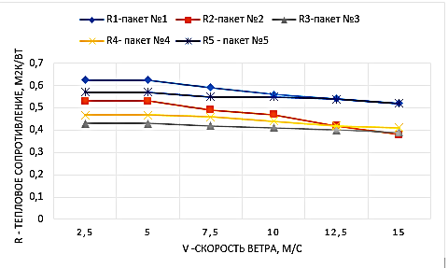
Рисунок 2.10 – Влияние скорости ветра на тепловое сопротивление пакета
Испытуемые пробы, под влиянием ветрового напора, деформируются и как следствие - изменение воздушного пространства в пакетах меняет значения теплового сопротивления.
При проведении экспериментальных исследований в стационарном режиме установлено, что изменения температуры в пододёжном пространстве для пакета материалов зависят от времени фильтрации воздуха через испытуемый пакет. Изменения температуры в зависимости от времени фильтрации и скорости ветра приведены в таблице 2.6.

Таблица 2.6 – Изменение температуры в пододежном пространстве от скорости ветра и влажности воздуха окружающей среды (для пакета №1)

Времяфильтрации τ мин. | Температура в пододежном пространстве Т_{пп}, ⁰C
Времяфильтрации τ мин. | При влажности окружаюшей среды W=60÷70% |  |  | При влажности окружаюшей среды W=80÷95%
Времяфильтрации τ мин. | При скорости потока ветра, υ м/с
Времяфильтрации τ мин. | υ₁=5 | υ₂=10 | υ₃=15 | υ₁=5 | υ₂=10 | υ₃=15
0 | 34 | 34 | 34 | 34 | 34 | 34
20 | 34 | 33 | 27 | 34 | 25 | 25
40 | 33 | 32,5 | 25 | 32 | 25 | 24
60 | 32 | 31 | 24 | 31 | 23 | 23
80 | 32 | 31 | 24 | 31 | 23 | 23

Как видно из таблицы 2.6 при различной скорости и влажности ветра из-за фильтрации воздуха через пакет, температура пододежного пространства снижается. Рассматриваемый пакет обеспечивает комфортное состояние человека при отсутствии воздухопроницаемости и при скорости ветра 5 м/с; а при скорости ветра 10 м/с и 15 м/с, температура пододежного уменьшается.
Были проведены экспериментальные исследования с целью анализа влияния температуры окружающей среды на суммарную теплопроводность пакета. Для этой цели предварительно, с помощью холодильной камеры (см рис 2.7), произведено охлаждение воздуха в камере до нужной температуры, при этом холодильная камера отделена от патрубка направляющей воздух к испытываемому образцу. После достижения в камере «комфортн» температуры воздуха, открывается шибер, включенный в это время вентилятор нагнетает воздух к поверхности испытываемого образца пробы.
Следует отметить, что обычно комфортная температура под одеждой для большинства людей находится в диапазоне от 20°C до 25°C [58] и в этой связи температуру камеры имитирующей пододежное пространство, для экспериментальных исследований принимаем 25°C.
По результатам измерений построены графики зависимости суммарного теплового сопротивления пакетов в зависимости от температуры окружающей среды (рис.2.11).
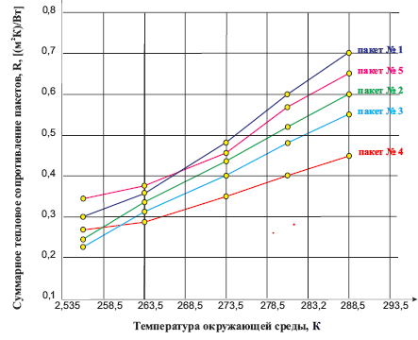
Рисунок 2.11 – Суммарное тепловое сопротивление пакетов в зависимости от температуры окружающей среды

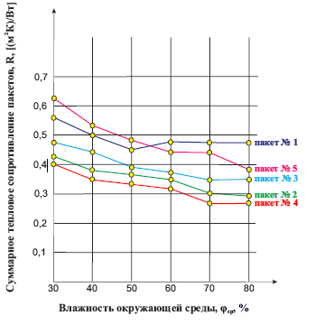
Влажность потока воздуха также влияет на температуру в пододежном пространстве. Это видно из результатов экспериментальных исследований, которые приведены в виде графиков на рисунке 2.12.
Рисунок 2.12 – Суммарное тепловое сопротивление в зависимости от влажности окружающей среды
Как видно из графиков (рис 2.12) с увеличением влажности воздуха в камере, которая имитирует окружающую среду, температура в пододежном пространстве снижается. В условиях ветрового воздействия, поток воздуха проникает внутрь одежды и усиливает теплообмен в материалах и в пододежном пространстве; снижает ее теплозащитные свойства, обусловленные в основном, заключенными в одежде неподвижным слоем воздуха.
Таким образом, из результатов исследования видно, что суммарное тепловое сопротивление во всех исследуемых пакетах с увеличением скорости ветрового потока уменьшается (рис.2.10). Это связано деформацией c утепляющего слоя под напором ветра. Увеличение температуры (рис. 2.11) и относительной влажности (рис.2.12) окружающей среды, приводят к увеличению суммарного эквивалентного сопротивления пакетов. При контакте теплозащитной одежды с влажной внешней средой происходит увлажнение пакета ее материалов, причем с повышением относительной влажности внешней среды, влажность пакета материалов одежды также увеличивается. Увлажнение пакета материалов приводит к резкому падению его суммарного теплового сопротивления и, как следствие, к снижению теплозащитных свойств одежды.
В ходе экспериментальных исследований были проверены изменения состояния воздуха в пододежном пространстве, вследствии движения грудной клетки, при дыхании человека.
Для этой цели была проведена серия экспериментов по измерению температуры и влажности при выключенном и включенном состоянии механизма, который имитирует движение грудной клетки (рис. 2.7) 18 об/мин, что соответствует ритму дыхания человека в спокойном состоянии [101, 102]; были замерены изменения температуры и влажности в пододежном пространстве. При этом температура и влажность окружающей среды соответствовали норме. Так, при температуре окружающей среды Т_{ок}=20 ⁰С и влажности в пределах 60-70% для пакета №1: когда был включен имитатор дыхания - составил Т_{пп}=26 ⁰С, W=62%, а при выключенном – составил Т_{пп}=27 ⁰С, а значение влажности при этом не изменилось. Небольшое понижение температуры очевидно связано с теплообменом окружающей среды через пакет материалов. Как показали исследования влияние движения грудной клетки на теплобмен в пододежном пространстве не значительно.
В результате экспериментальных исследований пакетов материалов одежды установленны параметры пакетов, обеспечивающие комфортное состояние человека при эксплуатации одежды. С учетом результатов исследований разработаны образцы одежды для спортсменов горного вида туризма [103, 104], которые внедрены в производство и получили положительные отзывы потребителя.
Таким образом, из результатов исследования видно, что суммарное тепловое сопротивление во всех исследуемых пакетах с увеличением скорости ветрового потока уменьшается (рис.2.10). Это очевидно связано деформацией утепляющего слоя под напором ветра. Увеличение температуры (рис. 2.11) и относительной влажности (рис.2.12) окружающей среды, приводят к увеличению суммарного эквивалентного сопротивления пакетов. При контакте теплозащитной одежды с влажной внешней средой происходит увлажнение пакета ее материалов, причем с повышением относительной влажности внешней среды, влажность пакета материалов одежды также увеличивается. Увлажнение пакета материалов приводит к резкому падению его суммарного теплового сопротивления и, как следствие, к снижению теплозащитных свойств одежды.

2.2.2 Анализ изменение микроклимата в пододежном пространстве в следствия увеличения физической нагрузки
Известно, что пододежный микроклимат характеризуется температурой, влажностью воздуха и содержанием углекислоты. Большое влияние на состояние пододежного микроклимата оказывают свойства материалов пакета, влияющие на газовый состав пододежного пространства, на влажность кожи и воздуха под одеждой, и прежде всего на свойства, обеспечивающие тепловую изоляцию организма человека от воздействия факторов окружающей среды. Температура пододежного пространства оказывает большое влияние на физиологические функции человека, его самочувствие и работоспособность [105]. Для человека наступает комфортное состояние тогда, когда он находится в состоянии физического покоя (в положении сидя). Считается, что при таком состоянии температура должна быть 30-32°С (в области туловища) [106, 107]. Комфортное условие в пододежном пространстве включает в себя такие аспекты, как: температурный режим, влажность, свободу движения и давление на кожу. Увеличении нагрузки на человека оказывает значительное влияние на комфорт в одежном пространстве [108]. С ростом нагрузки кардинально изменяется распределение тепловых потоков в организме. Теплоотдача в основном зависит от потоотделения. Один литр пота, у человека массой 75 кг, способен понизить температуру тела на 10^{о}С. В то время как среднее количество теплоотдачи, выделяемой человеком за сутки - 10450-12500 кДж, испаряет 5-6 л пота, что обеспечивает постоянство температуры тела [109]. Таким образом, изменение интенсивности движения грудной клетки человека может оказывать значительное влияние на теплофизические параметры в пододежном пространстве. Однако следует помнить, что жизненный объем легких полностью используется только при частоте дыхания 15-20 вдохов/ мин. При увеличении частоты дыхания возможность использования в полной мере объем легких уменьшается. Дыхание становится поверхностным. При частоте дыхания 30 вдохов/мин. емкость легких используется только на 2/3, а при 60 вдохов / мин. всего лишь на ¼ [110]. Все это, оказывает влияние на микроклимат в пододежном пространстве и соответственно на теплофизические защитные параметры пакетов одежды.
В ходе экспериментальных исследований было проверено изменение микроклимата в пододежном пространстве, в зависимости от движения грудной клетки, т.е. при дыхании человека. Были проведены измерения температуры и влажности при выключенном и включенном состоянии механизма, имитирующего движение грудной клетки (см. рис. 2.7).
Для экспериментальных исследований частоту вращения вала электродвигателя, иммитрующего движение грудной клетки при дыхании, было принято 18 об/мин при котором используется полный жизненный объем легких [101, 102].
Были замерены изменения температуры и влажности в пододежном пространстве. При этом температура и влажность окружающей среды соответствовали норме, т.е. при температуре окружающей среды Т_{ок}=20 ⁰С и влажности в пределах 60-70%. Перед проведением каждого опытапространство установки, имитирующее пододежное пространство, проветривалось и заново устанавливались: начальная температура и влажность, за счет обогревательного устройства установки. Теплофизические параметры выводились на экран компьютера.
Исследования проводились только для пакета, отобранного по результатам предыдущих исследований как наиболее подходящий, т.е. для пакета №1. Результаты измерений теплофизических параметров пододежного пространства приведены в таблице 2.7.
Таблица 2.7 – Результаты измерения параметров микроклимата в пододеждном пространстве.

Номера однородных опытов | Параметры микроклимата в пододежном пространстве
Номера однородных опытов | Состояние микроклимата при отсутствие движения  (частота 0 дых/мин) |  | При имитатций дыхания (частотой 18 дых/мин)
Номера однородных опытов | Т_{пп}’, ⁰С | W_{пп}’, % | Т_{пп}, ⁰С | W_{пп}, %
1 | 29 | 60,2 | 28,5 | 55,5
2 | 34 | 59,5 | 32,2 | 60,5
3 | 36 | 60.1 | 35.6 | 61,1
4 | 30 | 60.5 | 30,1 | 57,3
5 | 22 | 60,9 | 25,1 | 57,2
6 | 34 | 55,1 | 34 | 54,1
7 | 30 | 55,3 | 29,5 | 52,2
Среднее  значения | 30,7 | 58,8 | 27 | 56,8

Таким образом, при включённом имитаторе дыхания, среднее значение температуры в пододежном пространстве составило Т_{пп}=27⁰С, W=56,8 %, а при выключенном, соответственно составило Т_{пп}=30,7 ⁰С, величина влажности при этом = 58,8 %. Понижение температуры и влажности, очевидно, связано теплообменом с окружающей средой через пакет материалов. Следует отметить, что на установке не смогли смоделировать процесс парообразования тела человека, тем не менее проведенный эксперимент показал, что в следствии дыхания тела происходит теплообмен через пакет материалов. В результате экспериментальных исследований, пакетов материалов одежды, приведенных в разделе 2 установлены параметры пакетов, обеспечивающие комфортное состояние человека при эксплуатации одежды. С учетом результатов исследований разработаны образцы одежды для спортсменов горного вида туризма [103,104], которые внедрены в производство и получили положительные отзывы потребителя.

Выводы по второму разделу
- Для обеспечения комфортных условий эксплуатация одежды для спортсменов экстремального вида спорта проведены исследования тепзащитных свойств пакета материалов одежды по следующим показателям: суммарное тепловое сопротивление, толщина пакета, воздухопроницаемость.
- Для исследований теплозащитных свойств разработана экспериментальная установка, конструкция которой дает возможность воспроизводить температуру пододежного пространства и параметры окружающей среды в широких пределах, что позволит проводить испытания материалов в условиях, приближенных к реальным условиям их эксплуатации. На конструкцию экспериментальной установки по определению теплозащитных свойств пакетов материалов одежды получен патент Республики Казахстан. Установка позволяет оценить суммарный коэффициент теплопроводности и теплового сопротивления.
- Разработан математический аппарат (с использованием метода статистического моделирования) расчета теплопроводности пакетов костюмов для спортсменов экстремального вида спорта.
- Разработан алгоритм и программа расчета теплофизических характеристик пакетов материалов одежды, позволяющие при изменении внешних условий окружающей среды получить оптимальные значения пакета или его отдельных слоёв.
- Для анализа достоверности предлагаемого метода измерения теплопроводности были проведены сопоставительные эксперимент на стандартном приборе (по [111] измерение проводят на специальном приборе ПТС-225) для измерения теплопроводности ПТС-225 и предлагаемым устройством. Анализ полученных результатов показал, что погрешность определения значений коэффициента теплопроводности и теплового сопротивления предложенным методом не превышает 5 %. Экспериментальное определение теплового сопротивления проводят путем определения остывания пластины прибора в заданном интервале перепадов температуры согласно требованиям ГОСТа [112]. Определения теплового сопротивления этим методом можно проводить на тканях и на пакетах одежды. Исследуемые образцы перед испытаниями должны быть выдержаныв условиях, установленных требованиями ГОСТа [111]. Измерение проводят на специальном приборе ПТС-225
6. Как показали результаты эксперимента при различной скорости и влажности ветра из-за фильтрации воздуха через пакет, температура пододежного пространства снижается и рассматриваемые пакеты обеспечивают комфортное состояние человека при скорости ветра 5 м/с. А при скорости ветра 10 м/с и 15 м/с, температура в пододежном пространстве снижается ещё больше, охлаждая тело потребителя. Влажность потока воздуха также влияет на температуру в пододежном пространстве. С увеличением влажности воздуха в камере, которая имитирует окружающую среду, температура в пододежном пространстве снижается. В условиях ветрового воздействия, поток воздуха проникает внутрь одежды и усиливает теплообмен как в материалах, так и в пододежном пространстве; снижает ее теплозащитные свойства.
7. На основе выполненных экспериментальных исследованийопределён рациональный пакет материалов одежды, обеспечивающийфизико-механические показатели и теплозащитные свойства, что будет использовано при разработке алгоритма построения конструкции костюма для спортсменов экстремального вида спорта.

3 ИССЛЕДОВАНИЕ СТОЙКОСТИ МАТЕРИАЛОВ ПАКЕТА ОДЕЖДЫ К ВОЗДЕЙСТВИЯМ ВНЕШНИХ ФАКТОРОВ

3.1 Анализ эксплуатационных свойств, воздействующих на пакет материалов
Производство и эксплуатация одежды связаны с непрерывным воздействием на материалы пакета различных внешних факторов, действие которых приводит к изменению исходных характеристик строения и свойств материалов. Среди таких, особые значения имеют эксплуатационные факторы. К эксплуатационным факторам воздействия на материалы пакетов одежды относятся: механические, физико-химические, биохимические, комбинированные. Воздействие внешних факторов на материалы изделия при эксплуатации не регламентированы назначением и условиями эксплуатации изделия.
Механические свойства пакетов материалов одежды являются важнейшей составляющей в совокупности эксплуатационных свойств готовых изделий и во многом определяют их качественные показатели. Время воздействия на изделие является основополагающим фактором при эксплуатации. Параметр силового нагружения определяет величину деформации и износа материала одежды. Под действием внешней силы материал одежды деформируется, изменяя исходные размеры и форму. Механические силовые воздействия материалы одежды при эксплуатациимогут быть статическими и динамическими. Их отличие друг от друга определяется скоростью действия на изделие внешней силы. Если внешняя сила действует на изделие (материал) со скоростью от 0 до 1 м/с, то данное действие считается статическим, а если со скоростью больше 1 м/с, то динамическим [59].
При эксплуатации, одежда испытывает и те и другие виды силового воздействия. Если материалы соприкасаются, то при движении относительно друг друга на поверхности их раздела возникают силы трения. Статическое действие силы на изделия проявляется тогда, когда человек стоит, сидит или лежит. Давление на материалы изделия, со стороны человека, может составить от 0 до 0,45 Мпа [113].
Динамическое воздействие на изделие возникает при движении человека и воздействии окружающих предметов (тел). При ходьбе, беге и прыжках в плечевых, локтевых, тазобедренных, коленных, голеностопных суставах материалы изделия испытывают циклическое воздействие внешней силы в зависимости от скорости движения человека [113].
Разрушение материалов изделий при действии внешней силы происходит вследствие протекания процессов термофлуктуации и усталости, ввиду накопления необратимых изменений в структурных элементах. Вероятность преждевременного разрушения материала изделия при эксплуатации высокая и зависит от условий эксплуатации [113]. При действии внешней силы пакет материалов испытывает сложную деформацию растяжения, кручения, сжатие, изгиб, срез, сдвиг и вдавливание, что в конечном итоге приводит к снижению качества изделия, его формоустойчивости. Кроме этого, при движении, переносе снаряжений и чистке изделий в материалах возникают деформации кручения. Деформация является показателем, характеризующим изменение размеров деталей изделия при действии внешней силы. Величина деформации пакета материалов зависит от параметра действующей силы, состава и строения материалов. Многие исследователи проводят работы по оценке влияния факторов внешней среды и на механические свойства материалов [114, 59, 74].
Известно, что текстильные материалы можно рассматривать как упруго-вязкопластические конструкции [114].
Их полная деформация слагается из упругой, высокоэластической и пластической деформаций. Пластическую деформацию называют остаточной. Такое разделение полной деформации условно, т.к. все процессы протекают практически одновременно [115, 116].
Процессы деформирования материалов имеют релаксационный характер, что обусловлено их свойствами [117]. Релаксационные процессы в текстильных материалах наблюдаются при всех видах механических воздействий на материал (растяжение, изгиб, сжатие, кручение и др.). Эти процессы в текстильных материалах, оказывают большое влияние, как на качество изготовления, так и на эксплуатацию одежды [116].
Изменение свойств материалов при эксплуатации носит временный характер, так как внешние усилия чередуются с разгрузкой и отдыхом материалов. Циклический характер воздействия внешних факторов постепенно приводит к изменению структуры и свойств материалов и изделий. При небольших циклических усилиях для разрушения целостности материалов вследствие процессов термофлуактации, усталости и накопления необратимых изменений в полимерном веществе материала требуется длительный период времени.
Вероятность преждевременного разрушения материала при эксплуатации изделия связано с воздействием предельных, разрушающих нагрузок (порезы, надрывы, сдиры и др.), возникновение которых имеет случайный характер, зависящий от культуры и условий эксплуатации.
Более вероятный характер изменения свойств материалов при эксплуатации одежды связан с многократным воздействием небольших по величине внешних усилий, обуславливающих возникновение в материалах обратимых и необратимых деформаций. Изменение соотношений обратимой и необратимой деформаций приводит к изменению деформационных, геометрических и физических показателей, и в конечном итоге — к изменению прочности и разрушению материала. Следует, что чем больше доля обратимой деформации материала, тем лучше сохраняется форма и размеры, внешний вид одежды и увеличивается срок ее эксплуатации.
По характеру действия эксплуатационных нагрузок можно выделить три основные конструктивные зоны одежды. К первому типу относятся зоны, подвергающиеся в процессе эксплуатации растяжению. К ним относят: детали полочки (линии борта, прорези кармана) и спинки (уровень лопаток, сочленение пройма-рукав), передняя и задняя детали брюк (точка коленной чашечки, шов сиденья) и др. Ко второму типу относятся зоны, требующие устойчивости к изгибу, к кручению: детали рукавов (уровень локтя, линия низа), манжеты (линия низа), воротники (линия отлета) и т.д. К третьей группе - зоны, способные принимать первоначальную форму после прекращения усилий при прогибе (участки детали полочки по линии груди, детали рукава по линии оката и др.) [118].

3.1.1 Влияние эксплуатационных нагрузок на утепляющий слой пакета одежды
Известно, что распределение и величина деформации растяжения ткани в одежде зависят от характера движения человека, а также соответствия размера одежды размерам тела. Наибольшее растяжение ткань испытывает на спинке и рукавах изделий в зонах, прилегающих к среднему и нижнему участкам проймы при резких движениях человека. При этом величина деформации материала зависит от направления растяжения относительно нитей основы и утка: в диагональных направлениях деформация ткани может составлять 10 - 22% (что составляет 35 - 40 % от разрывного удлинения). Вдоль нитей основы и утка деформация ткани не более 3-9 %. На участках одежды выше или ниже линии груди, деформация ткани значительно меньше, чем в области средней и нижней частей проймы [113].
Большое влияние на характер распределения и величину деформации растяжения материала в одежде при эксплуатации оказывают силуэт и конструкция изделия, расположение швов, способы соединения и формования. Результаты, полученные Б.А. Бузовым при оценке деформации ткани в одежде разного силуэта, показали, что ткань на некоторых участках одежды растягивается одновременно в двух взаимно перпендикулярных направлениях и существенно отличается от деформации проб при растяжении стандартными методами [113].
Деформации материалов при эксплуатации изменяют не только линейные размеры одежды, но прежде всего пространственную форму участков или изделий в целом. Для обеспечения теплоизоляционной способности одежды, важное значение имеет утепляющий слой пакета материалов.
Для создания комфортного условия спортсмену, необходим определенный устойчивый микроклимат под одеждой, составляющими элементами которого являются: температура, влажность, подвижность воздуха, содержание углекислоты. Эти требования могут быть удовлетворены лишь при использовании в одежде материалов с оптимальными характеристиками [74]. Для получения пакета, обеспечивающего комфортность одежды, необходимо определить рациональные значения воздухопроницаемости, деформационных свойств, формоустоичивости наполнителя при различных условиях окружающей среды. Эти требования могут быть удовлетворены только при использовании в пакетах одежды материалов с оптимальными характеристиками. В связи с этим необходимо знать свойства утепляющих пакетов с целью изучения влияния их на потребительские качества спортивной одежды для горного туризма.
Таким образом, для обеспечения комфортности одежды важное значение имеет свойство утепляющего слоя в пакете. Утепляющий слой представляет собой упругий пористый материал, который при формовании подвергается деформации, при этом изменяется толщина пакета, его пористость, а в волокнах накапливаются упругие деформации и соответствующие им напряжения. Поэтому для получения пакета с заданным соотношением компонентов необходимо знать о деформационных свойствах наполнителя. Основной деформационной характеристикой утеплителей является эффективная жесткость, которая зависит от типа использованных для изготовления волокон и порядка их организации. Эффективную жесткость утеплителя можно определить при перпендикулярном сжатии.
Для выявления закономерностей изменения деформации объемных пакетов материалов в условиях, имитирующих условия производства и эксплуатации одежды, была разработана установка, реализующая циклическое двухостное деформирование материалов.
Исследование изменений структурных, геометрических, физико- механических и эксплуатационных свойств объемных пакетов материалов определялись регламентированными и оригинальными методами.
Объемные материалы и готовые пакеты при сжатии их плоским пуансоном легко сжимаются, вытесняя заключенный внутри них воздух, и уплотняются, в то же время наблюдается выдавливание материала за пределы периметра образцов. Чем рыхлее утеплитель, тем легче он деформируется и тем больше отклоняются показатели приборов от видимой толщины материалов в свободном несжатом состоянии. Данный способ не позволяет определить деформационные свойства материалов на готовых образцах путем вдавливания плоского пуансона из-за наличия “краевого эффекта” –так как на контуре пуансона давление стремится к бесконечности, тогда как за пределами пуансона наблюдается восстановление материала [119]. В этой связи, деформационные свойства утепляюшего слоя определяются при помощи составных пуансонов (рисунок 3.1), состоящие из центрального и наружного пуансонов.
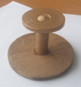 | 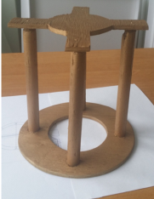 | 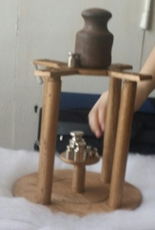
а | б | в
Рисунок 3.1 – Приспособление для определения деформационных свойств утеплителей (а -центральный пуансон, б - наружный пуансон, в - загрузка пуансонов)
Такой способ измерений позволяет определить не только величинусжатия$∆_{h}$ центрального пуансона и высотную деформацию ε_{h}, но и определить основные реологические константы (модуль упругости Е_{Y}, коэффициент Пуассона , модули сдвига K и сжимаемости G из следующих уравнений:
$$E_{y}=\frac{E}{ε}\left(1-\frac{2μ^{2}}{1-μ}\right); K=\frac{E}{3\left(1-μ\right)}; G=\frac{E}{\left(1+μ\right)}.$$
При этом модули сдвига К и сжимаемости G могут служить основными параметрами, характеризующими деформационные свойства утепляющего слоя.
На рисунке 3.2 представлена последовательность нагружения составных пуансонов (усилия G₁ - на центральный и G₂ - на наружный пуансоны), обеспечивающие равенство осадки под центральным и наружным пуансонами.
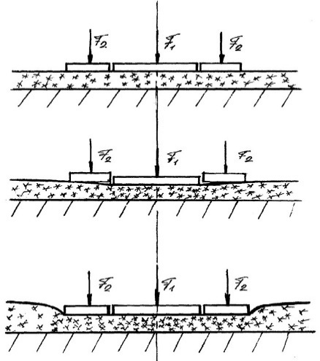 | 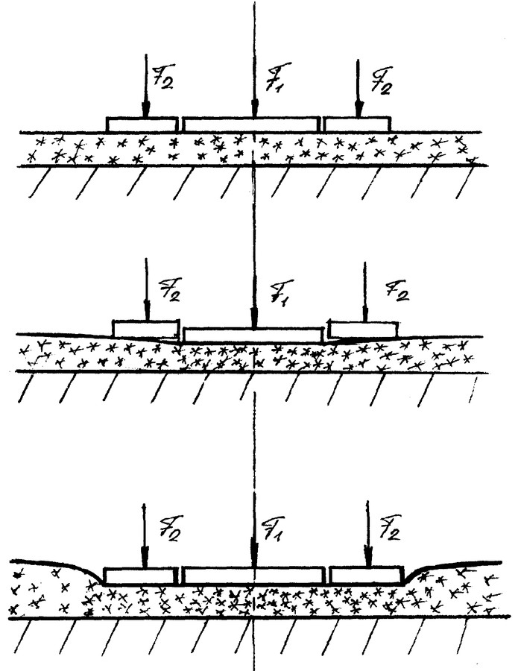  G₁ | 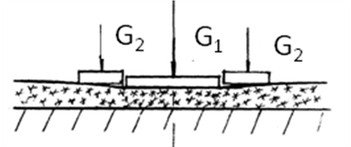  G₁₁ G₁
а | б | в
Рисунок 3.2 - Схема деформации составными пуансонами (а-установка пуансона, б - загрузка центрального пуансона, в - загрузка наружного пуансона)
Образцы утеплителей сжимают составным пуансоном, состоящим из центрального (диаметром d=0,1 м) и наружного (D=0,2 м) пуансонов, последовательно. После воздействия нагрузки (время воздействия t=60 с) измерена высота образцов h₁ под центральным пуансоном при заданных значениях усилия G₁ и определены основные реологические константы, значения которых приведены в таблице 3.1.
Для анализа поведения свойств утеплителей на морозе, они были предварительно увлажнены и выдержаны в холодильной камере в течение 1 часа. Эксперимент взвешивания образцов показал, что количество поглощаемой влаги зависит от природы волокон. Результаты испытаний деформационных характеристик приведены в таблице 3.1

Таблица 3.1 - Деформационные характеристики утеплителей, полученные экспериментальным путем

Утеплитель | Состояние  утеплителя | Усилие центр.  пуансона, Н | Усилие наруж. пуансона, Н | Осадка h мм | Деформация относительная  Ε | Е_{Y}, Па | μ
Ватин | нормальное | 0,78 | 1,96 | 13,1 | 0,8 | 130,1 | 0,004
Ватин | увлажненное и замороженное | 1,35 | 2,15 | 8,2 | 0,32 | 142 | 0,008
Альполюкс | нормальное | 0,78 | 1,78 | 14,4 | 0,9 | 113,1 | 0,004
Альполюкс | увлажненное и замороженное | 0,98 | 1,86 | 11,2 | 0,6 | 121,2 | 0,006
Холлофай-беровый | нормальное | 0,78 | 1,41 | 11,1 | 1,5 | 158,1 | 0,014
Холлофай-беровый | увлажненное и замороженное | 0,81 | 1,41 | 11,1 | 1,48 | 156,7 | 0,014
Тинсулейте | нормальное | 0,95 | 1,41 | 13,1 | 0,9 | 158,2 | 0,006
Тинсулейте | увлажненное и замороженное | 0,95 | 1,41 | 13,1 | 0,85 | 158,1 | 0,004
Шерсть | нормальное | 0,95 | 2 | 10,1 |  | 120,2 | 0,004
Шерсть | увлажненное и замороженное | 0,95 | 2 | 11.1 | 0,099 | 132,1 | 0,008

Таким образом, испытания различных по составу пакетов показывают, что поглощеная влага, при понижении температуры утеплителей, изменяет деформационные свойства пакетов. При этом уменьшается относительная деформация образцов. Эксперимент показал, что утеплители, под действием влаги и холода, ведут себя по-разному: так натуральные становятся более жесткими, а синтетические свои характеристики практически не меняют. Результаты этой части исследования учитывались при подборе типа утеплителя для одежды спортсмена, занимающегося горным туризмом.

3.1.2 Деформация некоторых узлов одежды для спортсменов горного туризма
Одним из важных эксплуатационных свойств одежды является ее формоустойчивость. Для исследования формоустойчивости подготовлен образец, представляющий собой цилиндрическую оболочку с продольным швом из исследуемого пакета материалов, на который предварительно наносится контрольная разметка в виде сетки квадратов. Для исследования формоустойчивости разработано и изготовлено устройство (рис.3.3), позволяющее моделировать условия эксплуатации для испытания некоторых узлов одежды с различным составом пакета материалов [120].
Установка позволяет моделировать многоцикловую деформацию и износ материалов, а также их соединений в испытываемом узле одежды. Для проведения исследования предварительно были изготовлены образцы, имитирующие рукава одежды. Образец цилиндрической формы 2 одевался на модель руки 1 с шарнирным соединением в локтевем суставе. Края рукава 1 стягивались хомутиками-зажимами 4. При включении электродвигателя 11 рука 1 циклически многократно изгибалась и разгибалась. Количество частоты сгибания руки замерялось тахометром - обороты вала двигателя. Деформация образцов на установке осуществляется путем многократного изгиба с одновременным растяжением их по всей поверхности. Величина остаточной деформации определялась по величине изменения сетки, нанесенной на локтевой части рукава. В образцах пробы, для сравнительного анализа, менялся только утепляющий слой. Образцы, после циклического деформирования, распарывались и проверялась потеря прочности на разрывной машине.

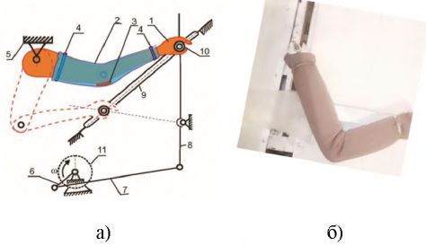
Рисунок 3.3 – Установка для исследования формоустойчивости цилиндрической оболочки из исследуемого пакета материалов (а-кинематическая схема: 1-модель руки, 2-рукава, 3—датчик давления, 4-зажимы, 5 – корпус, 6 – эксцентрик, б- внешний вид установки)

Количество циклов изгибания локтовего сустава измерялась с помощью фотодатчика. Чтобы создать одинаковые условия нагружения всех образцов для всех испытаний приняты одинаковое количество циклов, при постоянном числе оборота двигателя 100 об/мин. При испытаниях использовались по 7 пакетов каждого вида. Для анализа параметров деформации рассматривались средние арифметические значения однородных опытов.
Результаты средних значений параметров деформаций и прочности образцов проб с различными утеплителями приведены в таблице 3.2.

Таблица 3.2 – Результаты определения параметров деформаций, сил растяжения и величин напряжений утеплителя в районе локтевого сустава руки при циклическом нагружении

№  пакета | Вид утеплительного слоя в пакете | Давление в районе локтевого сустава, Па | Величинаотносительнойдеформации, % | Растяжениеприразрыве, мм | Напряжение,  Па
№1 | Синтетическийутеплитель | 353,25 | 9,4 | 65 | 15,1
№2 | Альполюкс | 345 | 10,2 | 70 | 16.2
№3 | Ватин | 1662 | 6,1 | 14 | 56,0
№4 | Шерсть | 1706,2 | 2,8 | 27 | 41,7
№5 | Холлофайбер | 325,12 | 10,5 | 75 | 16,2

Эксперимент показал, не смотря на то, что на все образцы действовала одинаковая по величине сила, давление при испытании образцов различалось вследствие их различной растяжимости. В образцах возникающее напряжение также различно, в обратно-пропорциональной зависимости. При этом сопротивляемость к деформации выражается давлением одежды, возникающей при совершении движений человеком при сгибании руки или ноги, а восстанавливаемость оценивается величиной остаточной деформации.

3.1.3 Деформация материалов пакета одежды при циклическом нагружении
В процессе эксплуатации материалы одежды чаще всего испытывают пространственную деформирмацию. Такое деформирование материал получает под действием нагрузки, прилагаемой перпендикулярно плоскости материала. Вместе с этим, при эксплуатации одежды материалы, из которых она изготовлена, вредких случаях подвергаются однократному воздействию непрерывно возрастающей и доходящей до разрушающей нагрузки. Обычно, при эксплуатациина материалы и швейные изделия действуют небольшие по величине нагрузки, которые, чередуясь с разгрузкой и отдыхом, расшатывают структуру материала, приводят к его ослаблению; происходящие при этом изменения в размерах и форме, материала на отдельных участках одежды значительно ухудшают ее внешний вид.
Отсутствие достаточно полных исследований, связанных с поведением деталей швейных изделий в процессе эксплуатации в различных условиях, не позволяет установить рациональные значения припусков, обеспечивающих комфортность изделия в течение нормативного срока носки, а также прогнозировать возможные сроки эксплуатации одежды.
Экспериментальные исследования деформации тканей необходимо проводить в условиях, имитирующих реальные условия эксплуатации одежды, т.е. при воздействии на нее утомляющей, циклической нагрузки и при двухостной деформации образца материала.
Имитация действия нагрузок и определение степени остаточной деформации материала при эксплуатации одежды производились на установке (рис. 3.4) [121].
Установка представляет собой пульсатор (вибратор), состоящий из кривошипно-ползунного механизма, получающий движение от электродвигателя. На конце ползуна закреплен пуансон, оказывающий циклическое силовое воздействие на пробу, закрепленной на подпружиненной кассете. Для измерения величины остаточной деформации предусмотрен механизм установки в позиции замера индикатора часового типа ИЧ 0-10.
Установка позволяет циклически нагружать и производить двухостное деформирование и замерять величину остаточной деформации. Установка позволяет циклически нагружать и производить двухостное деформирование и замерять величину остаточной деформации.
Установка представляет собой пульсатор (вибратор), состоящий из кривошипно-ползунного механизма, получающий движение от электродвигателя. На конце ползуна закреплен пуансон, оказывающий циклическое силовое воздействие на пробу, закрепленный на подпружиненной кассете. Для измерения величины остаточной деформации передусмотрен механизм установки в позиции замера индикатора часового типа ИЧ 0-10.
Установка позволяет циклически нагружать и производить двухостное деформирование и замерять величину остаточной деформации.
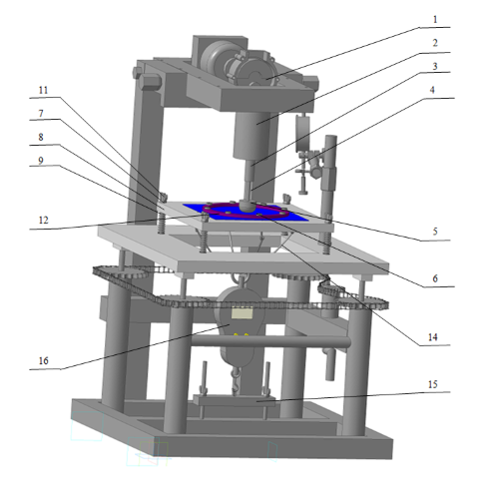
Рисунок 3.4 - Установка для циклического деформирования пакета (а - схема установки, б - рисунок установки)
Устройство представляет собой пульсатор (вибратор), состоящий из кривошипа 1 закрепленного на валу электродвигателя. На конце кривошипа 1 установочным винтом 2 закреплен эксцентричный палец 3. Ось пальца 3 шарнирно соединена с головкой шатуна 4. Вторая головка шатуна шарнирно соединена с ползуном 5, с которым при помощи винта закреплен пуансон 6. При вращении вала электродвигателя постоянного тока пуансон 6 совершает возвратно-поступательное (вибрационное) движение по вертикали, деформируя на заданную величину пакет 7, натянутого на кассету 9. Частота колебания пуансона 6 регулируется изменением частоты вращения главного вала электродвигателя, за счет изменения напряжения тока питания. Пакет материалов (проба) 7 закреплен кольцом 13 при помощи винтов12. При закреплении пробы в кассете создается одинаковое распределяющее усилие в двух взаимно перпендикулярных направлениях на специальном приспособлении.
Для создания усилия взаимодействия пуансона с пробой в установке предусмотрено устройство, позволяющее регулировать начальное усилие контакта пробы с пуансоном (Р_{П}). Для этого кассета с пробой 9 подпружинена пружинами 10. Усилие сжатия пружины 10регулируется маховиком 18. При завинчивании маховика 18 винт смещается вниз и создает натягивающее усилие пружинами 10 через динамометр 19 и трос 15. Под действием натяжения троса 15 кассета 9 смещается вниз, сжимая пружины10. Суммарное усилие сжатия пружин устанавливается по показанию динамометра 19. После установки необходимого усилия кассета 9 фиксируется сверху винтами и гайками 8. Положение электродвигателя с устройством вибрации пуансона так же может, при необходимости, регулироваться по высоте расположения.
После циклической обработки в заданном режиме, пульсирующая головка отводится от кассеты с пробой. Для этой цели пульсатор соединен с корпусом установки на шарнирных опорах. В рабочем состоянии пульсатор фиксируется с двух сторон стопорными болтами. После выполнения эксперимента (циклической обработки), стопорные болты освобождаются и пульсатор отводится вверх (рисунок 3.5), с целью освобожнения пространства, необходимого для измерения величины деформации материала с помощью микрометрическогоиндикатора часового типа ИЧ 0-10.
Для измерения величины деформации материала микрометр установлен на «Г» образной стойке. Расположение как по вертикали, так и по горизонтали регулируется. Установка вертикальности оси микрометра производится с помощью уровномера. Стойка крепления микрометра установлена на платформе установки на двух опорных шарикоподшипниках.

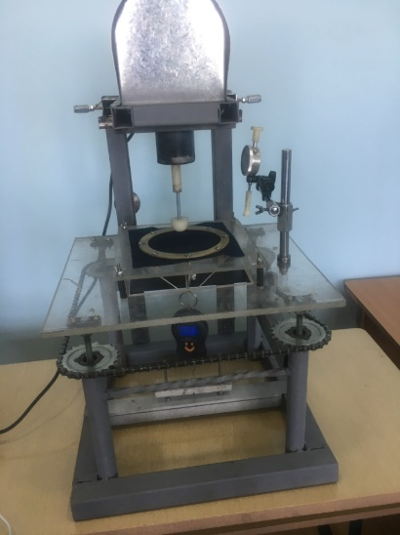 | 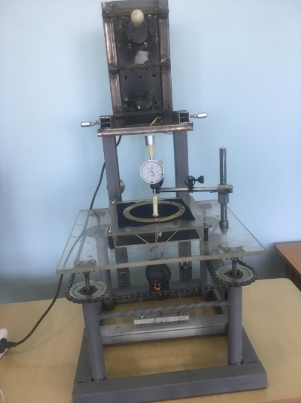
а | б
Рисунок 3.5 – Рабочие позиции пульсатора установки ( а-пульсатор при циклическом взаимодействии с пробой на кассете, двухостное растяжение; б – пульсатор отведен вверх, для проведения измерения величины деформации пробы)

Такая конструкция установки позволяет подводить в рабочую позицию, для измерения и отводить от нее при обработке пульсатором, не нарушая условия установки. Также установка позволяет производить замеры в сравнении с показаниями микрометра при начальной настройке. Для обеспечения постоянства давления стержня микрометр был преобразован: к нижнему концу стержня измерения приклеен пятачок, на верхней стороне тарелки устанавливается гиря, весом 100 г (рисунок 3.6).

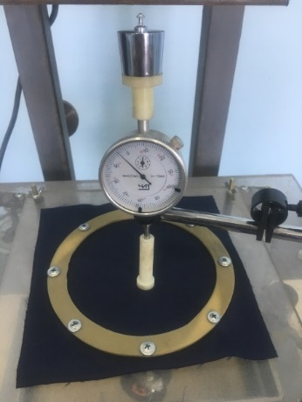 | 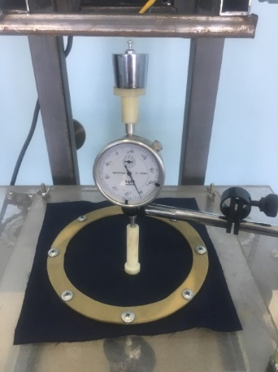
а | б
Рисунок 3.6– Фотографии измерения деформации пробы до циклической обработки (в начале испытания) и после обработки: а – начальная установка микрометра под нагрузкой, прижатая гирей, б – измерение величины деформации пробы после циклического двухостного растяжения в течение времени обратотки tмин, в тех же настройках

Для обеспечения постоянства предварительного усилия действия пуансона на пробу, кассету крепления пробы установливают на подпружиненой платформе. Причем предварительное сжатие пружин устанавливается динамометром, соединенного с платформой кассеты тростью. Проба натягивается снизу через динамометр (рис. 3.7), устанавливается предварительное усилие через трос, после чего фиксируется положение платформы сверху гайками - барашками.

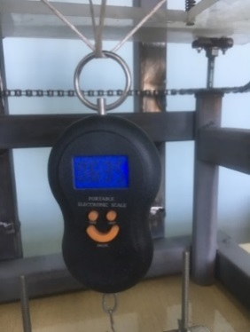

Рисунок 3.7 – Вид соединения динамометра

С использованием экспериментальной установки проведены практические исследования. Образцы для испытания изготавливают размером 15х15 см. Измерения проводились при постоянной частоте вибрации пульсатора (150 колебаний в минуту). Измерения относительной величины деформации проводились до и после обработки проб в течении 20, 40, 60, 80, 100 мин.
Для оценки соответствия выбранных материалов по реологическим свойствам проводили ряд экспериментальных исследований. Для этой цели были выбраны образцы текстильного материала в соответствия с требованиями ГОСТ ISO [122].
Подготовка, нанесение меток и измерение проб текстильных материалов и одежды при проведении испытаний по определению изменений размеров приведены в табл. 3.3.

Таблица 3.3 - Результаты измерений величины остаточной деформации.
Обозначениеи характеристика ткани |  |  | Относительная величина остаточной деформации ε(%) в зависимости от времени обработкиt (мин)
Условные обозначения пакетов | Наименование ткани | Состав ткани | t =20 | t =40 | t =60 | t =80 | t =100
А1 | Плащевка на мембране | 50 % хлопок, 50% полиэфир | 2,5 | 4,4 | 5,6 | 6,1 | 7,6
А2 | Комбинированный материал Softshell | 96% полиэстер, 4% эластан | 1,7 | 1,5 | 1,6 | 1,8 | 1,8
А3 | Ткань с полиуретановым покрытием (PU)  ОКСФОРД | 100% полиэстер | 1,5 | 1,5 | 1,6 | 1,6 | 1,7
А4 | Курточнаяткань NEPTUN | 100% Полиэфир | 1,5 | 1,5 | 1,6 | 1,7 | 1,8
А5 | Мембранная ткань | 100% полиэстер | 1,4 | 1,4 | 1,4 | 1,5 | 1,6

Из результатов исследований видно, что изменения величины остаточной деформации для различных тканей различна и в основном зависит от волокнистого состава. Так для синтетических тканей остаточная деформация за время циклической обработки очень мала и в основном составляет упругие деформации, которые возвращаются в исходное состояние. Для тканей с природным волокнистым составом величина остаточной деформации накапливается и в зависимости от времени обработки увеличивается.

3.2 Анализ износостойкости пакетов материалов под действием циклической нагрузки
Любое швейное изделие в процессе эксплуатации теряет первоначальный внешний вид, морально устаревает, выходит из моды. В то же время любое швейное изделие обязано обеспечивать долговечность, сохраняемость, ремонтопригодность и безотказность. Один из критериев, который предъявляется к одежде - долговечность, это сохранение ее потребительских свойств до разрушения. А долговечность одежды опирается на ее износостойкость, т. е. способность противостоять действию изнашивающих факторов, результатом которых является износ. На износ материалов одежды влияют множество факторов и поэтому вопрос его изучения имеет сложный характер.
На практике изучение износа одежды проводят по следующим направлениям: оценка ношенного изделия; проведение опытных носок; лабораторные испытания пакетов одежды. Результаты опытной носки позволяют получить наиболее полную картину износостойкости изделия. Длительные экспериментальные наблюдения за поведением изделий в носке позволяют: выявить топографии износа изделия, установить связи между визуальными изменениями поверхности материалов и сроком носки изделия; детально учесть условия эксплуатации изделия. К недостаткам метода опытной носки следует отнести то, что она связана с большими затратами времени, и средств. Более того, достоверность результатов требует одновременной оценки большого количества изделий и связана с трудностью достижения одинаковых условий носки. Указанные недостатки исключаются при лабораторных методах определения износостойкости пакетов одежды. Они позволяют проводить испытания при строго заданных параметрах: скорости, нагрузки, температуры, влажности и др. Преимущество лабораторных методов, это: быстрота и определенность, которые особенно важны при определении износостойкости материалов одежды. Но в тоже время при таком исследовании учитываются не все реальные условия износа пакетов материала одежды для людей, занимающихся горным туризмом. Во время туристических походах, в горных условиях, одежда туриста испытывает неоднородные воздействия как от внешних, так и от внутренных факторов, что приводит к знакопеременным объемным напряжениям, которые снижают её прочностные характеристики.
Для создания качественной одежды необходимо учитывать износостойкость пакетов материалов в комплексе с реальными условиями силовых нагружений.
Применяемые на практике приборы для определения интенсивности износа в подавляющем большинстве учитывают изменение прочности однослойного материала только в следствии истирания [123]. При этом экспериментальное оборудование, которое оценивает интенцивность износа основано на трении испытываемых проб и абразива [41].
Но как показала практика используемые приборы, по определению устойчивости к истиранию текстильных материалов, не позволяют, в полной мере, учитывать усталостный износ.
Во время эксплуатации изделий в реальных условиях, изнашивание пакета материалов одежды происходит не только вследствии истирания, но и от таких нагрузок как растяжение, изгиб и кручение. Причем вышеперечисленные нагрузки действуют циклически с переменным по времени воздействием. И как следствие возникает проблема оценки усталостной износостойкости пакетов материалов одежды, под действием сложных динамических нагрузок. Чтобы решить эту проблему необходимо разработать способы оценки износостойкости не только однослойного материала, но и пакетов материалов одежды, так как эффективность эксплуатации одежды в экстремальных условиях зависит от правильно выбранного пакета материалов.
Испытанияфизико-механических, физико-химических и эксплуатационных свойств пакетов материалов выполняют стандартами методами [95, 124, 125, 126]. Но стандартные методы не всегда учитывают усталостный износ пакетов материалов и влияние факторов окружающей среды.
Для исследования износостойкости пакетов материалов одежды, разработаны методы и устройства, учитывающие реальные условия эксплуатации одежды. Для реализации поставленной задачи нами разработана экспериментальная установка для исследования усталостной износостойкости пакетов материалов одежды при циклических нагрузках и установка для исследования теплозащитных свойств материалов и пакетов одежды с учетом реальных условий эксплуатации одежды. Для проведения исследований подготовлены пробы пакетов верхей одежды, состав и характеристики которых были выбраны на основе стандартных требований[127, 97,92, 128, 129, 130] и литературного анализа конфекционирования подобных изделий и предварительных расчетов теплозащитных свойств.
Применяемые на практике приборы для определения интенсивности износа в подавляющем большинстве учитывают изменение прочности однослойного материала только в следствии истирания и не позволяют, в полной мере, учитывать усталостный износ. В реальных условиях, изнашивание пакета материалов одежды происходит не только вследствии истирания, но и от таких нагрузок как циклические с переменным по времени воздействием и действующие в пространстве, создавая объемное напряжение.
Чтобы исследовать усталостную износостойкость пакетов материалов одежды при циклическом и объемном воздействии динамической нагрузки была разработана экспериментальная установка [131, 132].
Разработан способ и экспериментальное устройство оценки износостойкости не только однослойного материала, но и пакетов материала одежды. На конструкцию этой экспериментальной установки получен патент Республики Казахстан (Приложение Ж) [133]. На данной установке можно нагружать пробу пакета материалов циклически меняющими силами растяжения, кручения и истирания абразивным материалом. На рисунке 3.8 показана схема расположения основных инструментов установки, и фотография внешнего вида (рис.3.9)
Пакет материалов (см.рис.3.8) верхней одежды 1, сшит в форме цилиндра, его закрепляют с помощью хомутов 5. Один конец пакета материалов закреплен на поверхности возвратно - поступательно движущего цилиндра-гайки 2,а противоположный конец крепят на цилиндре-винте 3. Передача движения между цилиндрами 2 и 3 выполняется ходовым винтовым соединением. Цилиндр-винт 3 соверщает возвратно - поворотные движения в подшипнике 4. Корпус последнего конструктивно состоит из двух соедененных между собой шарнирных крышек, которые раскрываются, чтобы заправить и закрепить на цилиндрах пробы. Чтобы создать процесс абразивного изнашивания пакет материалов 1 обхватывается абразивным материалом 6 и прижимается с помощью подвешенной к ним на планке зажимом 7, тростью 8 и грузиком 9. Второй конец абразивного материала 6 при помощи зажимных пластин 10 крепится к копрусу 11 установки. Цилиндр-гайка 2 получает возвратно-поступательное движение по кинематической цепочке: шток-ползун 12, кривошипно-шатунной механизм привода.

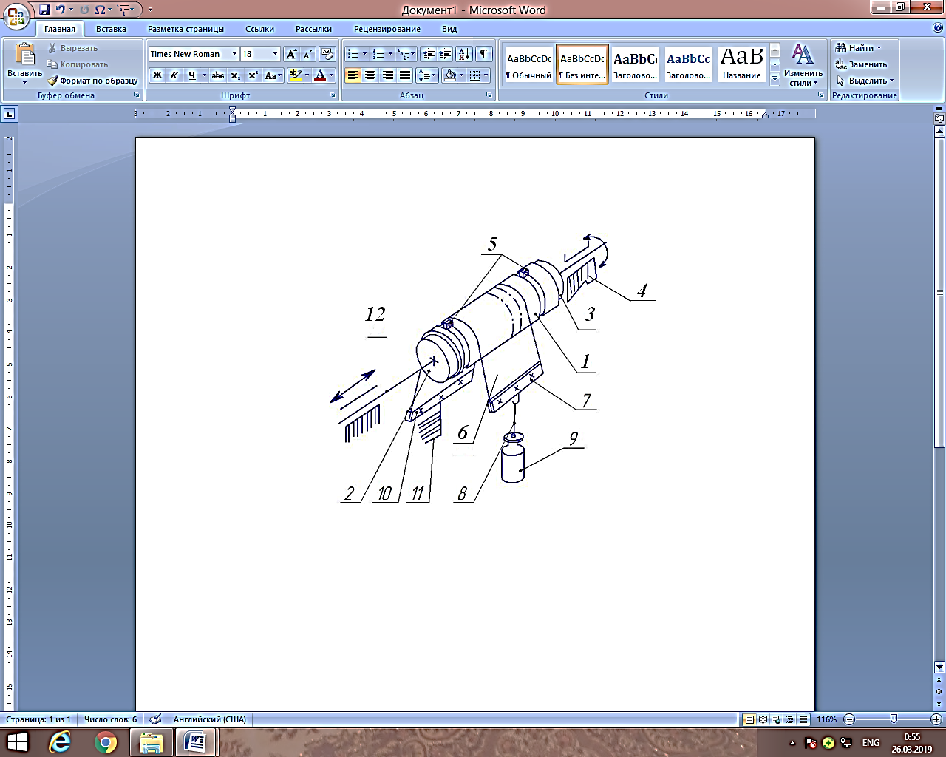 | 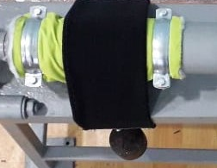
Рисунок 3.8 - Положения рабочих инструментов установки, позволяющих моделировать растяжение, кручение и истирание пробы. | Рисунок 3.9 - Фотография внешнего вида установки.
На рисунке 3.10 приведен общий вид установки для исследования износостойкости пакетов материалов швейных изделий. Устройство (рис.3.10, а) состоит из корпуса 23, на которым смонтированы основные рабочие элементы: мотор-редуктор 14, цилиндр - винт 2, цилиндр - гайка 3, опора подшипника4, две направляющие втулки 13. Приводное устройствоэто мотор-редуктор 14, к выходному валу которого крепится диск ступицы 15. В отверстие диска 15 стопорным винтом 16 крепится палец рычага 17. Диск 15 с рычагом 17 выполняет роль кривошипа, радиус которого можно регулировать по величине. Величина радиуса регулируется поворотом рычага 17 в отверистии диска 15, после ослабления стопорного винта 16.
Если ось шарнирного соединения рычага 17 с шатуном 18 будет располагаться ближе к осевой линии диска, тем величина радиуса кривошипа будет минимальна. Вторая головка шатуна 18 шарнирно соединена с штоком-ползуном 12. Со штоком жестко соединена цилиндрическая ходовая гайка 2.

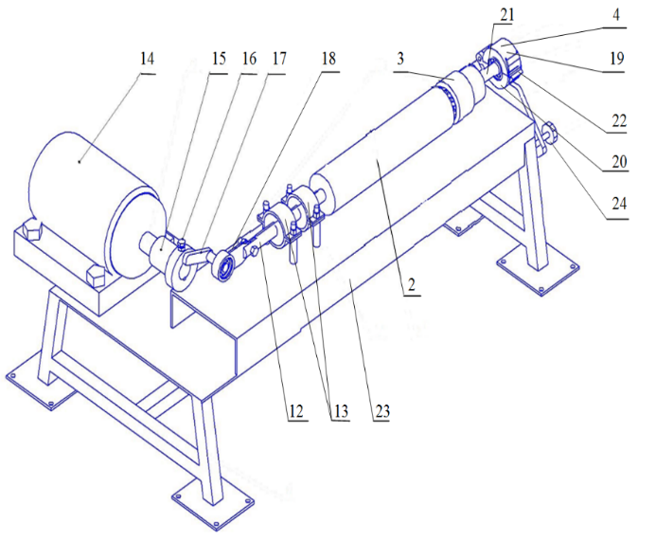 | 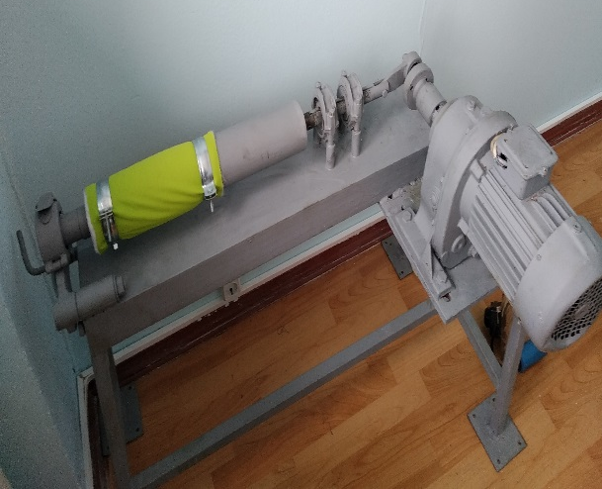
а | б
Рисунок 3.10 - Общий вид установки для исследования износостойкости пакетов материалов швейных изделий (а-общиий вид, б-фотография установки): 4 – подшипник, 12 – шок-ползун, 13 – втулки направляющие, 14 – мотор-редуктор, 15 – ступица-диск, 16 – стопорный винт, 17 – рычаг, 18 – шатун, 19 - корпус подшипника раскрывающийся, 20 – нижний корпус подшипника, 21 – шарнир, 22 - рычажный замок, 23 – корпус, 24 – винт).

Цилиндр-гайка 2, в свою очередь, соединена ходовой резьбой с винтовой частью цилиндра-винта 3. Осевая часть цилиндра-гайки 3 посажена на шарикоподшипник. Шарикоподшипник помещен в корпусе, состоящий из двух шарнирно соединенных частей 19 и 20. Части 19 и 20 корпуса подшипника между собой соединяются шарнирной осью 21 и замыкаются с помощью рычажного замка 22. Нижная часть 20 корпуса подшипника шарнирной осью соединена с корпусом 23 установки. Второй конец нижней части корпуса подшипника 20 с помощью болта 24 соединен с корпусом установки. Такая сборка корпуса подшипника при открывании замка 22 позволяет раскрыть верхнюю и нижнию части корпуса подшипника и тем самым создается условие для заправки пробы, выполненной в форме цилиндра.
Параметры пробы, сшитые из исследуемых материалов пакета, это: длина 200 мм и диаметр 81 мм. Проба фиксируется на цилиндрах при помощи хомутов (см. рис. 3.9). При запуске мотора - редуктора вращение вала преобразуется в возвратно-поступательное движение цилиндра-гайки 2 и возвратно-поворотное движение цилиндра-винта 3. В результате чего закрепленная проба, циклически будет испытывать силы растягивания и скручивания, и тем самым создается объемное напряжение. Образец пробы будет испытывать усталостное изнашивание. Наряду с растяжением и кручением, для создания трения, в установке предусмотрен абразивный материал 6, который обхватывает испытываемый пакет с заданной силой.
Время усталостного изнашивания в процессе экспериментального исследовании замеряется хронометром, а частота циклов фикцируется тахометром.
На установкепроведены исследования износостойкости пакетов материалов одежды. Для этой цели были подготовлены пробы пакетов верхей одежды, состав и характеристики которых были выбраны на основе стандартных требований.
Чтобы экспериментальные исследования более объективны отвечали запросам потребителей, пробы пакетов одежды были изготовлены из наиболее распространенных материалов, применяемых для верхней одежды. Испытания проводились на пяти образцах пакетов материалов, характеристика которых приведена в таблице 3.4.

Таблица 3.4 –Характеристики исследуемых образцов

№  п/п | Материалы пакетов | Площадь  (см²) | Толщина (мм) | Вес, (г) | Поверхностная плотность, (г/м²)
1 | Мембранная ткань,  Синтетический утеплитель  Thinsulate, Подкладочная ткань Поливискоза | 50 | 2,5 | 2,618 | 130
 |  |  |  |  | 100
 |  |  |  |  | 90
2 | Плащевка на мембране  Альполюкс,  Альпийская подкладочная | 50 | 1,7 | 1,75 | 216
 |  |  |  |  | 151
3 | Комбинированный материал Softshell,  Ватин,  Сатин | 50 | 1,9 | 3,11 | 216
 |  |  |  |  | 150
 |  |  |  |  | 71
4 | Ткань с полиуретановымпокрытием (PU),  Натуральнаяшерсть,  Вискоза | 50 | 2,1 | 1,85 | 216
 |  |  |  |  | 300
 |  |  |  |  | 71
5 | Курточная ткань NEPTUN,  Холлофайбер,  Флис | 50 | 2,7 | 2,54 | 216
 |  |  |  |  | 100
 |  |  |  |  | 85

Чтобы оценить степень усталостного износа пакета материалов проведено сравнение разрывной силы эталонной величины и силой разрыва пакета после эксперимента. Степень изнашивания пакета материалов при его истирании И, %, определяется отношением разности показателей до и после испытания к первоначальному значению показателя (показателю пакетов эталонов, новых пакетов):

И = 100 (Р₁ - Р₂) / Р₁,
где Р₁- среднее значение силы разрыва пакетов - эталонов, кгс,
Р₂- среднее значение силы разрыва усталостно изношенных пакетов, кгс.
Прочностные испытания, свзанные с проверкой прочностных характеристик пакета материалов на разрыв, выполнялись на разрывной машине марки РМ -50.
Для установления обоснованности применения оценки износостойкости тканей усталостным методом проведены сравнительный испытания на разработанной установке и на приборе ИТ-3. При испытаниях ткани на износ с соблюдением условий испытаний для обеих случаев одинаковым, были определены изменения разрывной нагрузки для мембранной ткани ткани – «mercury-tex». На рисунке 3.11 приведены графики зависимости степени износа образцов в зависимости от числа циклов нагружений.
Как показали результаты испытаний (рис. 3.11) изнашивание материалов при циклических нагружениях достигается быстрее чем при истирании на приборе ИТ-3. При одинаковом количестве циклов испытаний величины разрывных усилий по сравнению с истиранием, при усталостном изнашивании, меньше на 10÷25%. Таким образом, более достоверным и соответствующим реальным условиям эксплуатации являются результаты исследования износостойкость пакетов одежды усталостным изнашиванием.
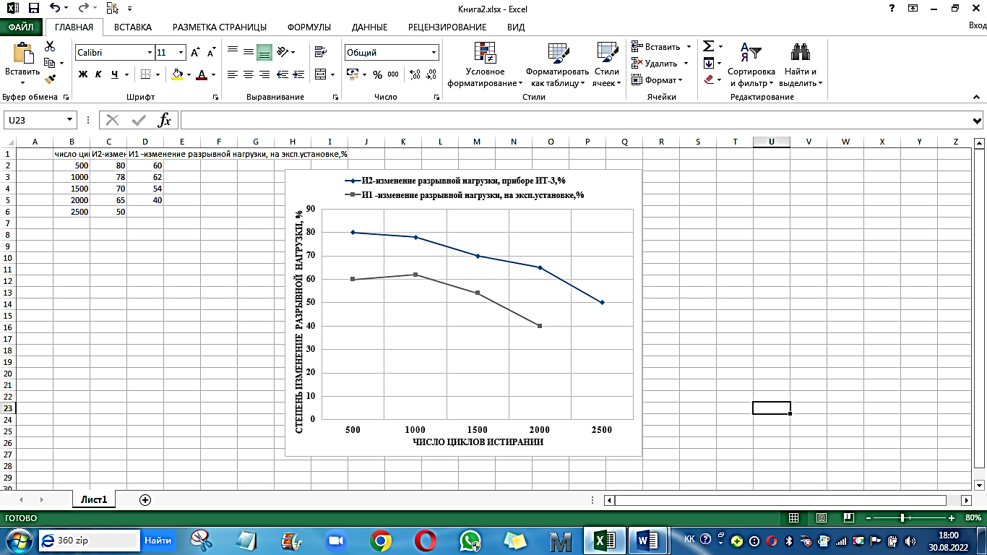
Рисунок 3.11 – Графики зависимости изменения разрывной нагрузки от количества циклов.

Для получения достоверных результатов однородные опыты проводились с 5 пробами и по результатам вычислались средние значения. На основе проведенных исследований был выбран лучший пакет №1 для проведения испытаний на износостойкость. В таблице 3.5 в качестве примера, приведены результаты пяти измерений и статистческой их обработка для пакета №1, который состоит из мембранной ткани, синтетического утеплителя Thinsulate, подкладочной ткани.
Таблица 3.5 - Исследование пакета материалов на износ
№ пакета | Толщина пакета материала, мм | До износа |  | Износ пакетов
№ пакета | Толщина пакета материала, мм |  |  | В течении  45 мин |  | В течении  60 мин |  | В течении  75 мин |  | В течении  90 мин
№ пакета | Толщина пакета материала, мм | Lр, удлинение при разрыве, мм | РР, нагрузка при разрыве, кгс | Lр, удлинение при разрыве, мм | РР, нагрузка при разрыве, кгс | Lр, удлинение при разрыве, мм | РР, нагрузка при разрыве, кгс | Lр, удлинение при разрыве, мм | РР, нагрузка при разрыве, кгс | Lр, удлинение при разрыве, мм | РР, нагрузка при разрыве, кгс
Пакет №1 | 2,45 | 46 | 169 | 28 | 203 | 28 | 212 | 34 | 198 | 45 | 174
Пакет №1 | 2,45 | 38 | 194 | 33 | 199 | 24 | 201 | 45 | 191 | 53 | 167
Пакет №1 | 2,45 | 45 | 207 | 35 | 182 | 35 | 165 | 52 | 185 | 65 | 156
Пакет №1 | 2,45 | 34 | 211 | 48 | 148 | 30 | 129 | 60 | 165 | 68 | 142
Пакет №1 | 2,45 | 32 | 214 | 57 | 136 | 49 | 132 | 69 | 157 | Разрыв при изнашивании
Пакет №1 | 2,45 | Средняя арифметическая величина
Пакет №1 | 2,45 | 39 | 199 | 40,2 | 174,2 | 33,2 | 168 | 52 | 143,2 | 58 | 128

По результатам таблицы 3.5 циклическое изнашивание было определено на разрывной машине удлинения и величины разрывной нагрузки после каждого периода испытания.
В таблицу 3.6 сведены результаты средних значений испытаний различных пакетов для верхней одежды спортсменов горного вида спорта.

Таблица 3.6 – Результаты испытаний потери прочности пакетов после усталостного изнашивания разных пакетов

№ пробы | Пакеты материалов | Толщина пакета, мм | Для пакетов – не изношенных (эталонов) |  | Для изношенных пакетов
 |  |  |  |  | В течении 30 мин |  | В течении 60 мин |  | В течении 80 мин
№ пробы | Пакеты материалов | Толщина пакета, мм | Разрывное удлинение, Lp мм | Разрывная нагрузка, РР кгс | Разрывное удлинение, Lp мм | Разрывная нагрузка, РР кгс | Разрывное удлинение, Lp мм | Разрывная нагрузка, РР кгс | Разрывное удлинение, Lp мм | Разрывная нагрузка, РР кгс
 | Мембранная ткань,  Синтетический утеплитель  Thinsulate, подкладочная ткань | 25 | 39 | 162,5 | 42 | 142 | 42 | 125 | 42 | 120
 | Плащевка на мембране  Альполюкс,  Альпийская подкладочная | 17 | 24 | 122 | 26 | 65 | 24 | 1103 | 32 | 60
 | Комбинированный материал Softshell,  Ватин, Сатин | 19 | 33 | 135,5 | 44 | 125 | 42 | 120 | 42 | 110
 | Ткань с полиуретановым покрытием (PU),  Натуральнаяшерсть, Вискоза | 21 | 36 | 154,5 | 42 | 132 | 40 | 120 | 27 | 72
 | Курточная ткань NEPTUN,  Холлофайбер,  Флис | 27 | 29 | 132 | 32 | 52 | Разрыв при изнашивании

В результате циклического объемного нагружения наиболее износостойкой оказался пакет материалов №1.
Для сравнения результатов испытаний на разработанной установке и на приборе ИТ-3 для испытания ткани на износ, были определены изменения разрывной нагрузки для мембранной ткани ткани – «mercury-tex» при соблюдении условий испытаний для обеих случаев одинаковым. На рисунке 3.11 приведены графики зависимости степени износа образцов в зависимости от числа циклов нагружений.
Как показали результаты испытаний (рис. 3.11) изнашивание материалов при циклических нагружениях достигается быстрее, чем при истирании на приборе ИТ-3. При одинаковом количестве циклов испытаний величины разрывных усилий по сравнению с истиранием, при усталостном изнашивании, меньше на 10÷25%.
По результатам исследований износостойкости пакетов наиболее устойчивым к усталостному изнашиванию оказался пакет №1 и в этой связи принимаем его для изготовления одеждыдля спортсменов горного туризма.

3.3 Исследование износостойкости швейных ниток, используемых в соединительных швах пакетов
В производстве одежды для спортсменов горного туризма процессы соединения деталей, т.е. сборка и монтаж, занимают наибольший объем как по трудоемкости (65-98% по отношению к общей трудоемкости изготавливаемой одежды), так и по количеству сборочно-соединительных операций (58-80% по отношению к общему количеству операций изготовления одежды) [134]. Качество соединительных операций во многом определяет качество изделия в целом.
Соединение деталей одежды с помощью ниток производится на швейных машинах. При работе машины нитка с усилием протягивается через многочисленные рабочие органы машины, в том числе через ушко иглы. При этом нитка испытывает многократно: растяжения, изгибы, ударные нагрузки, истирание и нагрев от трения об ушко иглы и о соединяемый материал. Эти воздействия частично нарушают целостность нитки и несколько снижают ее прочность.
В настоящее время необходимая прочность соединений деталей одежды при технологической обработке достигается за счет эвристического подбора параметров и средств соединений. Имеющиеся экспериментальные методы оценки качества соединений деталей одежды малоэффективны. Это подтверждают результаты многочисленных опытных носок различных видов одежды и особенно специальной [135]. В этой связи актуальной задачей является разработка способа и создание установки, которая позволит экспресс - методом оценить потери прочности швейной нити при истирании о нитенаправляющие детали машины и о сшиваемые материалы.
В настоящее время прочность эталонных (новых, не изношенных) и изношенных нитей определяется на разрывной машине и подсчитывается сравнительная потеря прочности нити при заданном количестве циклов изнашивания.

    - Исследования износостойкости ниток соединительных швов
Известны различные способы и устройства для исследования износостойкости ниток в соединитнльных швах, но они в большей мере подходят к исследованию физико-механических свойств ткани [74, 135]. Эти устройства не позволяют оценить потери прочности нити.
Задача состоит в получении точных данных о способности швейной нити сопротивляться износу при эксплуатации швейных изделий. Для оценки потери прочности нити разработана установка, которая осуществляет изнашивание швейной нити при циклическом скольжение-трение. Последняя совершает возвратно-поступательные перемещения, а инструмент, выполняющий роль абразива – вращается.
На чертеже (рисунок 3.12, а) показана схема устройства, разработанного для исследования износостойкости скользящей швейной нити по вращающему нитенаправительному инструменту, а на рисунке 3.12, б внешний вид установки.
Устройство состоит из основания, на котором установлена стойка для крепления электродвигателя 3. На валу электродвигателя с помощью цангового зажима закрепляется цилиндрической формы нитенаправляющая деталь 2, выполняющий роль абразива. При необходимости поверхность детали 2 обклеивается тканью (при исследовании износа нити о ткань).
На двух стойках с разных сторон от детали 2, закреплены блочки 4, куда заправляется нить 1 перекинутая через деталь 2. Один конец нити 1 закрепляется на крючке 7, связанный с поводком 8. Другой конец нити 1 перекидывается через ось 9, который посажен на поводке 8. На конец нити крепится грузик 15, для создания предварительного натяжения нити. Предварительно натянутая нить зажимается при помощи шайбы и гайки 10 на оси 9, после чего грузик 15 удаляют. Поводок 8 надет на ползуна 10 и закреплен стопорным винтом. Ползун 10 кривошипно-шатунного механизма перемещается возвратно-поступательно в двух направляющих втулках 14 (установленных на основании) и таким образом создает возвратно-поступательное и скользящее движение нити 1 на вращающем инструменте 2.

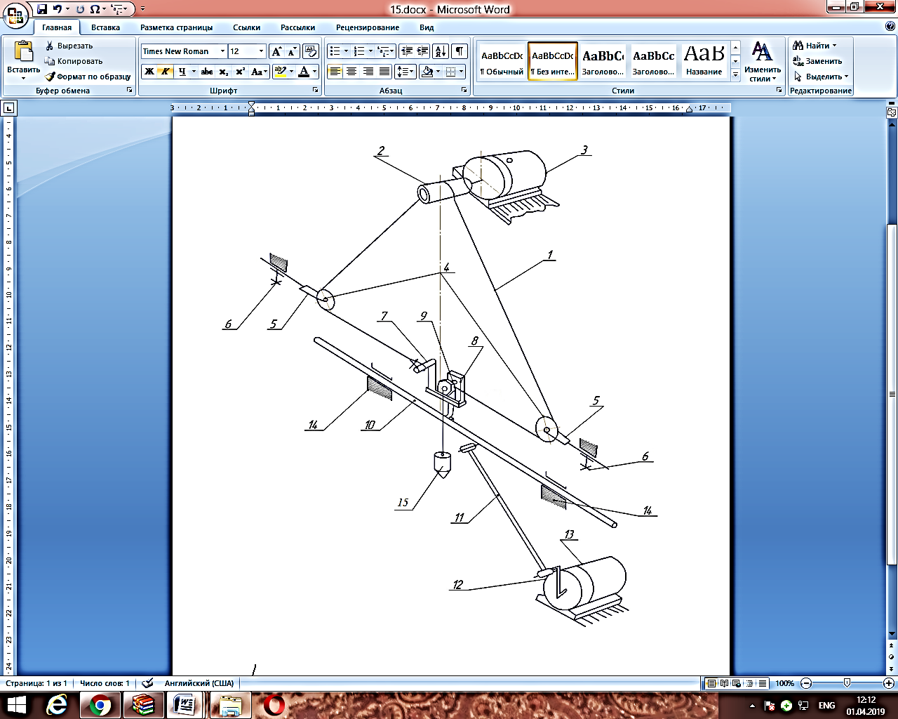 | 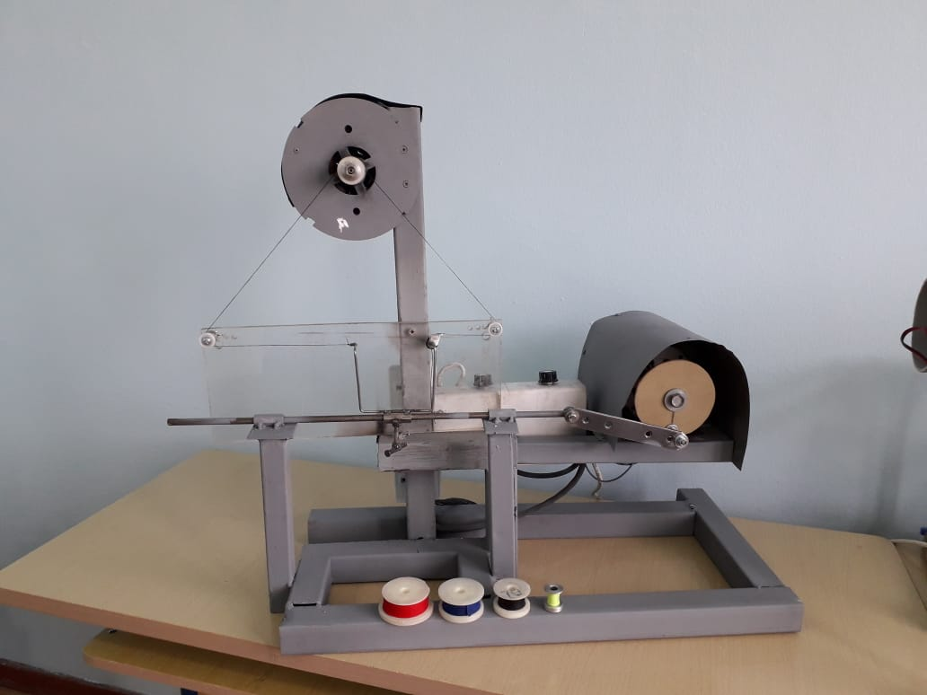
а | б
Рисунок 3.12 – Установка для исследования износостойкости швейных ниток (а - схема установки; б - внешний вид установки)

Для сообщения возвратно – поступательного движения ползуну 10, в установке предусмотрен электродвигатель 13, на валу которого закреплен кривошип 12. Кривошип шарнирно соединен с шатуном 11, который в свою очередь шарнирно соединен с ползуном 10. Таким образом, вращательное движение вала электродвигателя преообразуется в возвратно поступательное движение ползуна 10. Частота вращения электродвигателей регулируется и устанавливается с помощью бесконтактного цифрового тахометра марки АТ-6. Время истирания нити замеряется с помощью электронного таймера.
Для сравнительной оценки износостойкости швейных ниток измерялись разрывные усилия на разрывной машине новой (эталонной) нити Р₁, затем изношенной нити Р₂. Разность усилий разрыва нитей является основным критерием оценки износостойкостного свойства испытываемой пробы нити, т.е. величиной снижения прочности (Н). Для сравнительной оценки износостойкости определяется коэффициент величины снижения прочности нити на разрыв (u, %):
u=100*(Р₁-Р₂)/Р₁.
Количество повторных измерений для одного образца нити - не менее пяти, с целью снижения погрешности. Отличительная особенность установки в том, что исследуемая нить совершает возвратно – поступательные перемещания, а нитепроводящая деталь (абразив) вращается. Износостойкость нити при заданном количестве циклов определяется по результатам усилий разрыва сравнительным коэффициентом величины снижения прочности нити.
Испытание нитей после изнашивания на разрыв выполнялись на разрывной машине марки РМ -50. Для получения достоверных результатов однородные опыты проводились пробами в количестве пяти экземпляров. В таблице 3.7 приведены результаты испытаний - степени изменений прочности ниток, наиболее часто применяемых при пошиве верхней одежды спортсменов экстремального вида спорта.

Таблица 3.7 – Разрывная нагрузка изношенных нитей

№ | Pp - разрывная нагрузка, кг с | Наименование нитей
№ | Pp - разрывная нагрузка, кг с | Нить лавсановая 86Л-200м | Нить армированная 210ЛШ - 100м | Нить лавсановая 33Л-200м | Нитьармированная 45ЛЛ - 200м | Нитьлавсановая 33Л-115 | Нить20/3 ХБ | НитьХБ-10(24/3) | Нитьполиэстер40/2
1 | 2 | 3 | 4 | 5 | 6 | 7 | 8 | 9 | 10
1 | Доизноса | 2,192 | 1,945 | 1,937 | 0,978 | 0,982 | 0,601 | 1,679 | 4,308
2 | Износ  10 мин | 1,942 | 1,897 | 1,929 | 0,823 | 0,707 | 0,580 | 1,665 | 4,285
3 | Износ  15 мин | 1,8 | 1,801 | 1,782 | 0,787 | 0,690 | 0,518 | 1,564 | 4,205
4 | Износ  20 мин | 1,73 | 1,730 | 1,649 | 0,665 | 0,681 | 0,505 | 1,389 | 4,023
5 | Износ  30 мин | 1,602 | 1,602 | 1,602 | 0,550 | 0,673 | 0,440 | 1,202 | 3,602
6 | Износ  40 мин | 1,504 | 1,504 | 1,504 | 0,402 | 0,660 | 0,401 | 1,004 | 3,504

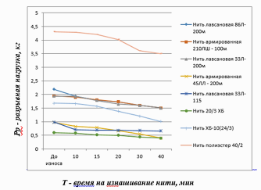
Рисунок 3.13 – Графики изменения величины разрывных усилий нитей в зависимости от времени изнашивания
Эксперимент показал, что с увеличением интенсивного изнашивания усилия на разрыв нитей уменьшается, причем интенсивность износа не одинакова для всех ниток. Наиболее устойчивыми к износу оказались лавсановые и армированные нитки (рис 3.13).

Выводы по третьему разделу
- Применяемые на практике приборы для определения интенсивности износа, в подавляющем большинстве учитывают изменение прочности однослойного материала только в следствии истирания и не позволяют в полной мере, учитывать усталостный износ. В реальных условиях, изнашивание пакета материалов одежды происходит не только вследствии истирания, но и от таких нагрузок как циклические с переменным по времени воздействием и действующие в пространстве, создавая объемное напряжение.
- Разработана экспериментальная установка для исследования износостойкости пакетов одежды, которая позволяет имитировать степень воздействия циклических нагрузок на пакет матариалов и оценить степень потери их прочности. Экспериментальное устройство позволяет оценить износостойкость не только однослойного материала,но и пакетов материала одежды. На конструкцию этой экспериментальной установки получен патент Республики Казахстан.
- Прочностные характеристики пакетов одежды определялись до износа и после изнашиваний на разрыв, машине марки РМ -50. Выполнено сравнение результатов изнашивания на разработанной установке с результатами полученными на приборе ИТ-3, соблюдая при этом равные условия испытаний. Сравнительный анализ результатов испытаний показали, что изнашивание материалов при циклических нагружениях достигается быстрее чем при истирании на приборе ИТ-3. В то же время при одинаковом количестве циклов испытаний, величины разрывных усилий по сравнению с истиранием, при усталостном изнашивании меньше на 10÷25%.В этой связи, выбор пакетов материалов одежды необходимо выполнять на основе результатов их устойчвости к усталостным износам.
- Разработано и изготовленоустройство, дающая возможность оценитьизносостойкость швейных ниток. Проведены испытания износостойкости швейных ниток для изготовления верхней одежды спортсменов горного туризма; по результатам проведенных исследований были определены рациональные марки швейных ниток для использования при пошиве одежды, для спортсменов горного туризма.
- Проведены исследования свойств утеплителей при пониженных температурах. Эксперимент взвешивания образцов показал, что количество поглощаемой влаги зависит от природы волокон. При изменении влажности, снижение воздухопроницаемости пакетов различных по структуре и волокнистому составу неодинаково. Эксперимент показал, что утеплители, под действием влаги и холода, ведут себя по разному; так натуральные становятся более жесткими, а синтетические свои характеристики практически не меняют.

4 РАЗРАБОТКА КОМПЛЕКТА ОДЕЖДЫ ДЛЯ
СПОРТСМЕНОВ ЭКСТРЕМАЛЬНОГО ВИДА СПОРТА

Понятие «комфорта» одежды неотрывно связано с безопасностью изделия, т.к. обеспечение рациональных показателей свойств, характеризующих комфортное состояние организма, т.е. обеспечение его нормального функционирования. Следует отметить, что при разработках конструкции одежды для горных видов спорта и горного туризма учитывались эргономические требования, которые изложены в нормативно-технической документации [130], а также выбор респондентов, участвовавших в анкетировании (см. Приложение А). Из анализа анкетных данных следует, что есть необходимость в разработке конструкции одежды для экстремального вида горного спорта. Для обеспечения высокой эффективности деятельности потребителя, без вреда его физическому здоровью, необходимо конструировать одежду с учетом динамики движения спортсменов, а также изменений происходящих во время эксплуатации изделий.
В конструировании одежды для экстремального вида горного спорта сложным этапом является проектирование контуров сопрягаемых деталей. Контуры таких деталей должны отвечать целому комплексу требований с позиций накладываемости и сопрягаемости, выполнение которых не всегда гарантирует качественную посадку одежды. Особенно сложными с позиций проектирования являются линии, образующие узел проймы: вогнутая линия проймы, принадлежащая деталям стана (полочке и спинке), и выпукло-вогнутая линия оката рукава со специфическим процессом последующего формообразования.

4.1 Разработка проектно-конструкторской документации комплекта
Для обеспечения высокой эффективности деятельности спортсмена, в часности для горного туризма, необходимо конструировать одежду с учетом динамики движения горнолыжников, а также изменений происходящих во время эксплуатации изделий. По итогам исследований эксплуатационных свойств пакетов материалов и с учетом анкетирования потребителей было принято решение о проектировании утепленной куртки и полукомбинезона.

4.1.1 Техническое описание внешнего вида моделей
С учетом вышеизложенных исследований разработана новая коллекция моделей одежды для горных видов спорта. Создание высокохудожественных эскизов одежды для горных видов спорта осуществлено с применением компьютерной графики «CorelDraw». Использование компьютерной графики «CorelDraw», созданной для проработки векторного двухмерного дизайна и выполнения визуально привлекательной и четко читаемой модели, способствует оптимизации работы дизайнера по разработке профессиональных эскизов [141].
В разработанных новых моделях мужской и женской одежды для горных видов спорта были учтены все выявленные анкетированием (см. §1.5) недостатки и пожелания потребителей. При проектировании одежды были внесены корректировки проймы и оката изделия для улучшения динамических показателей конструкции, за счет выбора наиболее оптимального пакета материалов снизили массу одежды, увеличили износостойкость, воздухопроницаемость, гигроскопичность, теплозащитность изделий. Для предохранения от механических повреждений и увеличения срока носки в наиболее истирающиеся и разрывающиеся зоны были пришиты усилители из прочной ткани CORDURATIPE 900D. Для обеспечения удобства снятия и надевания полукомбинезона в боковых швах установлены двухзамковые застежки по всей длине для самосброса.
Новые модели мужской и женской одежды для горных видов спорта характеризуются разнообразием конструктивно-композиционного решения и защитными свойствами, так как в условиях холода и ветра, пакет одежды блокирует внешние негативные факторы - ветер, влагу и в то же время обеспечиваетвентилируемостьпододежного пространства, которые представлены на рис. 4.1, 4.2.
Модель 1. Мужской зимний костюм, состоящий из куртки и полукомбинезона из мембранной ткани для мужчин младшей и средней возрастной группы для занятий альпинизмом.
Курткаутепленная прямого силуэта, длиной спереди до бедер, а сзади чуть ниже подъягодичной складки, с центральной однобортной застежкой на двухзамковую тесьму-молнию, изнутри продублирована планкой, с ветрозащитной юбкой. Воротник стойка, притачной, со вставками на концах для капюшона. В области подмышек обработаны закрываемые вентиляционные отверстия с защитной сеткой.
Спинка состоит из центральной и боковых частей. На верх центральной части настрочен усилитель.
Полочки состоят из центральных и боковых частей. На верх центральных частей настрочен усилитель. На боковых частях полочки обработаны боковые прорезные вертикальные карманы в рамку с молнией.
Рукав втачной, состоит из двух частей. В области локтя на рукавах настрочены усилители. По низу рукавов обработаны текстильная застёжка из лентыVelcro для регулировки ширины по низу и манжеты с отверстием для большого пальца.
Отстегивающийся капюшон на разъемной молнии свободно надевается поверх каски, состоит из центральной и боковых частей. На центральной части настрочен усилитель. По верху капюшона с лицевой стороны обработан козырек, регулируемый проволокой.
Полукомбинезон, утепленный с пристегивающейся спинкой. На спинке настрочен усилитель. Полукомбинезон длиной до низа, с центральной застежкой гульфика на тесьму-молния по среднему шву спереди, и боковыми двухзамковыми застежками по всей длине для самосброса.
Передние половинки с боковыми прорезными вертикальными карманами в рамку с молнией и усилительными накладками в области колена, который по низу обработан текстильной застёжка из лентыVelcro для вложения защитных прокладок в область колена.
Задние половинки брюк состоят из центральных и боковых частей до линии колена, а также нижней части брюк. В области сидения и по низу шагового шва настрочен усилитель.
Застежка гульфика — на молнии. Для регулирования объема по линии талии на спинке настрочена эластичная лента. Бретели пристегиваются при помощи карабинов.
Уселитель настроченный на центральной части спинки, полочек, капюшона, в локтевой части рукавов, в области колена и задней части брюк выполнены из ткани CORDURATIPE 900D черного цвета. Куртка и полукомбинезон выполнены из мембранной ткани ярко-зеленого цвета.
Костюм с притачной подкладкой с утеплителем из тинсулейта. На подборте обработан внутренний прорезной вертикальный карман в рамку с молнией. Центральная часть спинки куртки с внутренней стороны утеплена тканью из флиса. По низу полукомбинезона внутри обработаны снегозащитные муфты.
Капюшон и низ куртки регулируются шнурами с фиксаторами (рисунок 4.1).
Модель 2. Женский зимний костюм, состоящий из куртки и полукомбинезона из мембранной ткани для женщин младшей и средней возрастной группы для экстремальных видов спорта.
Куртка утепленная полуприлегающего силуэта, длиной спереди до бедер, а сзади до подъягодичной складки, с центральной однобортной застежкой на двухзамковую тесьму-молнию, с наружной планкой и изнутри с ветрозащитной юбкой. Воротник стойка, притачной.
Спинка состоит из центральной и боковых частей. На верх центральной части настрочен усилитель в виде кокетки.
Полочки состоят из центральных и боковых частей. На верх центральных частей настрочен усилитель. На боковых частях полочки обработаны боковые прорезные вертикальные карманы с листочками с застежкой-молнией.
Рукав втачной, одношевный. В области локтя и по низу рукавов настрочены усилители. По низу рукавов обработаны манжеты с отверстием для большого пальца.
Отстегивающийся капюшон на разъемной молнии свободно надевается поверх каски, состоит из центральной и боковых частей. По верху капюшона с лицевой стороны обработан козырек, регулируемый проволокой.
Полукомбинезон, утепленный с пристегивающейся спинкой. Спинка выполнена из усилительной ткани. Полукомбинезон длиной до низа, с боковыми двухзамковыми застежками на тесьму-молния по всей длине для самосброса.
Передние половинки с усилительными накладками в области колена и по низу шагового шва.
На задних половинках брюк в области сидения и по низу шагового шва настрочены усилители.
Пояс широкий притачной, для регулирования объема по линии талии на поясе настрочена лентаVelcro. Бретели пристегиваются при помощи карабинов.
Усилитель, настроченный на верхней части спинки, полочек, в локтевой части и низа рукавов, в области колена, задней части и низа брюк выполнены из ткани CORDURATIPE 900D зеленого цвета. Куртка и полукомбинезон выполнены из мембранной ткани ярко-зеленого цвета и отделки.
Костюм с притачной подкладкой из ткани полиэстер с утеплителем из тинсулейта. На подборте с левой стороны обработан внутренний накладной карман. По низу полукомбинезона внутри обработаны снегозащитные муфты.
Боковые части полочки, центральные части спинки и капюшона, наружные планки, пояс и паты куртки и полукомбинезона выполнены из отделочной мембранной ткани.
Таким образом, разработанные модели мужской и женской одежды для горных видов спорта, основанные на принципах композиционного единства функциональности, эстетичности, сопряжения конструктивных параметров, направлены на обеспечение рациональных показателей свойств, характеризующих комфортное состояние организма, т.е. обеспечение его нормального функционирования.
Разработанные новые модели мужской и женской одежды для горных видов спорта характеризуются разнообразием конструктивно-композиционного решения и защитными свойствами, так как в условиях холода и ветра, пакет одежды блокирует внешние негативные факторы - ветер, влагу и в то же время обеспечивает вентилируемость пододежного пространства (рисунки 4.1, 4.2).

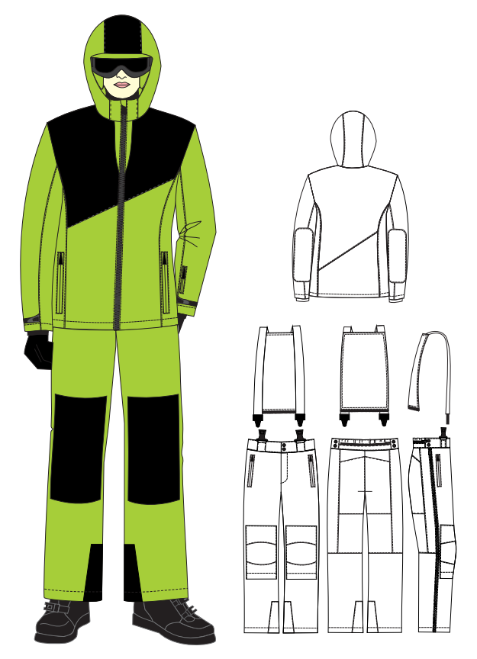
Рис. 4.1 - Мужской зимний костюм для горных видов спорта
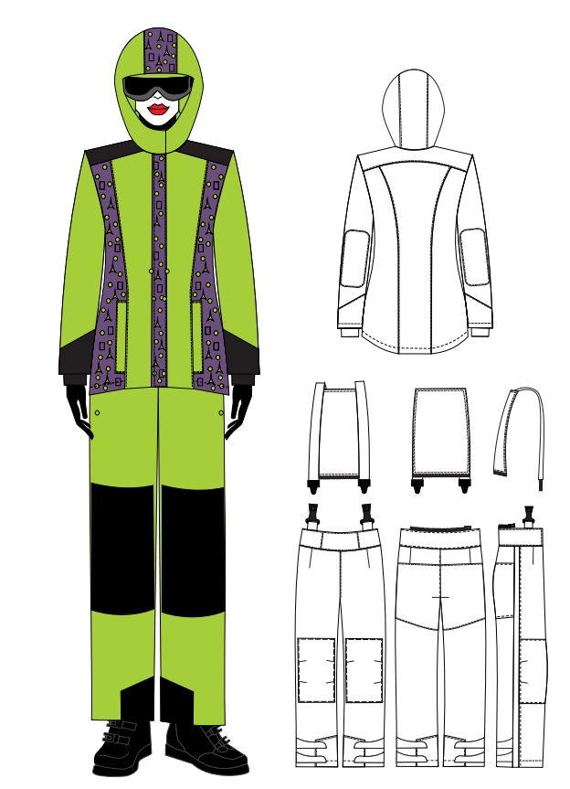
Рис. 4.2 - Женский зимний костюм для горных видов спорта
Новизна разработанных моделей подтверждаются патентами РК на промышленный образец: № 3236 от 27.04.2020 г. «Женский костюм из куртки и полукомбинезона для экстремальных видов спорта» (Приложение М), №3237 от 27.04.2020 г. «Мужской костюм из куртки и полукомбинезона для экстремальных условий» (Приложение Л)[103, 104].

4.1.2 Характеристика используемых материалов
Одежда для горных видов спорта должна удовлетворять следующим требованиям: хорошо отводить влагу (пот) от тела к наружному слою одежды; обладать высокой теплоизоляцией; быть эластичной; иметь высокую прочность; швы должны быть незаметными, неощутимыми, не мешать во время движения; обладать хорошей формоустойчивостью; одежда должна соответствовать погодным и климатическим условиям гор. Таким образом, материалы, используемые для производства одежды для горных видов спорта, должны иметь следующие гигиенические характеристики: теплопроводность; воздухопроницаемость, гигроскопичность, паропроницаемость, испаряемость влаги. Исходя из этого, нужно использовать материалы, которые сочетают в себе хлопковые и полимерные волокна (полиэстр, эластан, нейлон и др.), возможно так же изготовление одежды полностью из полимерных материалов. Такая спортивная одежда не растягивается, хорошо держит форму и приятна для тела.
Качество одежды зависит от основного, утепляющего и подкладочного материалов. Для определения возможности использования в одежде конкретных видов ткани проведен анализ ассортимента материалов. Для защиты человека и обеспечения его комфортного состояния в условиях холода и ветра, очень важно, чтобы пакет одежды блокировал внешние негативные факторы - ветер, влагу и в то же время обеспечил вентилируемостьпододежного пространства. Самыми современными можно считать, так называемые, мембранные ткани.
Они являются одними из самых востребованных материалов, применяемых для пошива зимней одежды производимых с применением специальных разработок и технологий. Одежда, сшитая из такой ткани комфортна, она защищает от дождя, отводит пот от тела человека создавая комфортные условия. Сегодня мембрану применяют в изготовлении спортивной, туристической, специальной, зимней и демисезонной одежды.
На основании экспериментальных исследований, проведенных во втором и третьем разделах для формирования пакета материалов комплекта одежды для горных видов спорта в демисезонное время разработана таблица4.3, в которой выявлены качественные свойства рассматриваемых пакетов материалов. Знаком «+» указаны положительные качества результатов исследований и знаком «-» указаны отрицательные качества.

Таблица 4.1 - Выбор рационального пакета по итогам экспериментальных исследований (см. разделы 2, 3)

№ пакета | Пакетматериалов | Результатыэкспертизы
№ пакета | Пакетматериалов | суммарное сопротивление пакета, $\overline{R}$, (м²·К)/Вт | теплопроводность,  λ, Вт/( м²·К) | Скорость воздуха  𝜐, м/с | Величинаостаточнойдеформации,  ε(%) |  | Увлажнение и заморозка W, % | Износ при трении Ит, % | Износ при циклической нагрузке Ин, % | Прочность нити, u, %
 |  |  |  |  | в статике | при циклической деформации | Увлажнение и заморозка W, % | Износ при трении Ит, % | Износ при циклической нагрузке Ин, % | в статике | при циклической деформации
1 | Мембранная ткань | + | + | + | - | - | + | + | + | + | +
1 | Синтетический утеплительThinsulate | + | + | + | + | + | + | - | + | + | +
1 | Термополугрет (Thinsulate) подкладочная | + | + | + | + | + | + | + | + | + | +
2 | Плащевканамембране | - | - | - | + | + | - | - | - | - | -
2 | Альполюкс | - | - | - | + | + | - | + | + | + | +
2 | Альпийскаяподкладочная | - | - | - | + | + | - | - | - | + | +
3 | Комбинированный материал Softshell | - | - | - | - | - | - | - | - | + | +
3 | Ватин | - | - | - | - | - | + | + | + | + | +
3 | Сатин | - | - | - | - | - | + | + | + | + | +
4 | Ткань с полиуретановымпокрытием (PU) | - | - | - | - | - | - | - | - | + | +
4 | Натуральнаяшерсть | - | - | - | + | + | - | + | + | + | +
4 | Вискоза | - | - | - | + | + | - | - | - | + | +
5 | Курточная ткань NEPTUN | + | + | + | + | + | - | + | + | - | -
5 | Холлофайбер | + | + | + | + | + | - | - | + | + | +
5 | Флис | + | + | + | + | + | - | + | + | + | +

Из таблицы 4.1 видно, что пакет №1 обеспечивает все требования, предъявляемые к одежде для горных видов спорта. Комплекты одежды для горных видов спорта состоят из куртки и полукомбинезона. Рассматриваемые комплекты одежды состоят из трех слоев. Исходя из выше проведенных исследований в качестве верхнего слоя используется курточная мембранная ткань двухслойная, полотняного переплетения, с внутренней стороны которой нанесена «дышащая» пропитка, производство Россия. Состав: полиэстер 100%, ширина ткани 150 см, плотность 130 г/м², обладает ветрозащитностью, влагостойкостью до 5000 мм, легкая. Водостойкое полиуретановое покрытие нанесено с внутренней стороны материала. Внешняя водостойкая пропитка, благодаря которой вода не впитывается в ткань. Воздухопроницаемость до 5000 г/м²/24 часа.
В качестве усилителя деформируемых зон использовалась ткань «Corduratipe 900D», производство Китай. Состав: полиэстер-100%, ширина ткани 150 см, плотность 225 г/м², с водоотталкивающей отделкой, ветрозащитная, высокая прочность на разрыв, грубая, износостойкая, морозостойкая, плотная, простая в уходе, прочная.
Утеплитель является средним слоем, обеспечивающим теплозащитные функции одежды. Исходя из выше проведенных исследований во 2 главе выбран утеплитель «ТинсулейтеChina», т.к. этот материал практически не впитывает капли дождя и пота, не боится многократной машинной стирки, быстро сохнет, обладает гипоаллергенными свойствами и не имеет запаха, усадка — не более 1 % от общей массы. Состав: полиэфир 100%, ширина материала 150 см, поверхностная плотность 150 г/м2.
В качестве внутреннего слоя используются три вида материала: подкладочная ткань, сетка подкладочная и флис.
Подкладочная ткань из 100% полиэфира шириной 150 см, поверхностной плотностью 150 г/м2.
Сетка подкладочная МS-040 из полиэфирных волокон, выполняющая функции подкладки, ширина ткани 160 см, поверхностная плотность 65 г/м2.
Материалфлис из полиэфирных волокон одновременно выполняющий функции утеплителя и подкладки, которая расположена по центральной части спинки мужской куртки. Ширина ткани 160 см, поверхностная плотность 200 г/м2.
После проведенных исследований для соединения деталей из местного ассортимента нитей была выбрана более прочная нить из лавсана 86Л-200м.
При изготовлении горнолыжного костюма из материалов с покрытиями предназначенной для защиты от воды необходимо герметизация ниточных швов, соединяющих детали одежды. Одним из методов герметизации является проклеивание ниточных швов. Для этой цели была использована специальная лента для герметизации швов. Благодаря этому область шва приобретает дополнительную ветро - и влагозащиту.
Для крепления детали была использована разнообразная фурнитура и вспомогательные материалы.
Кнопки металлические круглые для застёгивания пояса и ветрозащитной юбки на куртке.
Пряжки и рамки на полукомбинезоне имеют плоскую форму, т.е. при ношении не давят на кожу, легко открываются и закрываются, но одновременно обеспечивают надежное застегивание. Застежки для полукомбинезона выбраны 416350 Prym черные пластмассовые 25 мм.
Застежка-молния разъёмная на куртке по борту и по горловине спинки снаружи воротника для пристёгивания капюшона. Неразъёмная двусторонняя застежка-молния расположена в области подмышек для вентиляционного отверстия. Неразъёмная односторонняя застежка-молния расположена в боковом прорезном кармане.
Застежка-молния разъёмная используется на полукомбинезоне по всей длине боковых швов для самосброса и в области талии для соединения спинки. Односторонняя застежка-молния на полукомбинезоне имеется в среднем шве спереди на гульфике и на боковых прорезных карманах.
Текстильная застёжка Velcro лента применяется для закрепления капюшона по горловине спинки, для застёжки низа рукавов куртки и низа подклада полукомбинезона.

4.1.3 Выбор методики конструирования
Для разработки рациональной конструкции горнолыжного костюма нами выбрана программа «Clo 3D». Выбранная программа наиболее полно отвечает требованиям, предъявляемым к конструкции изделия, так как 3D-программы для 3D-моделирования предоставляют широкий спектр возможностей и функциональных особенностей.
Основная особенность программы Clo 3D— это возможность виртуальной примерки одежды, обуви и аксессуаров. С ее помощью можно быстро создавать реалистичные модели из двухмерных чертежей, копировать готовые чертежи, редактировать их. Кроме того, CLO 3D предлагает функции редактора дизайна одежды.
Clo 3D - программа для визуализации одежды, обуви и аксессуаров. С её помощью можно создавать виртуальные модели, анимировать их и примерять на 3D-аватаре.
Используя метод проектирования спортивной одежды [136], где пройма в эллиптической форме позволяет получить конструкцию рукава с хорошими эргономическими показателями и улучшенными эксплуатационными свойствами. Предлагаемый метод позволяет расчитать основные геометрические параметры узла проймы и оката рукава.

4.1.4 Выбор исходных данных
Работа в программе начинается взаимодействием с библиотекой файлов. Стандартное наполнение библиотеки - образцы одежды, тканей, материалов, фурнитуры, вешалок, аватаров и сцен. В верхней части окна расположены разделы, а в нижней части - содержимое выбранного раздела или папки. Содержимое можно просматривать в виде картинок или списка - отображение изменяется по нажатию значка в верхнем правом углу над содержимым.
В библиотеку к файлам по умолчанию можно добавить свои папки и ссылки на рабочий стол. Чтобы начать работать с файлом, нужно переместить его в рабочее пространство.
Чтобы добавить аватара в наш проект выбираем в библиотеке пункт Avatar откроются стандартные аватары.
В программе CLO 3 D есть 16 встроенных стандартных аватаров: 6 женских, 6 мужских и 4 детских. Аватарам можно менять параметры размеров, нижнее белье, прическу, обувь, позу, положение суставов (рис. 4.7). Выбрав нужного аватара добавляем его в рабочее пространство, где на него можно посмотреть со всех сторон.
В библиотеке есть папка с различными размерами аватаров. Размеры даются по американской системе размеров. Если размеры аватара подходят, томожно использовать их. При необходимости можно внести индивидуальные размеры фигур.
В программе CLO 3 D есть папка Движение, где аватар можетдемострировать одежду.
Для проектирования мужскогозимнего костюма для горных видов спорта выберим мужской аватар. Для изменения размеров аватара по нужным меркам во вкладке аватар выбираем пункт Аvatareditor. В которой расположена таблица с размерами аватара (рисунки 4.4, 4.5). Мы можем задавать необходимы размеры аватара или же выбрать стандартные.
Для построения мужского костюма использованы типовые размерные признаки программы «CLO 3D». Размерные признаки приведены в таблице 4.2. Разработка конструкции осуществлялась на типовую фигуру размера 182-100-84.

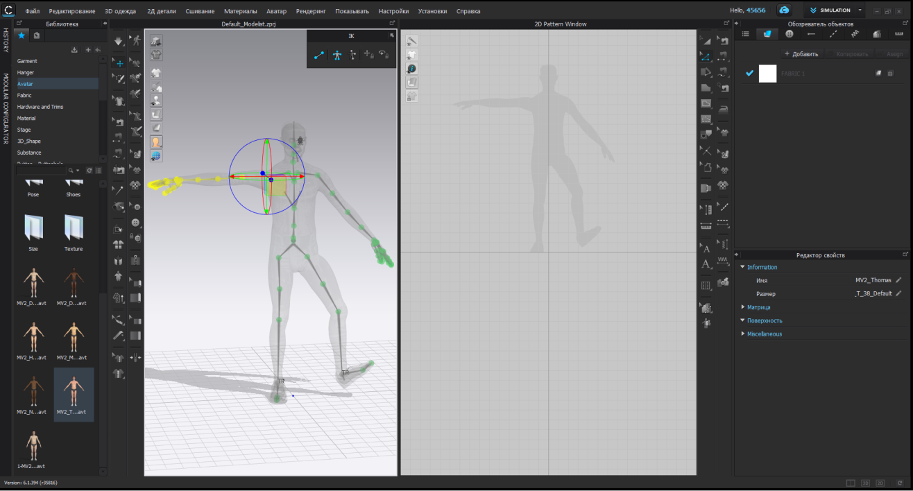
Рисунок 4.3 - Положение суставов аватара
САПР «CLO 3D» включает в себя следующие этапы построения: 1 - выбор исходных данных; 2 - построение базовой конструкции; 3 - построение модельной конструкции, 4 - сборка изделия, 5 - примерка изделия.

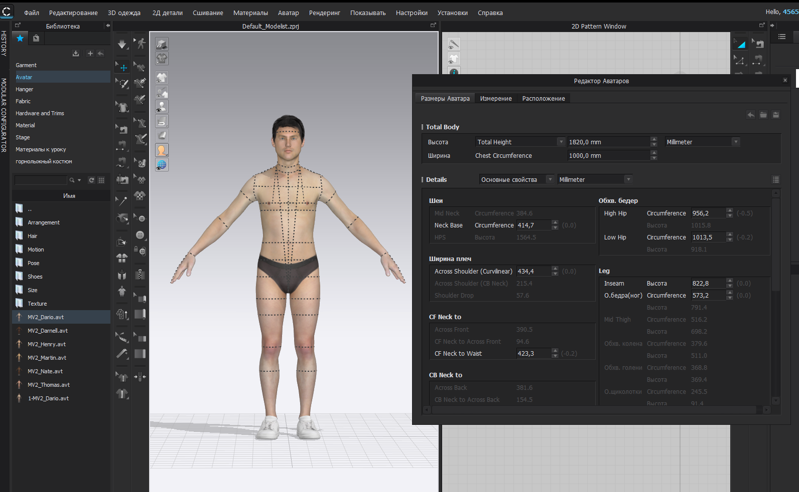
Рисунок 4.4 - Таблица с размерами аватара (вид спереди)

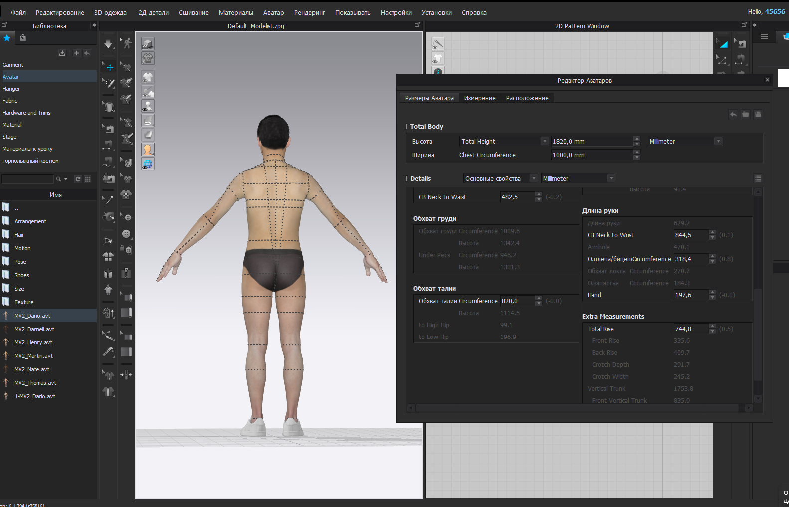
Рисунок 4.5 - Таблица с размерами аватара (вид сзади)

Таблица 4.2 - Размерные признаки для проектирования мужского горнолыжного костюма на размер 182-100-84 по программе CLO 3 D
№ | Наименование размерного признака | Обозначение размерного признака | Индивидуальный размер, см
 | Рост | Р | 182
 | Высота подъягодичной складки | Впс | 82,3
 | Обхват груди | Сг | 100
 | Высота сосковой точки | Вст | 134,2
 | Обхват под грудью | Опг | 94,6
 | Обхват основания шеи | Оош | 41,5
 | Высота точки основания шеи | Втош | 156,5
 | Обхват талии | От | 84
 | Высота талии | Вт | 111,5
 | Диаметр плеча по спинке | Дпс | 43,4
 | Ширина плеча | Шп | 15,5
 | Ширина груди | Шг | 39
 | Длина от шеи до талии спереди | Дшт | 42,3
 | Ширина спины | Шс | 38,2
 | Длина спины до линии талии (по позвоночнику) | Дстп | 48,3
 | Длина от талии до бёдер | Дтб | 9,9
 | Длина от талии до середины бёдер | Дтсб | 19,7
 | Обхват бёдер | Об | 95,6
 | Высота бёдер | Вб | 101,6
 | Обхват середины бёдер | Осб | 101,4
 | Высота середины бёдер | Всб | 91,8
продолжение таблицы 4.2
 | Высота ноги по внутренней поверхности | Внвп | 79,1
 | Обхват бедра (ног) | Обн | 57,3
 | Высота бедра (ног) | Вбн | 79,1
 | Обхват середины бедра (ног) | Осбн | 51,6
 | Высота середины бедра (ног) | Всбн | 69,8
 | Обхват колена | Ок | 38
 | Высота коленной точки | Вкт | 51,1
 | Обхват голени | Ог | 36,9
 | Высота голени | Вг | 36,9
 | Обхват щиколотки | Ощ | 24,6
 | Высота щиколотки | Вщ | 9,1
 | Длина руки до линии обхвата запястья | Дрз | 62,9
 | Пройма | Пр | 47
 | Обхват плеча | Оп | 31,8
 | Обхват локтя | Ол | 27
 | Обхват запястья | Оз | 18,4
 | Длина кисти | Дк | 19,8
 | Дугачерезпаховуюобласть | Дчпо | 74,5
 | Обхват головы | Огол | 57,5

4.1.5 Построение базовой основы спортивной куртки с учетом динамического эффекта и свойств материалов
Метод построения рациональной конструкции основных деталей курткиспортивной одежды основывается на использовании: типовых антропометрических данных типовых фигур мужчин; данных динамической антропометрии; метода определения длин участков контуров спины, груди и геометрических параметров конструкции узла «пройма-рукав» [128].
В качестве основных исходных данных для построения и расчета конструкции деталей куртки выбраны:
- полуобхватгруди Сг;
- ширинаспиныШс;
- полуобхватоснования шеиСош:;
- обхватплечавверхуОп;
- ширинаплечаШп;
- длина руки до уровня запястья Дрз ;
- длинаизделияДи.

Перечень конструктивных прибавок к основным участкам деталей куртки приведен в таблице 4.3.

Таблица 4.3 - Конструктивные прибавки

Основныепараметрыдеталейкуртки | Обозначениеприбавки | Прибавка
Ширина на уровне линии груди | Пг | Насвободноеоблеганиеизделия
Глубинапроймы | Пспр | Наспускпроймы
Длинаталииспинки | Пдтс | насвободудвижениякорпуса
Ширина горловины спинки и полочки | Пшс, Пшг | насвободудвижения  шеи
Глубинагорловиныполочки | Псг | помодели
Высотагорловиныспинки | Пвр | наогибаниешеи
Периметрокатарукава | Ппос | напосадкуокатарукава
Длинарукава | Пд.рук | надинамику

Проведенные эксперименты по оценке динамического соответствия готовых изделий с различными формами проймы и оката рукава показали, что величину общей прибавки на свободное облегание к полуобхвату груди Пг целесообразно распределить между деталями изделия следующим образом: 0,3 общей прибавки - к ширине спинки, 0,5 - к ширине проймы и 0,2 - к ширине полочки [136].
Для построения базовой основы деталей спинки и полочки строят базисную сетку чертежа и определяют горизонтальные уровни линийростка, основания проймы, талии, высшей точки горловины полочки, используя при этом значения длины линий контуров спины l₁ и l₂ и груди l₃ и l₄(рис. 4.13), которые определяют по таблице 4.4. Вычисления длин линий контуров спины и груди производилось с использованием ЭВМ на основе разработанной методики расчета [136].

Таблица 4.4 - Значения длины линий контуров спины l₁ иl₂ и груди l₃ и l₄

Размер типовой фигуры мужчин (вторая полнотная группа) [144] | Длина участков линии контура спины, см |  | Длина участков линии контура груди, см
Размер типовой фигуры мужчин (вторая полнотная группа) [144] | l₁ | l₂ | l₃ | l₄
182-88-72 | 24,48 | 42,35 | 24,43 | 42,04
182-92-76 | 24,56 | 42,51 | 24,97 | 42,98
182-96-80 | 24,74 | 42,89 | 25,57 | 43,58
182-100-84 | 24,93 | 43,30 | 26,14 | 44,22
182-104-88 | 25,10 | 43,49 | 26,78 | 45,39
182-108-92 | 25,30 | 43,88 | 27,40 | 46,20
182-112-96 | 25,48 | 44,27 | 28,06 | 47,11
182-116-100 | 25,66 | 44,67 | 28,72 | 48,03
182-120-104 | 25,84 | 45,06 | 29,40 | 48,93

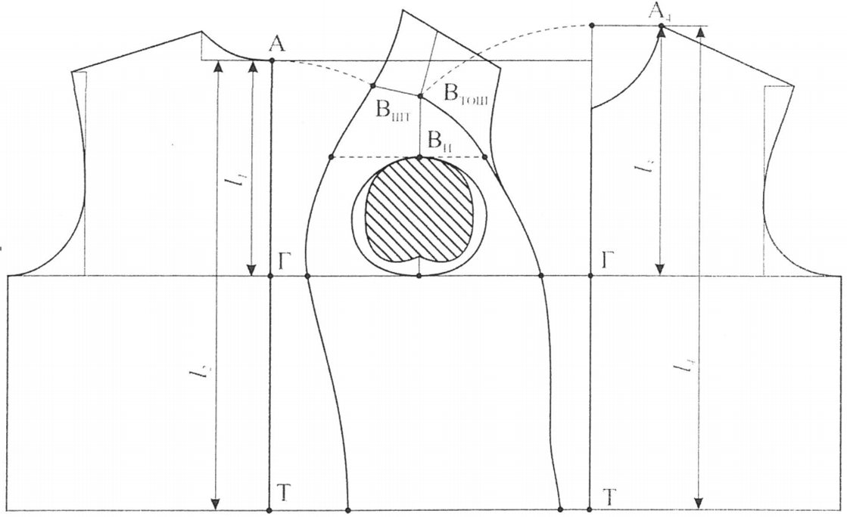

Рисунок 4.6 - Построение базовой основы деталей спинки и полочки по разработанной методике
Построение чертежа базовой основы деталей спинки, полочки (рисунок 4.6) и рукавов размера 182-100-84 представлены в таблице 4.5. Начинают с построения базисной сетки. Построение базисной сетки показано на рис. 4.7.

Таблица 4.5 - Построение чертежа базовой основы деталей спинки, полочки и рукавов размера 182-100-84
№ | Отрезок | Расположение отрезка | Расчетная формула
Построение базисной сетки
1 | АГ | Линия глубины проймы | АГ=l₁ [75].
2 | АТ | Линия талии | АТ= l₂ = Дтс+Пдтс
3 | АН | Линия низа | АН= Ди+Пдтс
4 | Шг | Ширина груди | Шг = Сг₃ - (dисх + Шс).
5 | ГГ₁ | Расчетная ширина спинки | ГГ₁ = Шс+ ΔПгс, гдеΔПгс - доля от общей прибавки на свободное облегание, приходящая на ширину спинки.
6 | Г₄Г₅ | Расчетная ширина груди | Г₄Г₅ = Сг₃ - (dисх + Шс) + ΔПгп, гдеΔПгп- доля от общей прибавки на свободное облегание, приходящаяся на  ширину полочки в самом узком месте.
Построение базовой основы спинки и полочки
7 | Г₅А₃ | Точка основания горловины полочки | Г₅А₃ = l₃
8 | А₃А₄ | Ширина горловины | АА₁= А₃А₄ = Сш/3+П_{шр}.
9 | А₃Т₃ | Линия талии переда | А₃Т₃ = l₄
10 | А₃Н₂ | Длина полочки по линии полузаноса | А₃Н₂= Ди
11 | АА₁ | Ширина горловины | АА₁= А₃А₄ = Сш/3+П_{шр}.
12 | А₁А₂ | Высота горловины | А₁А₂ = Вр= 0,15Сш+Пвр, где Вр- высота горловины спинки.
13 | АА₂ | Линия горловины спинки | Вспомогательная точка А₁А₁₁ = 0,64Вр=0,64(0,15Сш+Пвр).
14 | Г₁ и Г₄ | направления плечевых срезов спинки и полочки от точек Г₁ и Г₄ | Г₁П = Г₄П₄ = S
15 | П₂ и П₅ | Положение плечевых точек | Определяют графическим способом, делая засечки радиусом А₂П₂ из точки А₂. Г₁П - из точки Г₁; А₄П₅ - из точки А₄: Г₄П₄ - из точки Г₄:А₂П₂ = А₄П₅ = Шп;Г₁П = Г₄П₄ = S.  Через полученные опорные точки П₂, П₁, Г₂, П₃, П₅ строят контур открытой проймы.
16 | А₃А₂/ | глубина горловины полочки | А₃А₂/ = 0,45Сш, где0,45Сш - доля размерного признака Сшпо вертикальной проекции горловины полочки
17 | А₂/А₄ | линия горловины полочки | Из точек А₄иА₂/ радиусом Ro= А₃А₂/, делают две засечки и из точки их пересечения А₃/

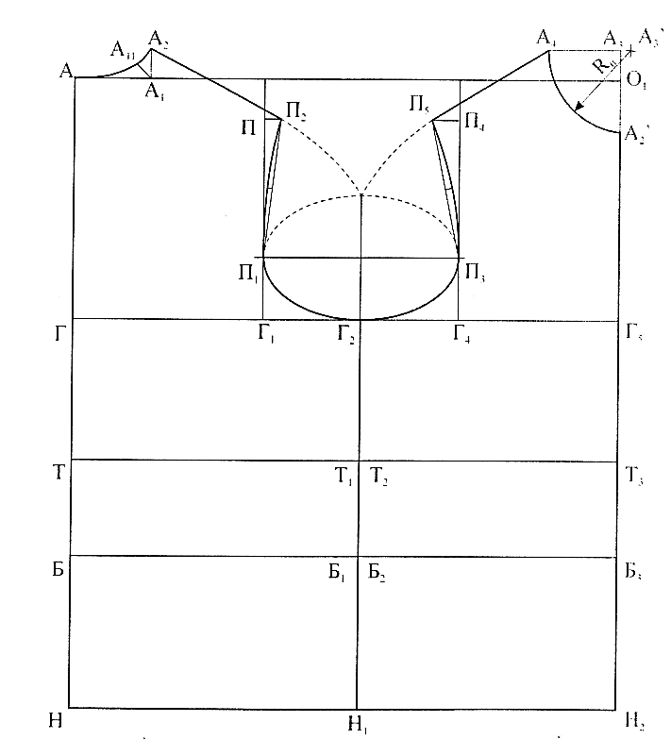

Рисунок 4.7 - Построения базовой основы деталей спинки и полочки

4.1.6 Разработка рационального метода расчета проймы рукава верхней одежды для экстремального вида горного спорта
Для рационального метода расчета проймы рукава верхней одежды для экстремального вида горного спорта была использована базовая основа методики конструирования спортивной одежды [136].
Узел «пройма-рукав» верхней одежды для спортсменаявляется важнейшим участком, который влияет на эргономический и психологический комфорт потребителя. Поскольку форма одежды тесно связана с морфологией человека, узел пройма - рукав должен конструироваться на результатах антропометрических измерений. С этой целью были проведены антропометрические измерения и разработаны контрольные манекены [137].
Для обоснования усовершенствованного метода расчета узла рукава были выбраны различные формы проймы и окатов в виде окружности 1, вытянутых по вертикали 2 и горизонтали 3 овалов (рис. 4.8 а). Наиболее рациональная форма проймы и оката выбрана на основании проведенных экспериментальных исследований.
Сушествующиеметоды расчета и построения проймы и на её основе оката рукава [138, 139, 140] предусматривают получение формы проймы в виде окружности 1 (см.рис. 4.8 а) или вытянутого вертикального овала 2 [136] (Приложение К), что конструктивно обеспечивает по размеру глубокую пройму и соответственно высокий окат рукава (рис. 4.8 б). Однако, как показали исследования, такая конструкция является причиной ухудшения эксплуатационных свойств одежды в динамике.В этой связи, для получения удобной в эксплуатации для горного спорта одежды необходимо усовершенствование метода расчета узла проймы и оката рукава. Рассматриваетсяэллиптическая форма проймы 3 с малой вертикальной осью О₁О₂ и большой горизонтальной осью П₃П₆ .

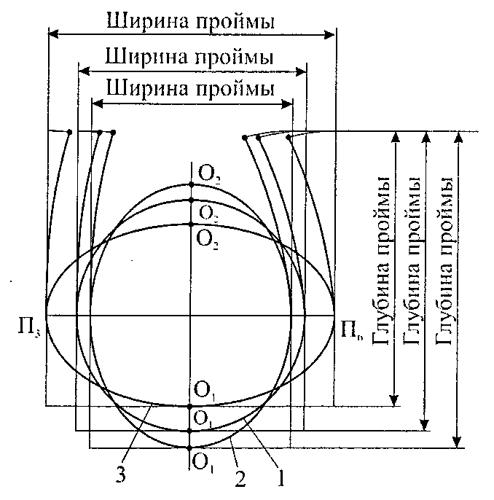 | 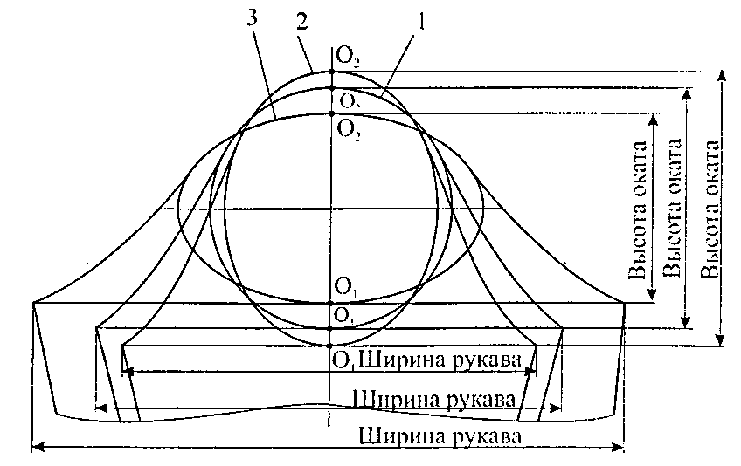
а-глубина проймы | б-высота оката

Рисунок 4.8 - Чертеж построения проймы рукавов в виде окружности и вертикального овала

При использовании эллиптической формы проймы с малой вертикальной осью соответствующая доля проектируемой прибавки на свободное облегание проймы будет распределятся только по горизонтальной оси П₃П₆, вследствие чего она приобретает горизонтально вытянутую овальную форму. Это позволяет получить конструкцию рукава необходимой ширины с низким окатом, что как показали эргономические испытания, в целом способствует улучшению эксплуатационных свойствспортивной одежды.
Последовательность расчета основных геометрических параметров узла проймы и оката (рисунок 4.9):
- предварительно определяем исходный диаметр замкнутого контура проймы по формуле:
d_{исх} = О_{п} /π, (4.1)
где О_{п} - величина измерения обхвата плеча вверху (размерный признак фигуры человека);
- вычисляем окончательные значения вертикального и горизонтального диаметров эллиптической проймы с учетом величин технических конструктивных прибавок ΔП_{спр}иΔП_{г} (рис. 4.2):
d_{в.эл.пр.} = d_{исх} + ΔП_{спр}, (4.2)
где
d_{в.эл.пр.}- величина вертикального диаметра эллиптической проймы,
ΔП_{спр}- прибавка (по глубине) на свободу проймы;
- величина горизонтального диаметра эллиптической формы:
d_{г.эл.пр.} = d_{пр.расч.} + ΔП_{г}, (4.3)
где
d_{г.эл.пр.} - величина горизонтального диаметра эллиптической проймы,
d_{пр.расч.} - диаметр проймы расчетный, d_{пр.расч.} = d_{в.эл.пр.},
ΔП_{г} - соответствующая доля от общей прибавки П_{г}на свободное облегание изделия к участку ширины проймы;
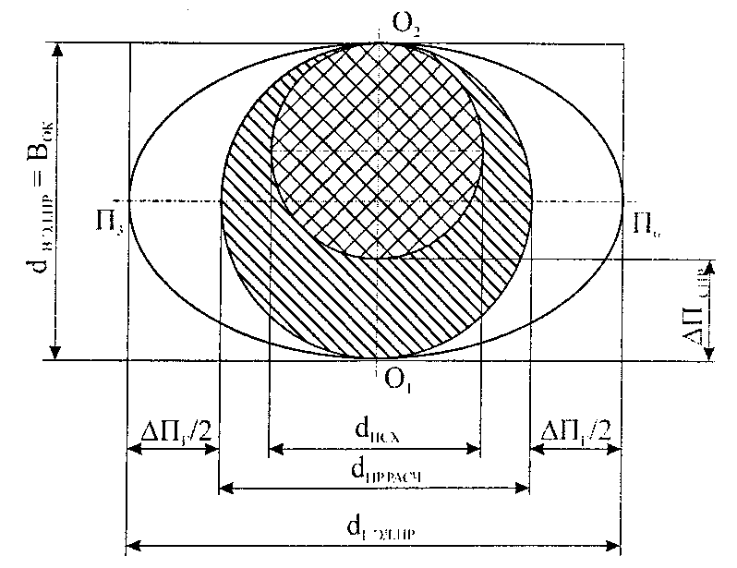
Рисунок 4.9 - Значения вертикального и горизонтального диаметров эллиптической проймы с учетом конструктивных прибавок

- вычисляем L - четвертую часть длины периметра эллиптической проймы по формуле:
L = 0,25· [π/2·(d_{в.эл.пр.+}d_{г.эл.пр.})· 0,1], (4.4)
где d_{в.эл.пр.}- величина вертикального диаметра проймы,
d_{г.эл.пр.} - величина горизонтального диаметра проймы.
Для построения контура открытой проймы, которое приведено на рисунке 4.10, определяем местоположение концов плечевых срезов (вертикальные проекции отрезков Г₁П₂ спинки и Г₄П₄ полочки) по формуле:
S=0,5·d_{в.эл.пр.} +L, где (4.5)
S= Г₁П₂ = Г₄П₄ - длина отрезков от основания проймы до точек положения плечевых срезов.
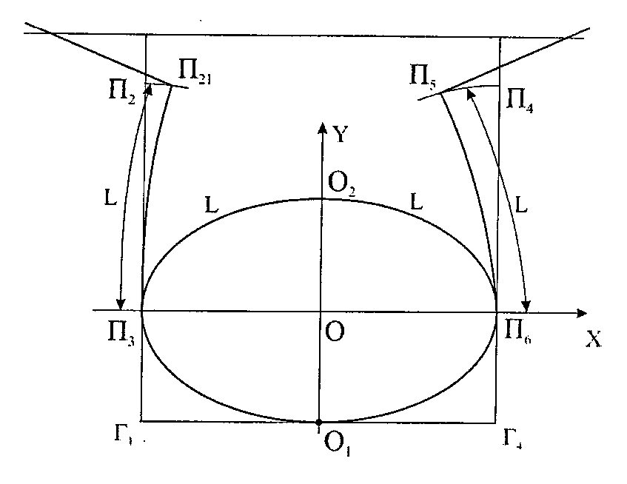
Рисунок 4.10 - Построение контура открытой проймы

Для построения контура оката рукава для эллиптической формы проймы (рисунок 4.11) определяем его длину L₁ с учетом проектируемой величины посадкиΔП_{пос}по формуле:
L₁ = 2· L + ΔП_{пос} (4.6)
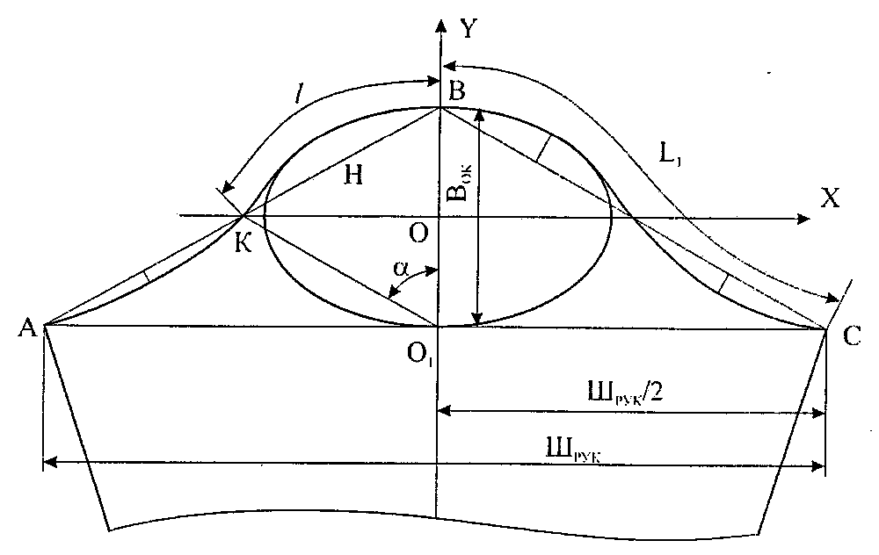
Рисунок 4.11 – Построение контура оката рукава для эллиптической формы проймы

Для расчета ширины рукава предварительно определяем величины l - длина дуги от вершины В до точки К, α_{L} - центральный угол в градусах и Н - длина хорды:
l=0,5·l₁; α_{L} = 360⁰ ·l/2πB_{ок},
где B_{ок}- высота оката рукава, B_{ок}= d_{в.эл.пр.};
Н = 2B_{ок}sinα/2, где Н - половина гипотенузы АВ треугольника АВО₁.
Определяем ширину рукава по формуле:
$Ш_{рук}=\sqrt{4H^{2}-B_{Ок}^{2}}$(4.7)
Полученные формулы (4.5) - (4.7) устанавливают функциональную зависимость между геометрическими параметрами проймы и оката рукава и позволяют обеспечить сопряженность их контуров, а также производить построение конструктивных линий проймы, плечевых срезов и оката рукава (рисунок 4.12).
Таким образом, особенностью метода является, то что в эллиптической форме проймы с малой вертикальной осью доля проектируемой прибавки на свободное облегание проймы распределяется только по горизонтальной оси, поэтому она получается в форме вытянутого овала. Это позволяет получить конструкцию рукава с хорошими эргономическими показателями и улучшенными эксплуатационными свойствами. Предлагаемый метод позволяет расчитать основные геометрические параметры узла проймы и оката рукава (таблица 4.6).

Таблица 4.6 - Построение чертежа базовой основы деталей рукавов размера 182-100-84

Построение конструкции рукава(рис. 4.12)
1 | О₂Н | Осевая линия рукава | О₂ -вершина оката
3 | РлР | Основаниелинии оката рукава
3 | О₁О₂ | Высота проймы | d_{в.эл.пр.} = d_{исх} + ΔП_{спр}, где d_{в.эл.пр.} - величина вертикального диаметра эллиптической проймы;ΔП_{спр}- прибавка (по глубине) на свободу проймы
4 | О₂Н | Линия низа рукавов | О₂Н = Др, гдеДр - размерный признак с учетом прибавки к длине рукава Пд.рук.
5 | РлР | Ширину рукава | Ш_{рук}= 2√4Н²-В_{ок}²
6 | О₁Рл и О₁Р | Половинки ширины рукава | О₁Рл = О₁Р = Ш_{рук}/2. Отрезки О₁Рл и О₁Р делят пополам и получают точки Р₁ и Рп.
7 | Р₃ и П₆ | Точки перегибов рукава | Точку О₂ соединяют с точками Рл и Р и из точек Р₁ и Рп вверх восстанавливают перпендикуляр до пересечения с отрезками РлО₂ и РО₂ в точках Р₃ и П₆
8 | 1-2, 7-8, 5-6 и 4-3 | Величины перегибов | Середины отрезков РлР_{3,} Р₃О₂ и О₂П₆, П₆Р обозначают соответственно точками 1, 7, 5, 3. Из этих точек восстанавливают перпендикуляры, на которых откладывают величины перегибов: 1-2, 7-8, 5-6 и 4-3.
9 | l | Длина дуги | l = √H²+h², где l - длина дуги участков оката (РлР_{3,}Р₃О₂, О₂П₆, П₆Р); Н - длина хорды, соединяющей концы дуг.
10 | Рл, 2, Р₃, 8, О₂, 6, П₆, 4, Р | контур оката рукава | Соединить точки. Длина оката рукава по построению должна равняться расчетной длине.
11 | Н₃Н₂ | Ширину рукава внизу | По модели изделия. При этом НН₂ = НН₃ = 0,5Н₃Н₂.
12 | Н₁ | Линия низа | НН₁ = 0,5 см. По точкам Н₃, Н₁, Н₂ оформляют контур низа рукава.

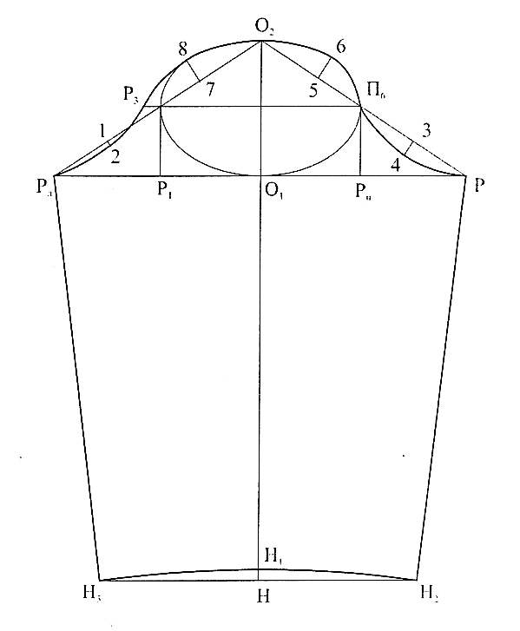
Рисунок 4.12 - Построения конструкции рукава

Для построения БК полукомбинезона использовался метод конструирования одежды «ЦОТШЛ» [138].
Исходные данные.
Для построения чертежа основы мужских брюк необходимо знать измерения фигуры и прибавки к основным измерениям:
Ст - полуобхват талии;
Сб - полуобхват бедер;
Дтк - расстояние от линии талии до линии коленей;
Дб - длина брюк;
Шн - ширина брюк по линии низа - выбирается исходя из желания заказчика или согласно модному направлению;
Шк - ширина брюк на уровне коленей - выбирается исходя из желания заказчика или согласно модному направлению (для построения знать эту величину необязательно);
Величины прибавок Пт и Пб указаны в таблице 4.7.

Таблица 4.7 - Прибавки к полуобхвату бедер, талии и обхвату бедра

Измерение | Обозначениеприбавки | Суммарная прибавка, см
Полуобхватталии | Пт | 2
Полуобхватбедер | Пб | 5
Обхватбедра | Пбед | 12

4.1.7 Построение чертежа мужского полукомбинезона с учетом динамического эффекта и свойств материалов в программе «CLO 3D»
Для построения чертежа мужского полукомбинезона используем основу мужских брюк, выпоненной по методике ЦНИИШП, размером 182-100-84, представленной в таблице 4.8. Начинают с построения базисной сетки. Построение базисной сетки показано на рис. 4.13.

Таблица 4.8 - Построение чертежа основы мужских брюк размера 182-100-84

№ | Отрезок | Расположение отрезка | Расчетная формула
Построение базисной сетки

1 | Т₀Н₀ | линии низа | Т₀Н₀ = Д_{б}
2 | Т₀К₀ | линии коленей | Т₀К₀ = Д_{тк}
3 | Т₀Я₁ | линии высоты сидения | Т₀Я₁ = 0,5*С_{б} - 1...2 см, где 1..2 - чем полнее фигура, тем больше значение. Определяют высоту сидения для фигур с ростом 182 см. Если рост больше или меньше, то эта величина меняется на плюс 0,7 или минус 0,7 см.
продолжение таблицы 4.8
4 | Я₁Б₁ | положение линии бедер | Я₁Б₁ = 1/3 Т₀Я₁
5 | Т₀Т₀₁ | линия талии передней половинки брюк | Т₀Т₀₁ = 0,1*(С_{б} - С_{т}). Через точки Т₀₁, Б₁, Я₁, К₀ и Н₀ проводят горизонтали.
6 | Б₁Б₂ | ширина передней части брюк по линии бедер | Б₁Б₂ = 0,5*(С_{б} + П_{б})
7 | Б₂Б₂₁ | расширение передней части по линии бедер | Б₂Б₂₁ = 0,5...0,7 см.
8 | Я₂Я₃ | ширину шага передней части | Я₂Я₃ = 0,1*(С_{б} + П_{б}) - 0,5...0,7 см.
9 | Я₁Я | линия сгиба брюк | Я₁Я = ЯЯ₃ = Я₁Я₃/2. Через точку Я проводят вертикаль и получают точки Т, Б, К, Н.
10 | Н₁Н₂ | ширину брюк по линии низа передней части | Н₁Н₂ = Ш_{н} - 2 см. НН₁ = НН₂ = Н₁Н₂/2.
11 | Н₃Н₄ | ширина брюк по линии низа задней части | НН₃ = НН₄ = НН₁ + 2 см.
12 | Б₁Б₃ | положение бокового края задней части на линии бедер | Б₁Б₃ = 0,1*(С_{б} + П_{б}) - 2 см.
13 | Б₃Б₄ | ширина задней части брюк по линии бедер | Б₃Б₄ = (С_{б} + П_{б}) - Б₁Б₂₁. Из точки Б₃ радиусом Б₃Б₄ проводят дугу, на которой откладывают отрезок Б₄Б_{5.}
14 | Б₄Б₅ | баланс брюк | Б₄Б₅ = 0,05*(С_{б} + Т₀Я₁) - 0,3...0,5 см для типовой фигуры.
15 | Я₂Я₂₁ | вспомогательная точка | Я₂Я₂₁ = (0,03...0,05)*С_{б}.  Я₂₁ нужна для определения положения средней линии задней части брюк. Точки Я₂₁ и Б₅ соединяют прямой
16 | Б₅Т₅ | вершина средней линии задней части брюк | Точки Я₂₁ и Б₅ соединяют прямой, продолжают ее вверх и откладывают отрезок Б₅Т_{5.}  Б₅Т₅ = Б₄Т₂.
Построение передней части мужских брюк (рис. 4.14 )

17 | Я₂ 1 | вспомогательная точка для построения средней линии | Я₂ 1 = 0,4*Я₂Б₂.  На биссектрисе угла Б₂Я₂Я_{3.}  Среднюю линию проводят через точки Т₂, Б₂₁, 1, Я₃.
18 | Т₂Т₄ | ширина передней части брюк по линии талии | Т₂Т₄ = 0,5*(С_{т} + П_{т}) + в₁ + с, где в₁ = 2...2,5 см; с = 3...5 см.
19 | Т₂Т₃ | подъем линии талии | Т₂Т₃ = 0,5*(С_{т} + 8 см - С_{б}).
продолжение таблицы 4.8
20 | Т₃Т₃₁ | смещение вершины средней линии | Т₃Т₃₁ = 0,4*Т₂Т₃. Среднюю линию проводят через точки Т₃₁, Б₂₁, 1, Я₃, а линию талии - Т₃₁ (Т₂) и Т₄
21 | К₁К₂ | ширина брюк на уровне коленей | КК₁ = КК₂ = (Ш_{к} - 2 см)/2
22 | Н₂К₂Я₃ | линия шагового края | проводят через точки Н₂К₂Я₃
23 | Н₁К₁Я₁Б₁Т₄ | линия бокового края | проводят через точки Н₁К₁Я₁Б₁Т₄
24 | НН₅ | подъем середины низа | НН₅ = 0...1 см. С увеличением ширины низа величина НН₅ уменьшается. Линию низа проводят через точки Н₁, Н₅, Н₂.
Построение задней части мужских брюк
25 | Я₂₁Я₅ | ширину шага задней части по линии высоты сидения | Я₂₁Я₅ = 0,25*(С_{б} + П_{б}) - 1,5 см.
26 | Я₃₂, 2 | вспомогательные точки для построения средней линии | Я₃Я₃₂ = 1 см. (Я₃Я₃₂ откладывают вниз по линии Я₃К₂).  Я₂₁ 2 = 2...3 см. (по биссектрисе угла Б₄Я₂₁Я₃).
27 | К₄К₅ | ширина по линии коленей | КК₄ = КК₅ = КК₁ + 2 см.
28 | 3-4 | середина отрезка Я₅ и К₄ | 3-4 = 1...1,5 см. (перпендикуляру к прямой К₄Я₅)
29 | Н₄К₄Я₆ | вершина шагового края задней части | Н₄К₄Я₆ = Н₂К₂Я₃ - 0,5...1 см, где 0,5...1 см - величина оттяжки линии шагового края.
30 | Н₄К₄4Я₆ | линия шагового края | проводят через точки Н₄К₄4Я₆
31 | Т₅Б₅2Я₃₂Я₆ | средняя линия | проводят через точки Т₅Б₅2Я₃₂Я₆
32 | Т₅Т₇ | ширина задней части по линии талии | Т₅Т₇ = 0,5*(С_{т} + П_{т}) + в₂, где в₂ = 2...4 см.
33 | Н₃К₅Б₃Т₇ | линия бокового края | проводят через точки Н₃К₅Б₃Т₇
34 | Н₃К₃Б₃Т₇₁ | боковая линия | Н₃К₃Б₃Т₇₁ = Н₁К₁Б₁Т₄уравнивнять боковые линии брюк
35 | Т₇₁Т₅ | линия талии | проводят через точки Т₇₁Т₅ (в точке Т₅ линия талии образует прямой угол со средней линией)
36 | НН₆ | линия низа | НН₆ = 0,5...1 см. Спуск середины низа задней части. Линию низа проводят через точки Н₃, Н₆, Н₄.

Построение чертежей БК в программе «CLO 3D» можно выполнить несколькими способами: выполнить построение с помощью инструментов «Полигон», выполнив построение по расчетным данным; загрузить готовый чертеж; использовать, имеющиеся в программе готовые изделия.
Построение базовой основы передней и задней частей мужских брюк в программе «CLO 3D» выполним с помощью загрузки готовых чертежей в окне 2 d.
Основную часть рабочего экрана занимает 3 d и 2 d окна. В 3 d окне находится Аватар, на которого будем одевать одежду. В окне 2 d есть проекция нашего аватара. Здесь же будут детали брюк или лекало из которых состоят брюки (рис. 4.15).

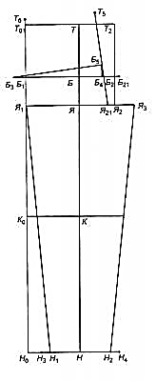 | 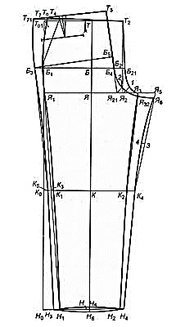
Рисунок 4.13 - Построения базисной сетки брюк | Рисунок 4.14 - Построения передней и задней частей мужских брюк
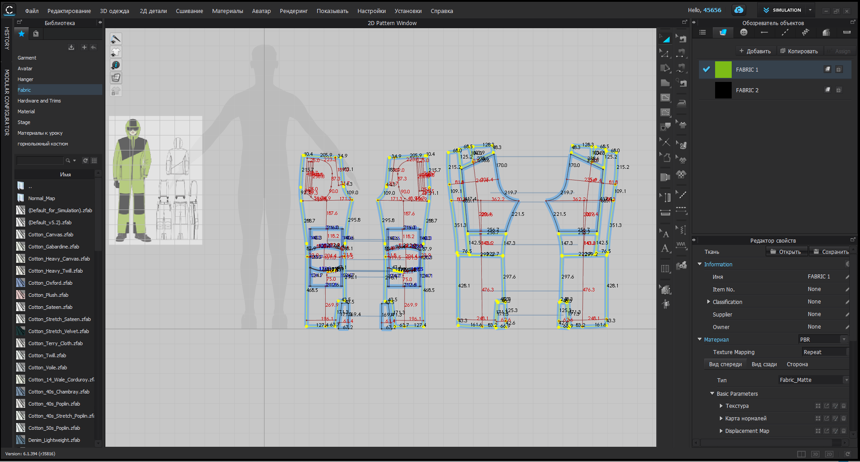

Рисунок 4.15 - Детали брюк в окне 2 d

Любое действие, которое производится в одном окне, неизменно влечет за собой изменение в другом окне. В окне 3 d показаны точки на аватаре с помощью которых можно расположить детали брюк на фигуре (рис. 4.16).

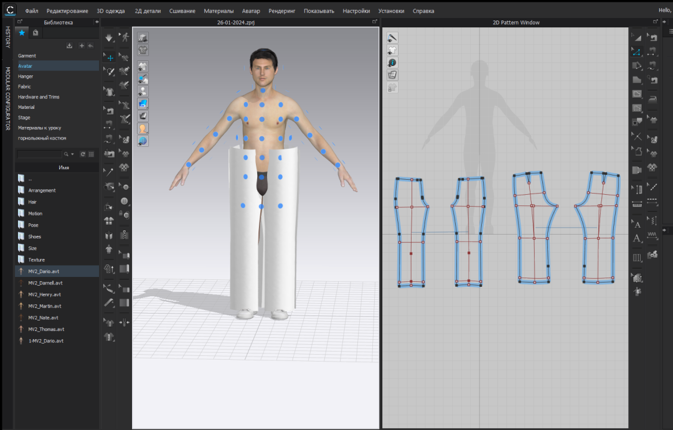

Рисунок 4.16 - Построения базовой основы передней и задней частей мужских брюк в программе «CLO 3D»

Для проверки посадки мужских брюк на фигуре детали сшиваются по срезам (рис. 4.17). После сшивания нужно проверить посадку брюк на фигуре. Корректировки деталей выполняют в окне 2 d.
Для проверки правильности построения чертежа конструкции мужских брюк выполняют следующие работы:
1) измеряют переднюю и заднюю части брюк по линиям талии, бедер, коленей и низа, длину брюк, величину высоты сидения и сверяют результаты измерений с заданными значениями;
2) проверяют сопряженность шаговых и боковых линий частей брюк;
3) проверяют брюки по средней линии;
4) проверяют оформление линия талии при закрытых вытачках и складках.

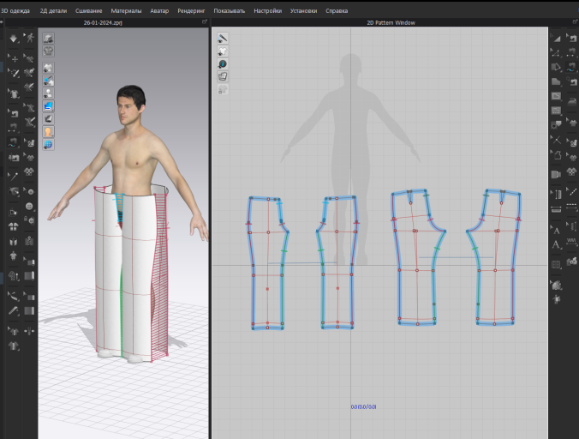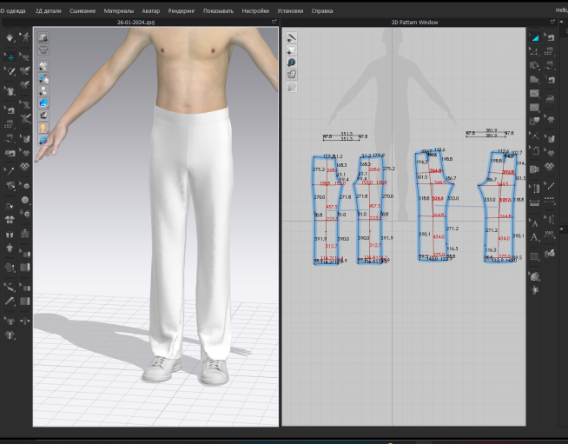

Рисунок 4.17 – Сшивание передней и задней частей мужских брюк в программе «CLO 3D»

После проверки посадки базовой основы брюк наносим модельные особенности мужского полукомбинезона. На верхнюю часть тела одеваем джемпер. По фигуре строим спинку полукомбинезона и спереди бретели. Подбираем из библиотеки ткани по модели. Выбираем нужный цвет деталей полукомбинезона (рис. 4.18).

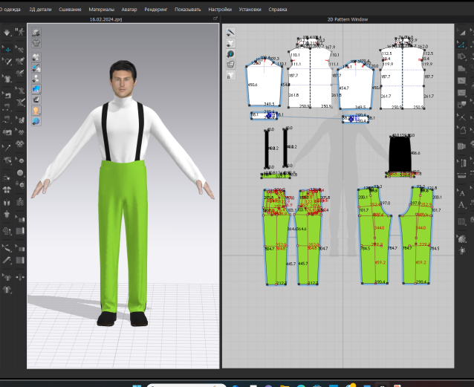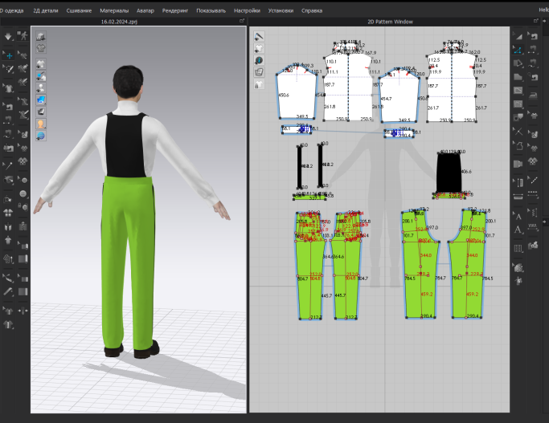
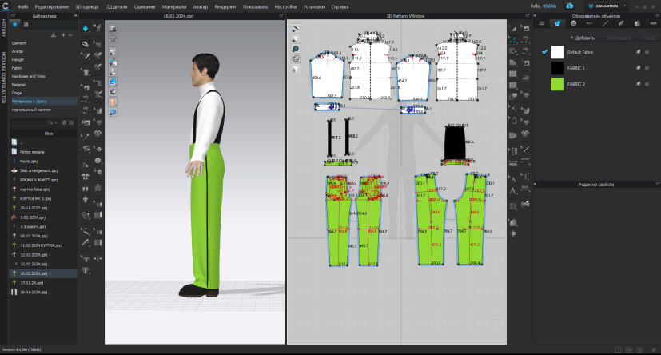
Рисунок 4.18 – Построение деталей мужского полукомбинезона
Линию кармана передней части можно расположить в боковом шве, наклонно, горизонтально и вертикально. На полукомбинезоне построен боковой прорезной наклонный карман в рамку. Верхний конец кармана располагают вправо от точки Т₄ на расстоянии 4 см. Из этой точки вниз вдоль линии бокового края делают засечку радиусом, равным длине входа в карман.
Длина входа в карман для размеров (по обхватам груди) 88-96 составит 16 см, для размеров (по обхватам груди) 100-104 - 17 см, для размеров (по обхватам груди) 112-128 - 18 см.
Конец кармана, обращенный к боковому краю, располагают на расстоянии 3 см от него.
Длина входа в карман равна для размеров (по обхватам груди) 88-108: 14 см; 112-128: 15,5 см (рис. 4.19).

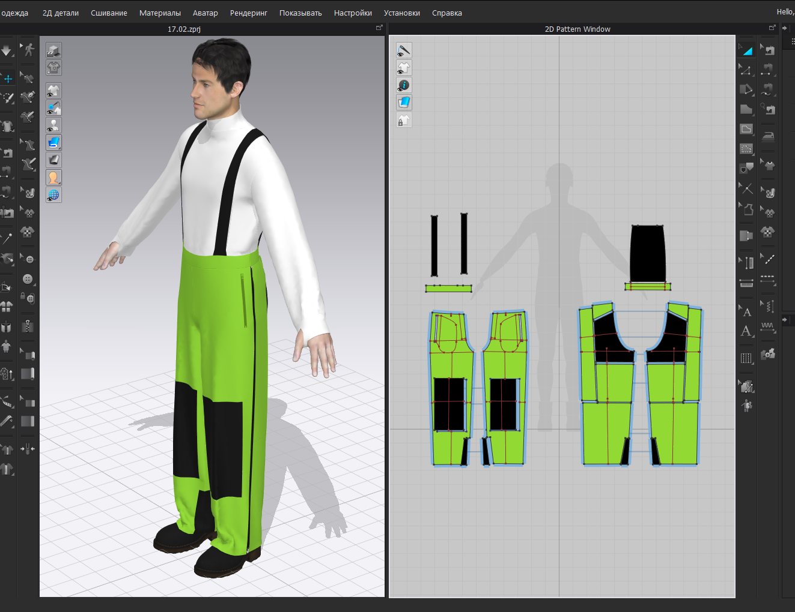
Рисунок 4.19 –Положение бокового кармана
Для укрепления наиболее деформирующихся частей полукомбинезона строятся усилители черного цвета.
На передней половинке усилительные накладки расположены в области колена, который по низу обработан текстильной застёжкой из лентыVelcro для вложения защитных прокладок в область колена.
На задней половинке полукомбинезонаусилитель расположен в области спинки, сидения.
Также усилитель расположен по низу шагового шва.
В боковые срезы обработаны двухзамковыми застежками по всей длине для самосброса (рис. 4.20).

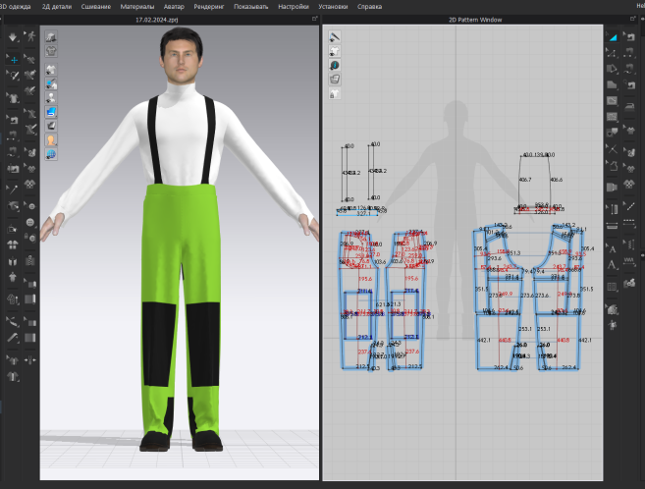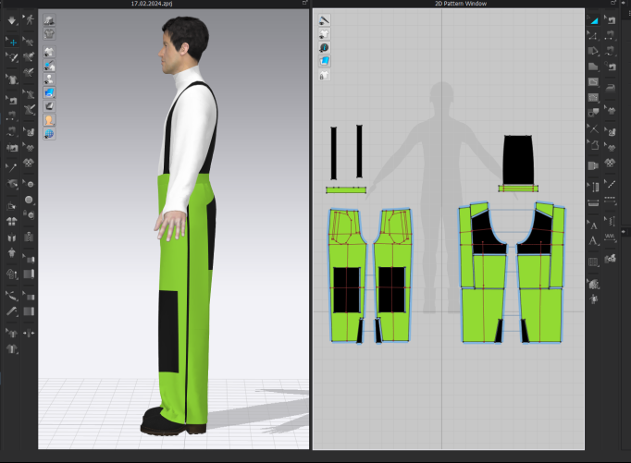
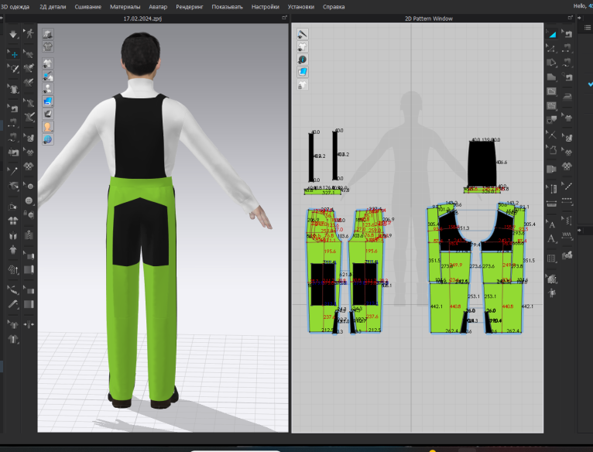
Рисунок 4.20 –Моделирование полукомбинезона
После завершения построения полукомбинезона в программу нужно загрузить чертёж базовой основы деталей спинки, полочки и рукавов (рис. 4.21).
Введём в программу«CLO 3D»разработанную нами базовую основу конструкции спортивной одежды с учетом динамического эффекта и свойств материалов и соединим детали для проверки посадки изделия (рис. 4.21, 4.22).

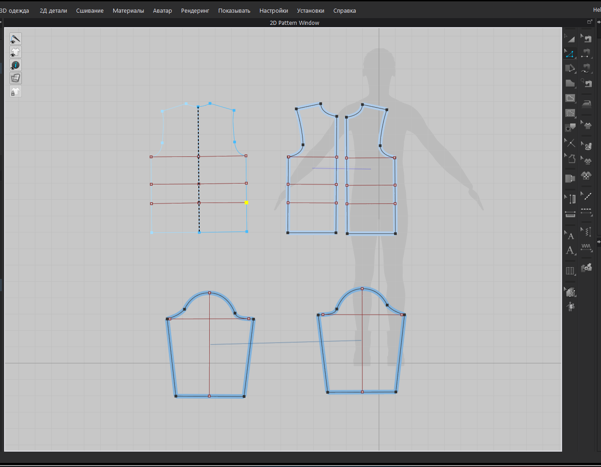
Рисунок 4.21 – Построение базовой основы мужского плечевого изделия
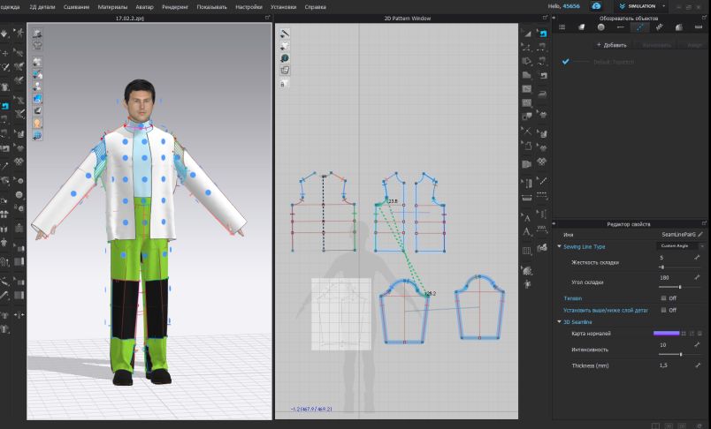

Рисунок 4.22 – Соединение деталей спинки, полочки и рукавов в программе «CLO 3D»

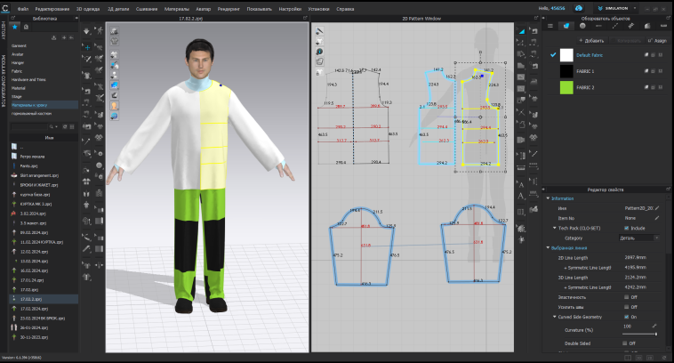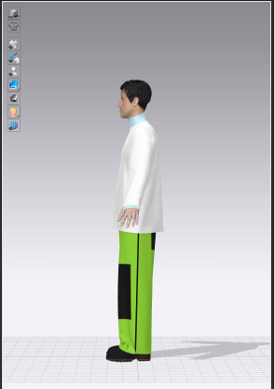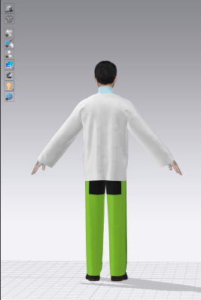

Рисунок 4.23 – Проверка посадки базовой основы мужского плечевого изделия

4.1.8 Построение модельной конструкции спортивной куртки с учетом динамического эффекта и свойств материалов в программе «CLO 3D»
После проверки посадки базовой основы мужского плечевого изделия наносим модельные особенности мужской зимней куртки . Для моделирования увеличим окно 2dи загрузим эскиз модели куртки (рис. 4.26).

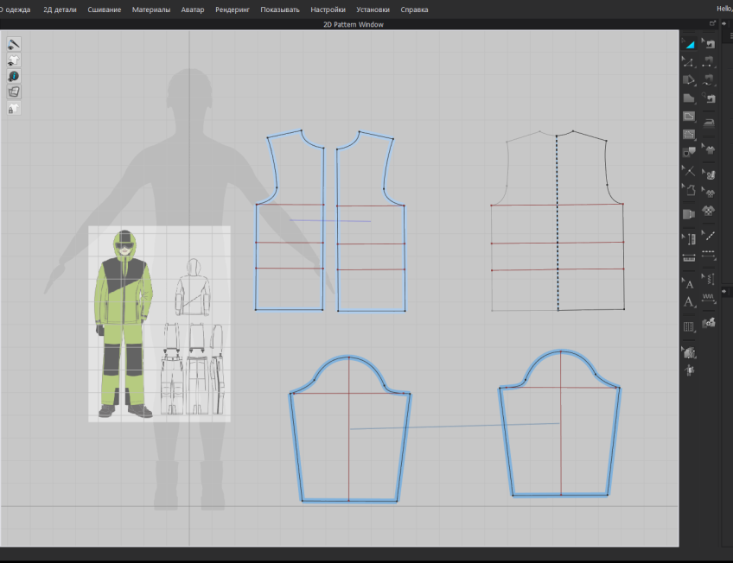
Рисунок 4.24 – Загрузка эскиза модели куртки в окно 2d
На верхнюю часть тела поверх джемпера одеваем детали куртку. Подбираем из библиотеки ткани по модели. Выбираем нужный цвет деталей куртки (рис. 4.25).

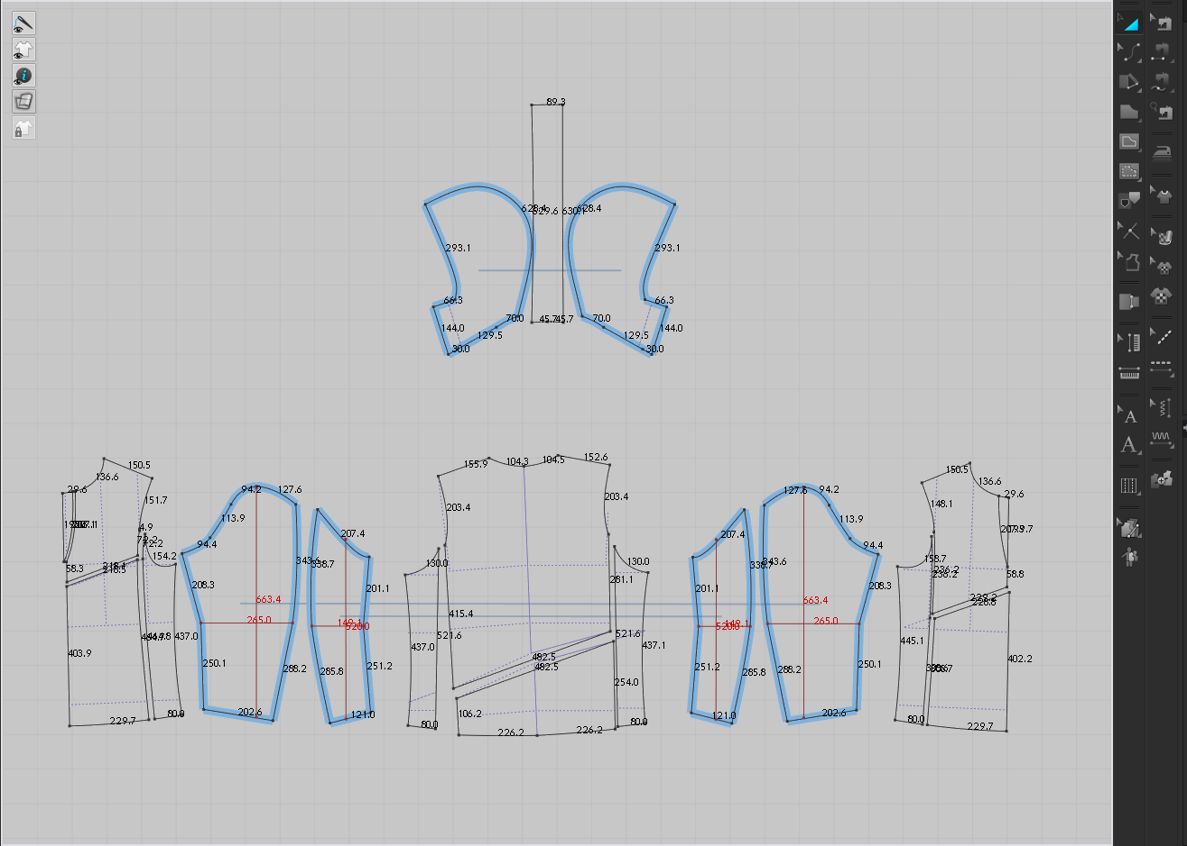
Рисунок 4.25 – Нанесение модельных особенностей мужской зимней куртки

После нанесения модельных особенностей на базовую основу чертежа мужского плечевого изделия нужно построить детали подклада с утеплителем. Для этого нужно выделить все детали, нажать на одну из них и вызвать правой кнопкой мыши контекстное меню. Выбираем «LayerClone (Over)», которая копирует и вставляет в окно 2d все детали (рис. 4.26).

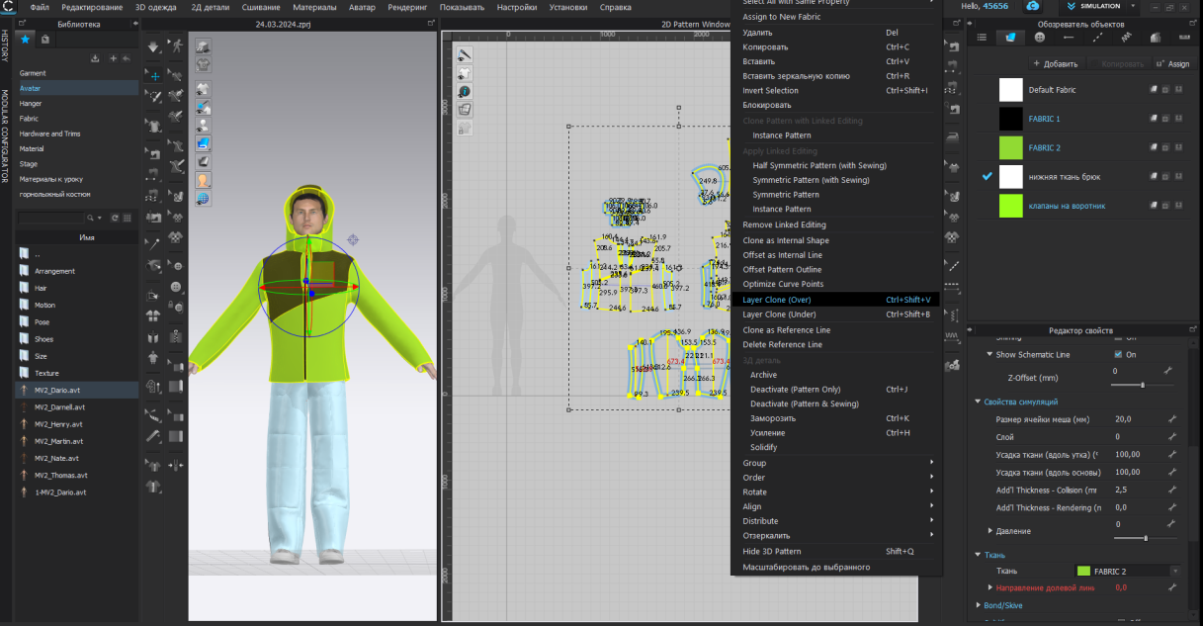
Рисунок 4.26 – Копирование деталей основы для построения деталей подклада с утеплителем
Вторая копия деталей будут лекалами подклада с утеплителем. Детали верха и низа будут отличаться свойствами тканей и размером. После копирования необходимо выделить первичные детали, нажать на одну из них и вызвать правой кнопкой мыши контекстное меню. Выбираем «Remove Linked Editing» для отсоединения деталей верха и подклада с утеплителем (рис. 4.27).

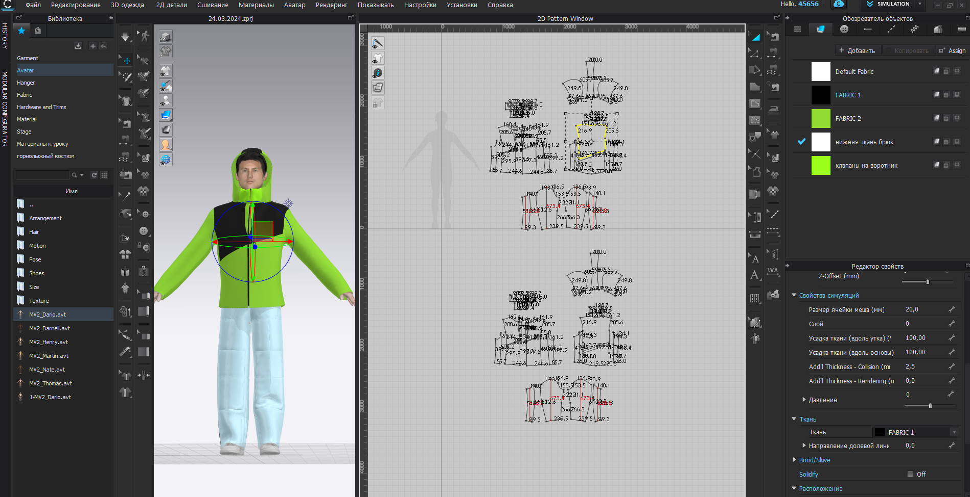
Рисунок 4.27 – Отсоединения деталей верха и подклада с утеплителем
Далее нужно выбрать ткани верха и подклада. Выделяем детали верха и справав «Редакторе свойств» во вкладке «Fabric», выбираем ткань верха. Изменим свойства ткани справа в «Редакторе свойств» во вкладке «Physical Property» выбираем нужный материал. Также выбираем материал для подклада куртки (рис. 4.28).

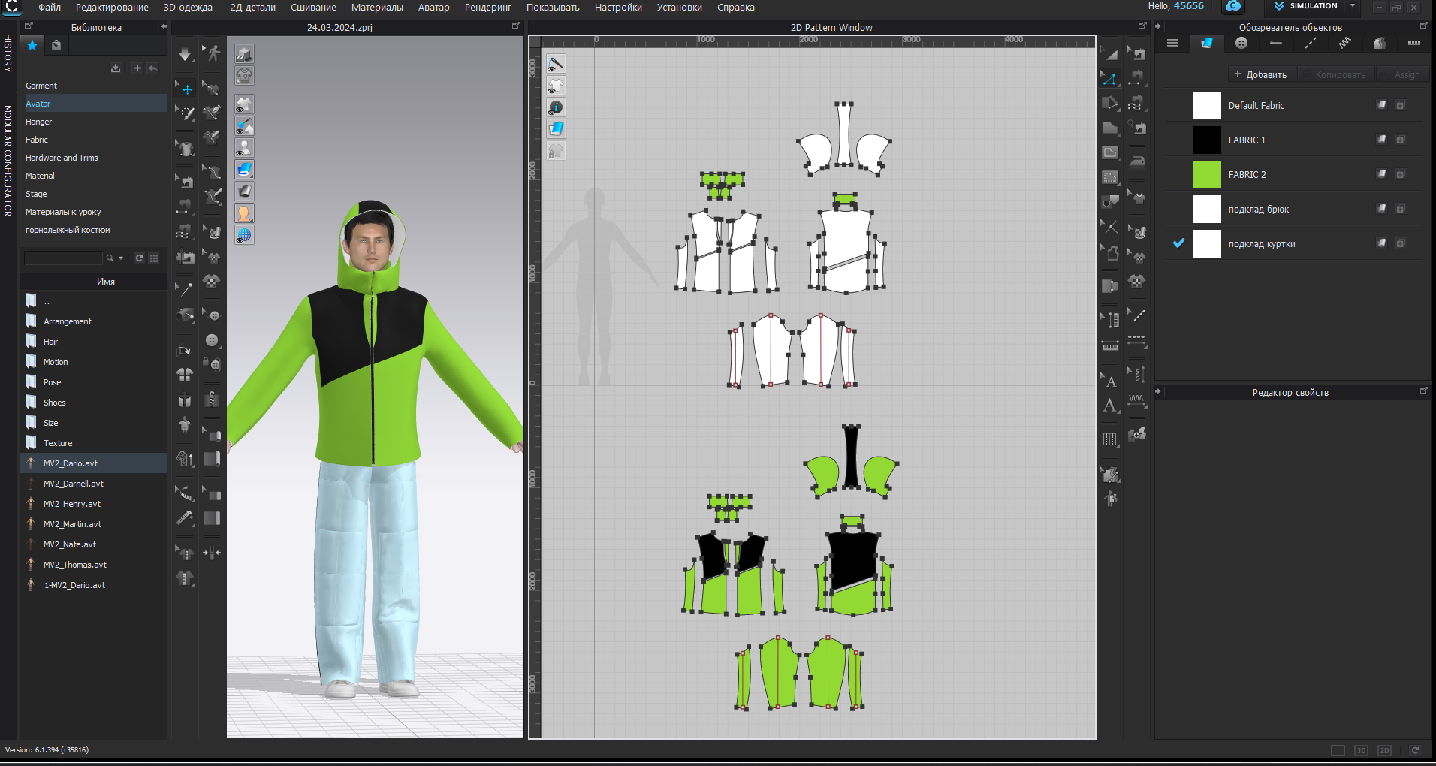
Рисунок 4.28 – Выбор материала и его свойств для деталей куртки
После выбора материала нужно в свойствах симуляции во вкладке «Слой» для основных тканей поставить 1 и нажать на клавишу «Enter». Для создания объёма увеличиваем детали верха (рисунок 4.29).

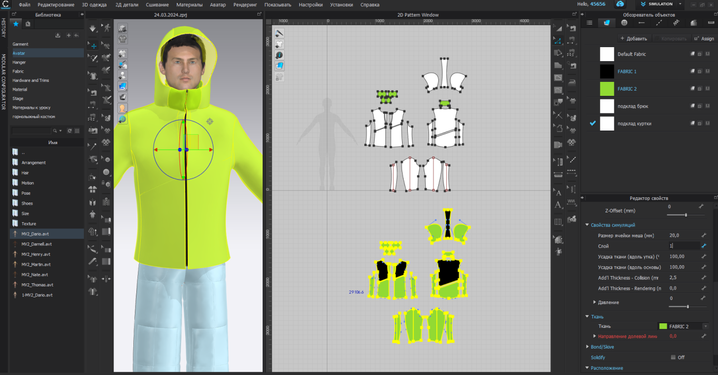

Рисунок 4.29 – Создание объёма деталей верха.

Добавим детали кармана и манжеты. Для этого нужно создать детали карманов и манжет и пришить их по месту расположения (рисунок 4.30).

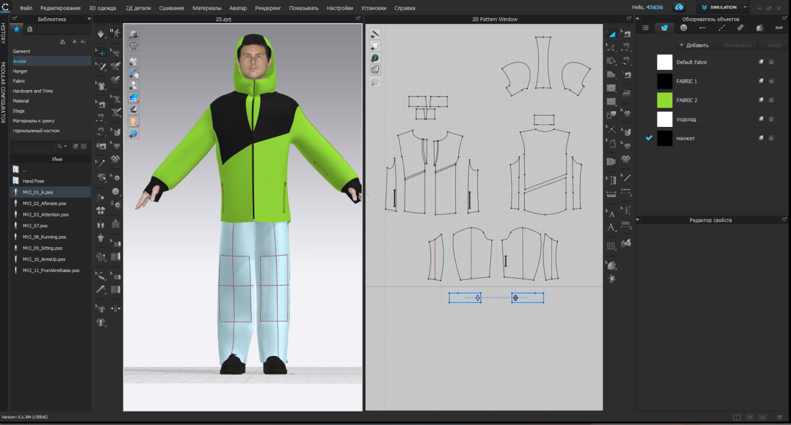

Рисунок 4.30 – Демонстрация кармана и манжет

Демонстрация готового изделия в программе «CLO 3D» вид спереди и сзади (рис. 4.31 и 4.32).

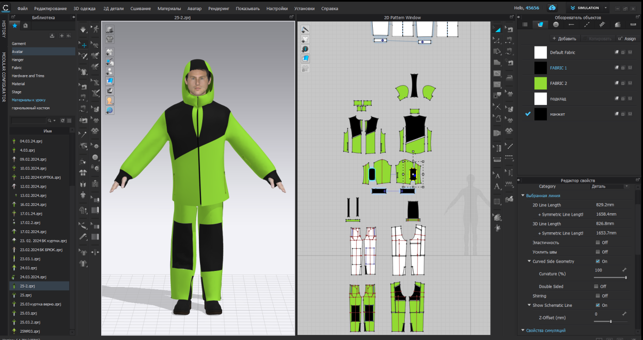

Рисунок 4.31 – Демонстрация модели спереди.

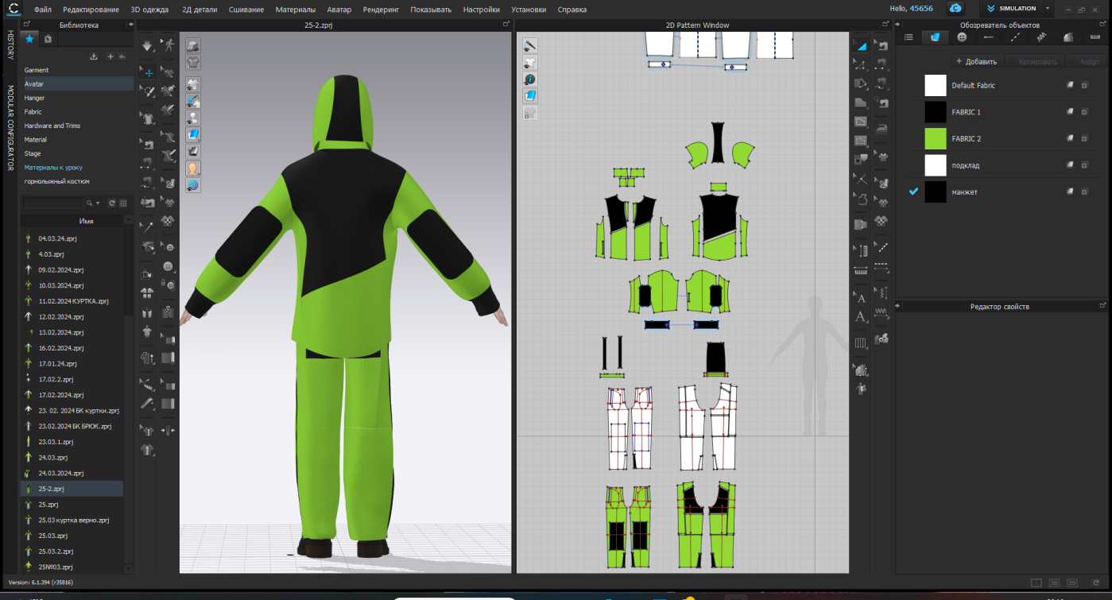

Рисунок 4.32 – Демонстрация модели со спины

4.2 Производственная апробация и внедрение в условиях промышленного производства

Внедрение полученных в результате исследований рекомендаций для проектирования одежды для горных видов спорта осуществлялось на ТОО «КазСПО-N». Разработан мужской комплект для горных видов спорта в соответствии с рекомендациями по выбору пакета материалов, использованию вентиляционных устройств, конструктивному и композиционному решению модели. На производстве была изготовлена опытная партия: 10 штук мужских костюмов, 10 штук женских костюмов, которые были переданы в опытную носку. Экспертная носка разработанных комплектов проводилась с ноября2022 г. по январь 2023 г. и с конца января по февраль 2023 г. на горнолыжных курортах Ак-булак. Экспертная носка выявила соответствие требованиям, предъявляемым к проектируемому виду изделия. В результате которой, отмечена высокая способность комплекта к регулированию тепло - влажностного режима пододежного пространства в зависимости от характера нагрузки человека, выявлены хорошие свойства комплекта и рациональное художественно-конструктивное решение модели. Внедрение результатов проектирования комплекта для горных видов спорта позволило получить социальный и экономический эффект. Социальный эффект выражается в повышении уровня качества готовой продукции, что, в свою очередь приведет к увеличению сбыта, а следовательно к дополнительному приросту прибыли предприятия. Экономический эффект был достигнут в результате использования материалов верха сравнительно невысокой стоимости, что позволило снизить себестоимость изделий при сохранении заданного уровня качества. Акт внедрения результатов проектирования комплекта для горных видов спорта приведен в Приложениях Н, И.

Выводы по четвертому разделу

Разработанный метод расчета и построение рациональной конструкции спортивной одежды позволяет:
- создавать новые виды спортивной одежды в полном соответствии с предъявляемыми к ней техническими требованиями, обеспечивающими удобство эксплуатации изделий;
- повысить точность расчета и построение базовой основы конструкции, обеспечить хорошую сопряженность сложных криволинейных контуров деталей изделия, обуславливающих качество посадки готовой одежды на фигуре человека;
- улучшить эргономические показатели готовой спортивной одежды за счет предлагаемой конструкции узла «пройма-рукав»;
- унифицировать детали конструкции для использования современного оборудования и прогрессивной технологии изготовления изделий;
- уменьшить существующие в нормативно-технической документации припуски на свободное облегание спортивной одежды на 1-2 см без снижения её эксплуатационных свойств и тем самым сократить расход материалов на изготовление изделий;
- визуализировать процесс конструирования спортивной одежды с использованием программы «CLO 3D».

ЗАКЛЮЧЕНИЕ

В данной диссертационной работе рассмотрены задачи совершенствования проектирования одежды для спортсменов экстремального вида спорта на основе рационального формирования пакетов материалов.
1. В результате анализа специализированной литературы установлено, что существующий ассортимент спортивной одежды не отвечает требованиям, предъявляемым к одежде для экстремальных видов спорта.
2. Анализ условий эксплуатации одежды для занятий горными видами спорта позволил сформировать структуру внешних и внутренних факторов, влияющих на условия функционирования системы «человек - одежда - среда» и определить конкретные пути уменьшения степени их влияния на спортсменов в горных условиях, прежде всего, посредством реализации комплекса мероприятий по улучшению потребительских свойств одежды.
3. Выявлены предпочтения респондентов по выбору ассортимента, особенностей конструктивно-технического решения на основе анкетного опроса, что явилось информационной базой формирования номенклатуры свойств одежды для спортсменов, обеспечивающих соответствие условиям ее эксплуатации.
4. Методом априорного ранжирования факторов разработана номенклатура требований к одежде спортсменов для экстремальных видов спорта.
5. Для исследований теплозащитных свойств пакетов материалов одежды разработана экспериментальная установка, конструкция которой обеспечила возможность воспроизводить температуру пододежного пространства и параметры окружающей среды, что позволило проводить испытания материалов в условиях, приближенных к реальным условиям эксплуатации (техническая новизна установки защищена патентом РК № 4263 от 04.03.2019).
6. Разработан алгоритм и программа расчета теплофизических характеристик пакетов материалов одежды, позволяющие при изменении внешних условий окружающей среды, получить оптимальные значения пакета или его отдельных слоёв.
7. Для оценки усталостной износостойкости пакетов материалов одежды разработано устройство, позволяющее объективно оценить воздействие циклических нагрузок с переменным временным и пространственным воздействием, создающих объёмное напряжение (техническая новизна которого защищена патентами РК №4202 от 29.04.2019; РК №4212 от 06.03.2019).
8. Для оценки износостойкости швейных ниток разработано устройство, позволяющее выбрать для изготовления спортивной одежды наилучшие по сырьевому составу, крутке и прочности показателям.
9. Разработан метод расчета и построения рациональной конструкции спортивной одежды, позволившие её изготавливать в полном соответствии с разработанными техническими требованиями, обеспечивающими комфортные условия эксплуатации изделий в статике и динамике.

СПИСОК ИСПОЛЬЗОВАННЫХ ИСТОЧНИКОВ

- Коблякова. Е.Б. Основы проектирования рациональных размеров и форм одежды / Е.Б. Коблякова. - М.: Легкая и пищевая промышленность, 1984. – 208
- Чубарова, З.С. Методы оценки качества специальной одежды / З.С. Чубарова. - М.: Легпромбытиздат, 1988. - 161 с. 32.
- Кокеткин, П.П. Промышленное проектирование специальной одежды / П.П. Кокеткин, З.С. Чубарова, Р.Ф. Афанасьева. - М.: Легкая и пищевая промышленность, 1982. —184 с.
- Урванцева, М. Л. Особенности проектирования одежды для горных видов спорта [Текст] : дис. … канд. техн. наук : 05.19.04 / Урванцева Марина Леонидовна. − Шахты, 2005.
- Шеромова И.А., Старкова Г.П., Камышная О.Ю. Методологические подходы и новые методы исследования деформационных свойств легкодеформируемых текстильных материалов // Фундаментальные исследования. – 2014. – № 12-9. – С. 1903-1908
- Москаленко, Н.Г. Анализ ассортимента выпускаемой одежды для экстремальных видов спорта / Н.Г. Москаленко, Е.А. Розанова, Чи Фэн // Искусство и технологии в современном социокультурном пространстве: материалы международной научно-практической конференции. - Благовещенск: Изд-во АмГУ, 2011. - С. 49 - 521.
- Алейникова, О. А. Технико-экономическое обоснование выбора конструкций теплозащитных пакетов пуховой одежды [Текст] / О. А Алейникова, Т. Л. Бекмурзаев, З. Л. Бекмурзаев // Швейная промышленность. − 2006. − № 4. − С. 52−53.
- Алейникова, О. А. Оптимизация конструкций теплозащитных пакетов одежды с объёмными материалами [Текст] :дис. … канд. техн. наук : 05.19.04 / Алейникова Ольга Алексеевна. − Шахты, 2006. − 144 с.
- Алейникова, О. А. Аналитическое исследование путей по-вышения качества пакетов с объёмными утеплителями [Текст] / О. А. Алейникова, Л. А. Бекмурзаев // Ресурсосберегающие технологии производства швейных изделий : межвузовский сб. науч. трудов / Южно-Рос. гос. ун-т экономики и сервиса ; редкол. : Л. А. Бекмурзаев и др. Шахты : Издательство ЮРГУЭС, 2005. − С. 15−17.
- Бекмурзаев, Л. А. Научные основы проектирования швейных изделий с объёмными материалами [Текст] :дис. … д-ра техн. наук : 05.19.04 / Бекмурзаев Лемма Абдулхажиевич. − М., 2001. − 384 с.
- Бекмурзаев, Л. А. Проектирование изделий с объёмными материалами : монография [Текст] / Л. А. Бекмурзаев. − Шахты, 2001. − 195 с.
- Бринк, И. Ю. Ателье туриста [Текст] / И. Ю. Бринк, М. П. Бондарец. − М. :Физкультура и спорт, 1990. − 144 с.
- Денисова, Т. В. Разработка и исследование пакетов материалов для теплозащитной одежды специального назначения [Текст] :дис. … канд. техн. наук : 05.19.04 / Денисова Татьяна Владимировна. − М., 1990. − 135 с.
- Паченцева, С. Г. Разработка и исследование методики проектирования одежды с объёмными материалами [Текст] :дис. … канд. техн. наук : 05.19.04 / Паченцева Светлана Григорьевна. − Шахты, 2004. − 173 с.
- Жилисбаева Раушан Оразовна. Методологические основы проектирования специальной одежды для работников металлургической и металлообрабатывающей промышленности : диссертация ... доктора технических наук : 05.19.04 / Жилисбаева Раушан Оразовна; [Место защиты: Моск. гос. ун-т дизайна и технологии].- Алматы, 2007.- 319 с.
- Черунова, И. В. Совершенствование методов проектирования специальной одежды для горноспасателей [Текст] :дис. ... канд. техн. наук : 05.19.04 / Черунова Ирина Викторовна. − Шахты, 2001. − 192 с.
- Кудрявцев, В. И. Усовершенствованная технология проектирования теплозащитной одежды на основе уточнённых моделей теплообмена [Текст] :дис. .... канд. техн наук : 05.19.04 / Кудрявцев Виталий Игоревич. − Новочеркасск, 2004. − 190 с.
- Пасекова, Т. Е. Исследование и расчёт пакетов теплозащитной одежды с объёмным утеплителем [Текст] :авореф. дис. … канд. техн. наук : 05.19.04 / Пасекова Татьяна Евгеньевна. − Шахты, 2000. − 20 с.
- Шалмина, И. И. Расчёт толщины теплоизоляционного слоя спецодежды для холодильных камер [Текст] / И. И. Шалмина, В. С. Салтыкова, А. Н. Захарова // Швейная промышленность. − 1992. − № 6. − С. 34–35.
- Юрьева, О. И. Расчёт термического сопротивления пакета одежды для низких температур и ветровой нагрузки [Текст] / О. И. Юрьева, Л. Т. Бахшиева, А. А. Захарова, В. С. Салтыкова // Текстиль-ная промышленность. − 1994. − № 1. − С. 32–34.
- Янкелевич В. И. Оценка теплозащитных свойств одежды [Текст] / В. И. Янкелевич // Изв. вузов. Технология лёгкой промыш-ленности. − 1972. − № 1. − С. 88−92.
- Бузов, Б. А. Исследование материалов для одежды в условиях пониженных температур [Текст] / Б. А. Бузов, А. В. Никитин. − М. :Легпромбытиздат, 1985. − 224 с.
- Гущина К. Г. Исследование миграции волокон утеплителей [Текст] / К. Г. Гущина // Надежность, экономичность и качество тек-стильных материалов: Сб. науч. трудов. М., 1988. − 10 с.
- РасуловаМ.К., Ташпулатов С.Ш., Черунова И.В. Разработка технологии изготовления спецодежды с улучшенными эксплуатационными свойствами: монография / Расулова М.К., Ташпулатов С.Ш., Черунова И.В.; Подред. докт. техн. наук, проф. С.Ш. Ташпулатова. – Курск: изд-во «Университетская книга», 2020, - 191 ст.
- Афанасьева Р.Ф. Гигиенические основы проектирования одежды для защиты от холода / Р.Ф. Афанасьева. − М.: Легкая индустрия, 1977. − 136 с.
- Делль, Р.А. Гигиена одежды [Текст]: учеб. пособие для вузов / Р.А.Делль, Р.Ф. Афанасьева, З.С. Чубарова. - Изд. 2-е, перереаб. и доп. /. -М.: Легпромбытиздат, 1991. - 160с.
- RuthE. Glock, GraceI. KunzApparelmanufacturing: sewnproductanalysis. –Merrill, 1995.- 626p.
- Склянников В.П., Афанасьева Р.Ф., Машкова Е.Н. Гигиеническая оценка материалов для одежды. - М.: Легпромбытиздат, 1985.
- Афанасьева Р.Ф., Окунева С.Г. О дифференциальной оценке теплового состояния человека и теплозащитных свойств одежды // Гигиена и санитария.- 1975. - № 6. - С. 102-105.
- Бокова С.В. Особенности проектирования влагозащитной спецодежды для работников автосервиса. Дис. насоиск. уч. степ. канд. техн. наук, Шахты. - 2005.- 189с
- Афанасьева Р.Ф., Богачёв И.И. Об использовании математического метода планирования в гигиенических исследованиях микроклимата // Гигиена и санитария. - 1982.- №5.- С. 61-64.
- Склянников В. П. Строение и качество тканей. -М.: Легкая и пищевая промышленность, 1984. -176 с.
- Романов В.Е. Системный подход к проектированию специальной одежды. / В.Е.Романов. - М.: Лёгкая и пищевая промышленность. - 1981.
- Афанасьева Р.Ф., Богачёв И.И. Определение дефицита тепла в организме человека при его охлаждении // Гигиена и санитария. - 1971. - № 7. - С. 38-43.
- Афанасьева Р.Ф., Оганян P.O. Сравнительная оценка теплового состояния мужчин и женщин в условиях охлаждённого микроклимата // Гигиена труда и проф. заболевания. - 1986.- №1. -С. 24-28.
- Бокова С.В. Особенности проектирования влагозащитной спецодежды для работников автосервиса. Дис. на соиск. уч. степ. канд. техн. наук, Шахты. - 2005.- 189с
- Афанасьева Р.Ф. Физиолого-гигиенические принципы распределения теплоизоляционного материала в одежде. -М.: Лёгкая индустрия, 1970. - 136 с.
- Афанасьева Р.Ф. Методические рекомендации по расчету теплоизоляции комплекта индивидуальных средств защиты, работающих от охлаждения и времени допустимого пребывания на холоде. -М.: Легкая индустрия, 2003. -30
- Черунова И.В. Новые технологии расчета конструкций теплозащитной одежды // Известия высших учебных заведений. Технология легкой промышленности, 2009. – Т. 4. – № 2. – С. 51–54.
- Молькова, И.В. Разработка пакетов материалов для одежды специального назначения и исследование их теплозащитных свойств [Текст] /дис. . . .канд. техн. наук :05.19.04 / Ирина Владимировна Молькова.-Иваново, 2004. - 166 с.
- Бузов Б.А. Материаловедение в производстве изделий легкой промышленности (швейное производство) [Текст]: Учебник для студ. высщ. учеб. заведений / Б.А. Бузов, Н. Д. Алыменкова; Нод ред. Б.А. Бузова. — М.; Издательский центра ≪Академия≫, 2004. — 448 с.
- Бузов Б.А. Новый утепляющий материал для одежды [Текст] / Б.А. Бузов, В.Ю. Мишаков, Б.В. Замета // Швейная промышленность. - 2002. - №4.-с. 37-38.
- Эксплуатационные свойства объемных синтетических утеплителей, используемых в одежде [Электронный ресурс] / http://membra.ru/technology/thermo/synthetic_insulation/synthetic_insulation_in_clothing/
- Гущина К.Г. Ассортимент, свойства и технические требования к материалам для одежды. М.: Легкая индустрия 1978. 160с.
- ПершинаЛ.Ф. Клеевые методы соединения деталей швейных изделий: метод, пособие для сред. спец. учеб. заведений. М.: ВЗИТЛП 1994. 54с.
- Greenwood B.D. Superwash knitwear wish silicone clasformersappliedirsolvent Batch makines "Knitt Ent" 1997r., 84, № 998, c.66-69.
- Кузьмичев В.Е., Семкина О.В. Процесс получения термоклеевых материалов для одежды // Изв. вузов. Технология текстильной промышленности. 1996. №5. С.58-61.
- Нюренберг Р.И. Формование изделия Modentextilemagazine. 1992, ч.5
- Vapor phas finishing comes to Seventh Avenue. "Text End" USA. 1996г.. № 1,р.116, 118, 120
- Райхман, Э.П. Экспертные методы в оценке качества товаров [Текст]/ Э.П. Райхман, Г.Г. Азгальдов. - М.: Экономика, 1974.
- М.А. Нуржасарова, У.У. Cмайлова, С.К. Нурбай, М. Кандидат, М.М. Тухватулина Процесс создания конструктивных решений одежды на основе механизмов творчества.Журнал «Известиявузов. Технологиятекстильнойпромышленности». –Иваново. -№ 4(364), 2016, стр. 109-113
- Международные и Российские размеры изделий [https://sheitesnami.ru/razmernye – tablicy-odezhdy]
- ГОСТ 4.3-78 Ткани и штучные изделия хлопчатобумажные и смешанные бытового назначения номенклатура показателей.
- ГОСТ 28486-90 Ткани плащевые и курточные из синтетических нитей
- ГОСТ 20272-96 Ткани подкладочные из химических нитей и пряжи. Общиетехническиеусловия.
- ГОСТ Р ИСО 5088-2001 Материалы текстильные. Методы количественного анализа трехкомпонентных смесей волокон.
- ГОСТ 12023-2003. Материалы текстильные и изделия из них. Метод определения толщины. Москва, Стандартинформ, 2005
- Чижик М.А., Иванцова Т.М., Долгова Е.Ю., Каргополова Т.Ю. Метод определения суммарного теплового сопротивления материалов и пакетов одежды // Известия высших учебных заведений. Технология легкой промышленности. -СПб.:СПГУТД. – 2013. - № 1(19).- С. 20-22
- Жихарев А.П., Петропавловский Д.Г., Кузин С.К., Мишаков В.Ю. Материаловедение в производстве изделий легкой промышленности. - М.: Издательский центр «Академия», 2004. - 448 с.
- Савостицкий Н.А., Амирова Э.К. Материаловедение швейного производства.- М.: Академия, Мастерство, 2002. - 240 с. Кудинов А.А. Тепломассообмен. –М.: Инфрра, 2012. – 375с.
- Общее описание системы «Леко».Электронный ресурс. http://leko-forum.ru/dn/801.pdf . VILAR soft, 1991-2012. – с. 46
- Электронный ресурс] http://assol.org/
- Герасименко М.С., Сахарова Е.С. Учебно-методический комплекс «Проектирование изделий легкой промышленности в САПР». Ростов-на-Дону, 2014
- САПР – Программное обеспечение «GRAFIS» v11.-Режимдоступа: http://www.lekalaim.ru/ru/sapr/
- Керстин и Ирмгард Фридрих «Grafis для конструирования одежды», М.: Наука, 1997. – 120с.
- LECTRASA (ФРАНЦИЯ)//Росийские торговые марки. - 2005. [Электронный ресурс]. URL: (дата обращения 12.12.2012)
- LECTRA. Система автоматизированного проектирования одежды.//НТЦ дизайна и технологий. -2008. [Электронныйресурс]. URL:(дата обращения 12.12.2012)
- LECTRA для одежды // [Электронный ресурс]. URL: missmeri.ru /programmy/ 128-lectra (датаобращения 12.12.2012)
- GERBER TECHNOLOGY.-Режимдоступа: http://www.gerbertechnology.ru /o-kompanii/index.php
- Heikki Mattila. Digital fashion – how and when? 8th international textile, Clothing & design conference – Magic World of Textiles October 02nd to 05th 2016, Dubrovnik, Croatia, pp. 1-6
- Schlomski, I.; 3D Visualization, Textile Network, Available from http://www.textile-network.com/newsand-trends/3d-visualization_25159-newsletter2989-UNQEMAIL_en/ Accessed: 2016-04-13
- Никитиных Е. И. Моделирование одежды для концепта игровых 3D персонажей и мультипликации в MarvelousDesigner и Clo 3D: учебное пособие/ Российский государственный университет имени А. Н. Косыгина/ 2021.-91 c.
- Бараз В.Р. Выборочный метод статистического анализа. Издательство ГОУ-ВПО УГТУ-УПИ. Екатеринбург. 2008.67 ст
- Эксплуатационные свойства материалов для одежды и методыоценки их качества: Справочник / К.Г. Гущина, С.А. Беляева, Е.Я. Командрикова и др. -М.: Легкая и пищевая пром-сть, 1984.-312 с.
- Бузанов, Г.Б. К вопросу исследования теплозащитных свойствтекстильных материалов и пакетов из них [Текст] / Г.Б. Бузанов, М.И.Сухарев // Известия высших учебных заведений. Технология текстильной промышленности. — 1974.-JVb4.-c. 11-14.
- J. WilliamsTextilesfor Cold Weather Apparel. – Woodhead Publishingin Textiles, Woodhead Pub. -2009.-410p.
- J. Fan, W. Yu, L. HunterClothing Appearance and Fit: Science and TechnologyWoodheadpublishingintextiles.-Taylor&Francis.–2004. – 239p.
- Колесников П.А., АфанасьеваР.Ф., ГущинаК.Г. Проектирование производственной испециальной зимней одежды для различных условий трудаиклимата//Сб.Научно-исслед.тр.Центр,научно-исслед.ин-тшв.пром-ти(ЦНИИШП).-1971.-С6.18.-С.3-28.
- Колесников П.А. Основы проектирования теплозащитной одежды. -М: Легкаяиндустрия,1971.-112с.
- ТрещалинаА.В., Тюменев Ю.Я., ТрещалинМ.Ю. Определение эффективного коэффициента теплопроводности нетканого материала // Известия вузов. Технологиятекстильнойпромышленности. -2007.-N4(299).-С.11-14.
- Склянников В.П., Машкова Е.Н. Исследование влияния строения тканей из химических волокон на их воздухопроницаемость // Текстильная промышленность, 1973. -№6. -С.75-77, 43-45
- АфанасьеваР.Ф., КричагинВ.И., Окунева С.Г. Некоторые показатели теплового состояния человека при охлаждении различной интенсивности //Гигиена и санитария. -1969.-№ 10. -С.31-35.
- Колесников П.А. Теплозащитные свойства одежды./П.А.Колесников - М.: 1965
- Щедрина О. А., Осипенко Л. А., Михайлова И. Д. Исследование влияния различных факторов на теплозащитные свойства одежды // Научно-методический электронный журнал «Концепт». – 2016. – Т. 11. – С. 691–695. – URL: http://e-koncept.ru/2016/86150.htm
- Бринк, И.Ю. Исследование воздействия ветра на пакеты теплозащитной одежды [Текст] / И.Ю. Бринк, Е.О. Лебедева // Швейная промышленность, 2005. - №3. - с. 34-36.
- Хрусталев Л.Н. Основы геотехники в криолитозоне: учеб. – М. изд-во МГУ, 2005
- «12 месяцев». Климат в горах алматы. 2017. https: //adrenalinicsilence.kz/zametki-o-turisme/12-mesyacev-klimat-v-gorax-Almaty
- Корн Г., Корн Т. Справочник по математике для научных работников иинженеров. Определения, теоремы, формулы. -Изд-Лань, 2003. -831с.
- Аттетков А.В., Галкин С.В., Зарубин В.С. Методы оптимизации. -М.: МГТУ им. Н.Э. Баумана, 2003. -440с.
- Гмурман В.Е. Теория вероятностей и математическая статистика. –М.: Высшая школа, 2003. -479с.
- Войтишек А.В. Основы метода Монте-Карло в алгоритмах и задачах. В 6 ч. / А.В.Войтишек. - Новосибирск: НГУ, 1997-2004.
- ГОСТ 12023-2003. Материалы текстильные и изделия из них. Методы определения толщины.–М.: Стандартинформ,2005.– 7с.
- ГОСТ 23785.2-2001ТКАНЬ КОРДНАЯ Метод определения толщины
- Прибор дляопределениякоэффициентатеплопроводноститкани SA608F FabricHeatTransferIndexTester. https://ollen.pro › sa608f-fabric-heat-transfer-index-tester
- Павлов М. А. Разработка и исследование комплексных материалов для одежды, эксплуатируемой в экстремальных условиях.– Автореферат дисс. … канд. техн. наук– М.: 2018. 23с
- Николаева М. А. Теоретические основы товароведения и экспертизы товаров: учебник: в 2 ч. / М. А. Николаева. ИНФРА-М, 2014. ISBN 978-5-91768-475-8. 184 ст.
- ГОСТ 3816-81. Полотна текстильные. Методы определения гигроскопических и водоотталкивающих свойств. – М.: Стандартинформ, 1982. –13c.
- Министерство по чрезвычайным ситуациям Республики Казахстан
https://www.gov.kz/memleket/entities/emer/press/news/details/442007?lang=ru
- ГОСТ 25380-82. Метод измерения плотности тепловых потоков, проходящих через ограждающие конструкции
- ГОСТ 8.542-86. Государственный специальный эталон и государственная поверочная схема для средств измерений скорости воздушного потока
- Chon K., Dash S., Ju K. Estimation of respiratory rate fromphotoplethysmogram data using time–frequency spectral estimation //IEEE Transactions on Biomedical Engineering. 2009. V.56, N 8. P. 2054–2063.
- Karlen W., Raman S., Ansermino J., Dumont G. Multi-parameter respiratory rate estimation from the photoplethysmogram // IEEE Transactions on Biomedical Engineering. 2013. N 60. P. 1946–1953.
- Патент KZ№3237 Мужской костюм из куртки и полукомбинзона для экстремальных условий [Текст] / С.К. Нурбай., С.К. Лопандина, Ж. Усенбеков Алматинский технологический университет; заявл. 12.07.2019, опубл.07.1927.04.2020, - 6 с.
- Патент KZ№3236 Женский костюм из куртки и полукомбинзона для экстремальных видов спорта [Текст] / С.К. Нурбай., С.К. Лопандина, Ж. Усенбеков Алматинский технологический университет; заявл. 12.07.2019, опубл.07.1927.04.2020, - 6 с.
- Короткова И.В. Гигиена одежды. Московский государственный университет технологий и управления // Конспект лекций. - М.: 2012. - 43 с.
- Температура пододежного воздуха – 2014 г. [Электронный ресурс] / Режим доступа: http://boosina.ru/news1.htm?nid=172 (Дата обращения: 02.02.2020).
- Черунова И.В. Оптимизация параметров защитной одежды для защиты от холода // Дизайн и технологии. 2009. №11. С. 62-67.
- Вершинина А.В. Разработка метода и исследование комфортности пододежного пространства пакетов материалов детской одежды / Вершинина Анастасия Владимировна // Автореферат диссертации канд. техн. наук специальность 05.19.01. – М.: 2019. – 15 с.
- Демидова Н.С., Дворников М.В., Несынова А.С. Мембранная технология в многослойной конструкции терморегулирующей одежды для экстремальных условий [Текст]/ Демидова Н.С.// Вестник МАИ. - 2009. - Т.16. №3. - С. 23-24.
- Горбанёва Е.П., Камчатников А.Г., Солопов А.И. и др. Оптимизация функции дыхания посредством тренировки с дополнительным резистивным сопротивлением // Российский физиологический журнал им. И.М. Сеченова. 2011. Т. 97, № 1. С. 83–90
- ГОСТ 10681«Климатические условия для кондиционирования и испытания проб и методы их определения».
- ГОСТ 20489-75 Материалы для одежды. Метод определения суммарного теплового сопротивления.
- Жихарев А.П. Развитие научных основ и разработка методов оценки качества материалов для изделий легкой промышленности при силовых температурных и влажностных воздействиях [Текст]: дис. ... д-ра тех. наук:05.19.01 / Александр Павлович Жихарев. - М., 2003. - 374с
- Козловский Д.А. Разработка методов оценки жесткости льняных тканей при изгибе [Текст]: дис. ... канд. тех. наук: 05.19.01 / Денис Александрович Козловский. - Кострома, 2006. - 202 с.
- Кукин Г.Н. Текстильное материаловедение (текстильные полотна и изделия) [Текст] /Г.Н. Кукин, А.Н. Соловьев [и др.]. - 2-е изд., перераб. и доп. - М.: Легпромбытиздат, 1992. - 272 с.
- Бузов Б.А. Материаловедение швейного производства [Текст] / Б.А. Бузов, Т.А. Модестова, Н.Д. Алыменкова. - 4-е изд., перераб. и доп. - М.: Легпромбытиздат, 1986. - 424 с.
- Перепелкин К.Е. Структура и свойства волокон [Текст] / К.Е. Перепелкин. - М.: Химия, 1985. - 208 с , ил.
- Труханова В.Ю., Тихонова т.п. Исследование устойчивости конструкции узла швейного изделие //Современные наукоемкие технологии. Региональныеприложение. 2017 №1. С.77
- Бунькова Т. О., Арчинова Е. В. Проблемы подбора пакета материалов одежды с пухоперовым утеплителем //Молодой ученый.—2011. — №11. Т.1. — С. 35-37
- Усенбеков Ж., Нурбай С.К., Ашимова Е.А. Исследование свойства пакетов зимней одежды спортсменов. //Известия вузов, Технология текстильной промышленности №4 (370), г. Иванова. 2017г. 200-202 ст.
- УсенбековЖ.,Нурбай С.К., Канатулы А., Бавдинов Р. Устройство для определения износостойкостных характеристик соединительных швов в пакетах одежды.//Международная научно-практическая конференция «Устойчивое развитие производства новых видов волокон и текстильных изделий» 2019 г.,. Алматы. Ст.73-76
- ГОСТ ISO 3759-2013 Материалы текстильные
- ГОСТ Р 51552-99 Материалы текстильные. Методы определения стойкости к истиранию текстильных материалов для защитной одежды.
- Ахмедова, З. М. Определение весомости показателей качества текстильных материалов и пакетов для теплозащитной одежды / З. М. Ахмедова, С. Ш. Ташпулатов, И. В. Черунова. — Текст : непосредственный // Молодой ученый. — 2019. — № 52 (290). — С. 17-19. — URL: https://moluch.ru/archive/290/65783/ (дата обращения: 12.08.2022).
- Protective clothing – protection against heat and fire – method of test: evaluation of materials and material assemblies when exposed to a source of radiant heat (ISO 6942: 2002(R2015)) [Electronic resource] / International Organization for Standardization. – SAI Glodal, 2015. – Mode of access: https://infostore.saiglobal.com/en-gb/standards/iso-6942-2002-r2015--582845_saig_iso_iso_1334360. – Date of access: 04.04.2020.
- Protective clothing against heat and flame – part 1: Test method for complete garments – measurement of transferred energy using an instrumented manikin (ISO 13506-1:2017) [Electronic resource] / International Organization for Standardization. – SAI Glodal, 2017. – Mode of access: https://infostore.saiglobal.com/en-au/Standards/I-S-EN-ISO-13506-1-2017-880631_SAIG_NSAI_ NSAI_2092089. – Date of access: 04.04.2020.
- ГОСТ10550-93. Материалы для одежды. Методы определения жесткости при изгибе. -М.: Изд-востандартов,1995.- 4с.
- ГОСТ124287-2013. Материалы для одежды. Методы определения влаги. М.: Стандартинформ,2014.–10с.
- ГОСТ 22900 78. Методы определения паропроницаемости и влагопоглощения. М.: ИПК Издательство стандартов,1998.–8с.
- ГОСТ Р 12.4.236-2011 Одежда специальная для защиты от пониженных температур. Технические требования.
- Нурбай С.К. Киім материалдарының пакетін күрделі жүктелу кезіндегі тозуы / Нурбай С.К., Усенбеков Ж, Ордабайулы А., Канатулы А.А. «Наука. Образование. Молодежь»: Республиканская научно-практическая конференция молодых ученых. - Алматы: АТУ, 2018. -С. 224-226.
- Усенбеков Ж., Нурбай С.К., Ашимова Е.А. Исследование свойств пакета зимней одежды спортсменов // Изв. вузов. Технология текстильной промышленности. 2017, №4 (370). с. 200 - 202
- Патент КZ №4202, Способ исследования износостойкости пакетов материалов одежды и устройство для его осуществления [Текст] / С.К.Нурбай, Ж. Усенбеков, С.К. Лопандина, А.Канатулы. - Национальный институт интеллектуальной собственности, (45) 02.08.2019, бюл. №31. - 5.:ил.
- Маслова Т. Б. Разработка технологического процесса: Изготовление изделия детской одежды в проекте швейного предприятия с детальной разработкой швейного производства (утепленная куртка для мальчика) // Научный электронный архив.URL: http://econf.rae.ru/article/5700
- Совастицкий А.В., Е.Х. Меликов, И.А. Куликова Технология швейных изделий М.: Легкая индустрия. 1971, с. 600
- Лопандина С. К., Усенбеков Ж., Нурбай С.К. Методика конструирования спортивной одежды. Свидетельство о внесении сведений в государственный реестр прав на объекты, охраняемые авторским правом №2698 от 08.04.2019
- Баскимбаева Т.А., Соколовский А.Р., Нурбай С.К. Проектирование макета-эталона женской фигуры старшей возрастной группы. Журнал «Известия вузов. Технология текстильной промышленности». –Иваново. -№ 4(370), 2017, стр.192-196; инпакт-фактор РИНЦ; ссылка http://ttp.ivgpu.com/?page_id=11877
- Амирова Э. К., О.В. Сакулина, Б.С. Сакулин, Труханова А.Т. Конструирование одежды: учебник для студ. – М.: Мастерство, 2002 - 496 с.;
- Амирова Э. К. Изготовление специальной и спортивной одежды/ Э.К. Амирова, О.В. Сакулина.-М.: Легпромбытиздат, 1985 - 256 с. ;
- Шершнева Л.П., Ларькина Л.В. Конструирование одежды: теория и практика. Учебноепособие. Москва, Издательство: Форум, 2023. ISBN: 978-5-8199-0791-7. 288 страниц
- Захарченко Е.Г. Рациональное использование графических редакторов в процессе проектирования изделий легкой промышленности/ Сборник научных трудов по материалам Международн.научно-практическ. Конференции «Перспективы развития науки и образования», (29 ноября2013г.) В 7 частях. Часть IV. Мин-во обр. и науки -. – М.: «АР-Консалт», 2013 г. – с.-45-46
- Патент KZ №4263. Способ для определения теплозащитных свойств материалов и пакетов одежды /Нурбай С.К, УсенбековЖ, Сеитов Б.Х., Канатулы А.; заявитель и патентообладатель Алматинский технологический университет; опубл. 06.03.2019, - 5 с.]
- Патент KZ №4212. Способ исследования износостойкости пакетов материалов одежды и устройство для его осуществления / Нурбай С.К, Усенбеков Ж, Лопандина С.К, Канатулы А.; заявитель и патентообладатель Алматинский технологический университет; опубл. 06.03.2019, - 5 с.]
- ГОСТ 31399 – 2009 Классификация типовых фигур мужчин по ростам, размерам и полнотным группам для проектирования одежды. МоскваСтандартинформ 2012

ПРИЛОЖЕНИЕ A
АНКЕТА №1
Уважаемый респондент, просим Вас внимательно ознакомиться с поставленными вопросами для дальнейшей разработки новой одежды для экстремальных видов спорта (для горного туризма). После чего дать объективную оценку напротив наиболее значимых на ваш взгляд вариантов ответов.
Вопрос 1. Ваш пол мужской/ женский? (нужное подчеркнуть).
Вопрос 2. Ваш возраст? ............(нужное написать).
Вопрос 3. Нравится ли Вам свойства и внешний вид, имеющихся в продаже изделий для горных видов спорта и горного туризма? (нужное подчеркнуть).
а) по крою (нравится, не нравится);
б) по качеству (нравится, не нравится);
в) по износостойкости (нравится, не нравится);
г) по теплозащитности (нравится, не нравится).
г) по прочности (нравится, не нравится).
г) удобство пользования (нравится, не нравится).
Вопрос 4. Какая одежда Вам нужна и удобна для горных видов спорта и горного туризма? (нужное подчеркнуть).
а) куртка + брюки;
б) куртка + полукомбинезон;
в) комбинезон.
Вопрос 5. В каком именно месте на одежде Вам нужны карманы?
а) на линии бедер;
б) на линии груди;
в) на рукавах;
г) на линии выше колен.
д) .........................................................................................................................................
Вопрос 6. Какие по виду карманы удобны?
а) накладные;
б) прорезные;
в) внутренние;
г) боковые
д) .........................................................................................................................................
Вопрос 7. Какие по форме должны быть карманы?
а) прямоугольные с вертикальным входом в карман;
б) прямоугольные с наклонной линией входа в карман;
в) накладные соответствующие форме сотового телефона;
г) накладные с вынимающейся подкладкой
д)............................................................................................................................................
Вопрос 8. Нужен ли Вам в изделии капюшон? (нужное подчеркнуть):
а) нет;
б) да, съемный;
в) да, цельнокроеный с изделием.
Вопрос 9. Какой вид застежки в изделии для Вас удобнее? (нужное подчеркнуть).
а) застежка «молния»;
б) кнопки;
в) текстильная застежка «велкро»;
г) пуговицы;
д) другой вид: ......................................................................................(нужное написать).
Вопрос 10. Какой вид покроя рукава Вы предпочитаете? (нужное подчеркнуть).
а) втачной;
б) рубашечный;
в) реглан;
г) цельнокроеный;
д) комбинированый
Вопрос 11. Нужны ли Вам на куртке специальные приспособления для защиты тела? (нужное подчеркнуть):
а) ветрозащитная юбка на куртке;
б) по низу брюк снегозащитные муфты;
в) наколенники;
г) усилители от трения
д) .........................................................................................................................................
Вопрос 12. Какой цвет одежды для горных видов спорта и горного туризма Вы предпочитаете?
а) черный;
б) красный;
в) ядовито-зеленый;
г) комбинированный;
д) однотонный;
е) другой цвет: ..............................................................................(нужное написать).
Вопрос 13. Одежду, какого размера Вы носите? Размер .............
Рост...........см
Обхват груди................ см
Обхват бедер.................см
Обхват талии................см (нужное написать).
Вопрос 14. Какие движения Вы чаще всего производите при занятии альпинизмом и другими горными видами спорта?( нужное зачеркните нарисунке 1).
Рисунок 1 – Схема рабочих поз спортсменов
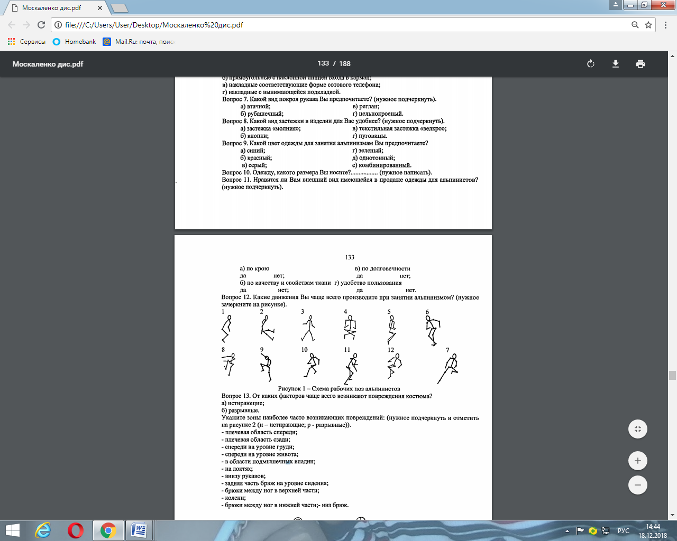
Вопрос 15. От каких факторов чаще всего возникают повреждения костюма?
а) истирающие; б) разрывные.
Укажите зоны наиболее часто возникающих повреждений: (нужное подчеркнуть и отметить на рисунке 2 (и - истирающие; р - разрывные)).
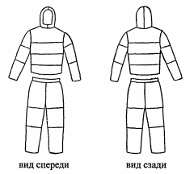
- плечевая область спереди;
- плечевая область сзади;
- спереди на уровне груди;
- спереди на уровне живота;
- в области подмышечных впадин;
- на локтях;
- внизу рукавов;
- задняя часть брюк на уровне сидения;
- брюки между ног в верхней части;
- колени;
- брюки между ног в нижней части;
- низ брюк.
Рисунок 2 - Схема членения костюма для альпинистов
Вопрос 16. Что Вам необходимо в спортивной одежде альпиниста?
ПРИЛОЖЕНИЕ Б

АНКЕТА №2

Определение коэффициентов весомостии показателей качества пакета одежды для экстремальных видов спорта (для горного туризма)

Уважаемый эксперт!

Алматинский технологический университет, кафедра «Технология, конструирование изделий и товаров» проводит маркетинговое исследование с целью оценки мнений специалистов, спортсменов, о комфортности одежды для горного туризма. Просим Вас принять участие в опросе и проставить покозатели качества в порядке убывания. В соотвествии с Вашим представлением о важности показателей в графе «Ранг» проставте порядковые номера показателей: номер 1 присваивается наиболее важному показателю; номер 2 следующему по важности за ним и т.д. Если Вы считаете, что весомость показателей равны между собой, то проставте им одинаковые ранги.
Благодарим Вас за помощь!

Наименование физико-механических свойств материалов пакета |  | Код показателя | Распределение значимости
1. | Волокнистыйсостав, | X₁
2. | Износостойкость | Х₂
3. | Суммарноетепловоесопротивление | Х₃
4. | Воздухопроницаемость | Х₁₁
5. | Поверхностнаяплотность | X₅
6. | Волокнистыйсостав | X₆
7. | Паропроницаемость | Х₇
8. | Толщина | X₈
9. | Прочностьшвовизделия | X₉
10 | Релаксационныехарактеристики | X₁₀

ПРИЛОЖЕНИЕ В
Программа расчета теплопроводности пакетов одежды методом статистического моделирование (метода Монте-Карло)
```python
import numpy as np
import matplotlib.pyplot as plt
# Задаемпараметрыраспределения
a = 5
x1_min, x1_max = 0.1, 0.7
z1_min, z1_max = 0.026, 0.05
y1_min, y1_max = 0.1, 0.10
x2_min, x2_max = 0.4, 1.2
z2_min, z2_max = 0.012, 0.028
y2_min, y2_max = 0, 0.10
x3_min, x3_max = 0.13, 0.17
z3_min, z3_max = 0.026, 0.054
y3_min, y3_max = 0, 0.10
x4_min, x4_max = 0.5, 2.5
z4_min, z4_max = 0.026, 0.05
y4_min, y4_max = 0, 0.1
x5_min, x5_max = 0.17, 0.37
z5_min, z5_max = 0.028, 0.056
y5_min, y5_max = 0.1, 0.2
z6_min, z6_max = 0.026, 0.05
z7_min, z7_max = 0.026, 0.05
z8_min, z8_max = 0.012, 0.028
z9_min, z9_max = 0.028, 0.056
z10_min, z10_max = 0.026, 0.05
# Создаем массив для хранения результатов
results = np.zeros(300)
# Проводим 300 расчетов
foriinrange(300):
# Генерируемслучайныечисла
x1 = np.random.uniform(x1_min, x1_max)
z1 = np.random.uniform(z1_min, z1_max)
y1 = np.random.uniform(y1_min, y1_max)
x2 = np.random.uniform(x2_min, x2_max)
z2 = np.random.uniform(z2_min, z2_max)
y2 = np.random.uniform(y2_min, y2_max)
x3 = np.random.uniform(x3_min, x3_max)
z3 = np.random.uniform(z3_min, z3_max)
y3 = np.random.uniform(y3_min, y3_max)
x4 = np.random.uniform(x4_min, x4_max)
z4 = np.random.uniform(z4_min, z4_max)
y4 = np.random.uniform(y4_min, y4_max)
x5 = np.random.uniform(x5_min, x5_max)
z5 = np.random.uniform(z5_min, z5_max)
y5 = np.random.uniform(y5_min, y5_max)
z6 = np.random.uniform(z6_min, z6_max)
z7 = np.random.uniform(z7_min, z7_max)
z8 = np.random.uniform(z8_min, z8_max)
z9 = np.random.uniform(z9_min, z9_max)
z10 = np.random.uniform(z10_min, z10_max)
# Вычисляем
2 + y2 / z4 + y3 / z6 + y4 / z8 + y5 / z10 + x1 / z1 + x2 / z3 + x3 / z5 + x4 / z7 + x5 / z9 + 1 / a
# Сохраняем результат в массив
results[i] = result
# Вычисляем статистические параметры распределения
mean = np.mean(results)
std = np.std(results)
var = np.var(results)
min_value = np.min(results)
max_value = np.max(results)
# Выводим статистические параметры распределения
print("Среднее значение:", mean)
print("Стандартное отклонение:", std)
print("Дисперсия:", var)
print("Минимальное значение:", min_value)
print("Максимальное значение:", max_value)
# Строим гистограмму распределения
plt.hist(results, bins=30)
plt.xlabel("Значение")
plt.ylabel("Частота")
plt.title("Гистограмма распределения")
plt.show()
```

ПРИЛОЖЕНИЕ Г

Общая схема экспериментальной установки

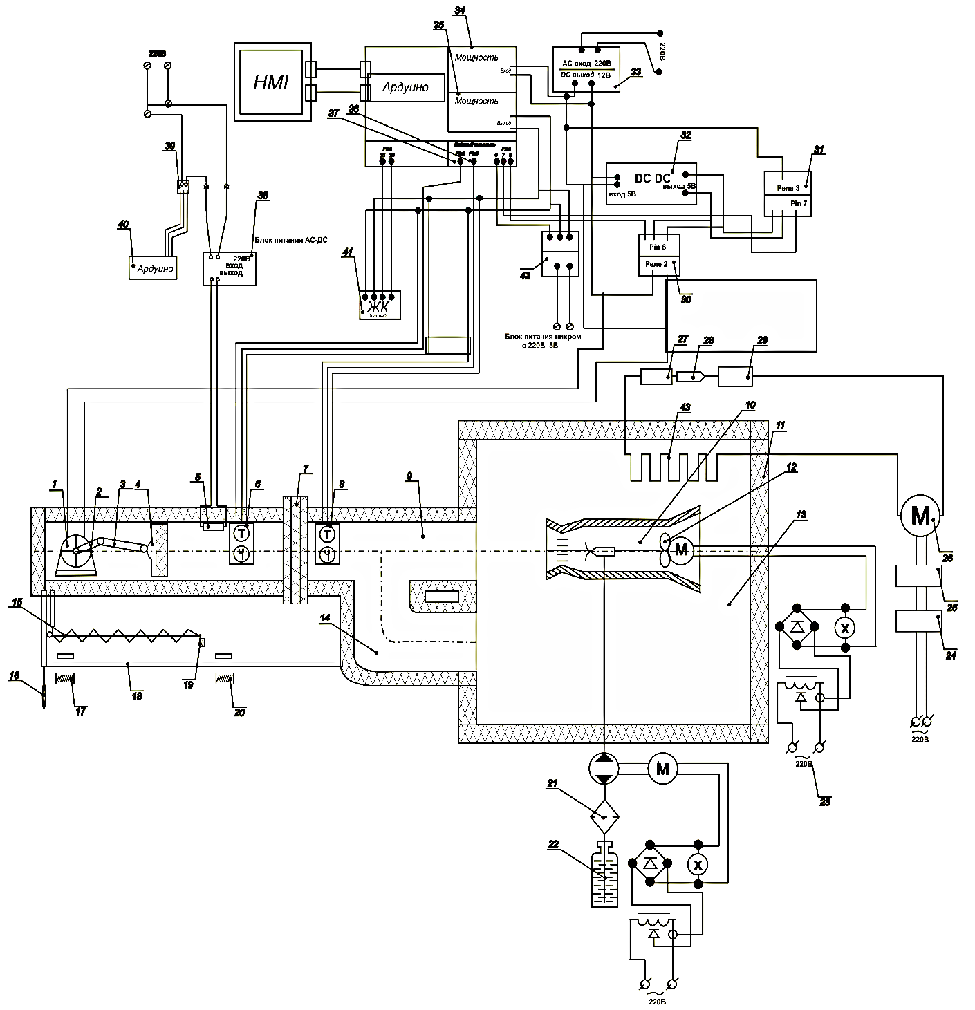

1 – кривошипный шатун; 2 – кривошип; 3 – шатун; 4 – ползун; 5 – электронагреватель; 6 – датчик (температуры, влажности на теле); 7 – пакет одежды; 8 - датчик (температуры, влажности внешней среды); 9 – направляющая труба; 10 – аэродинамическое устройство; 11 – корпус установки; 12 – вентилятор; 13 - холодильник; 14 – труба обратного хода; 15 – пружина натягивания; 16 – ручка натяжения; 17 – направляющая втулка; 18 – профиль поддержки; 19 – крепление пружины; 20 – втулка; 21 – фильтр очистки воды; 22 – емкость жидкости; 23 – подключение к сети; 24 – терморегулятор; 25 – пусковое реле; 26 – мотор компрессора; 27 – фильтр осушителя; 28 – капилляр; 29 – испаритель; 30 – управление дыханием человека; 31- управление распылителем; 32 – питание Ардуино; 33 – преобразователь напряжения; 34 – шина питания; 35 – стабилизатор; 36 – данные среды; 37 – данные человека; 38 – блок питание (марки AD-DC); 39 – реле (устройство для замыкания и размыкания электрической цепи); 40 – микроконтроллер Ардуино; 41 - жидкокристаллический экран монитора; 42 – питание ЖК дисплея; 43 – охладительный элемент; 44 – вольтметр; 45 – регулируемый автотрансформатор.

ПРИЛОЖЕНИЕ Д

Патент №4263 на полезную модель «Способ для определения теплозащитных свойств материалов и пакетов одежды»[134]
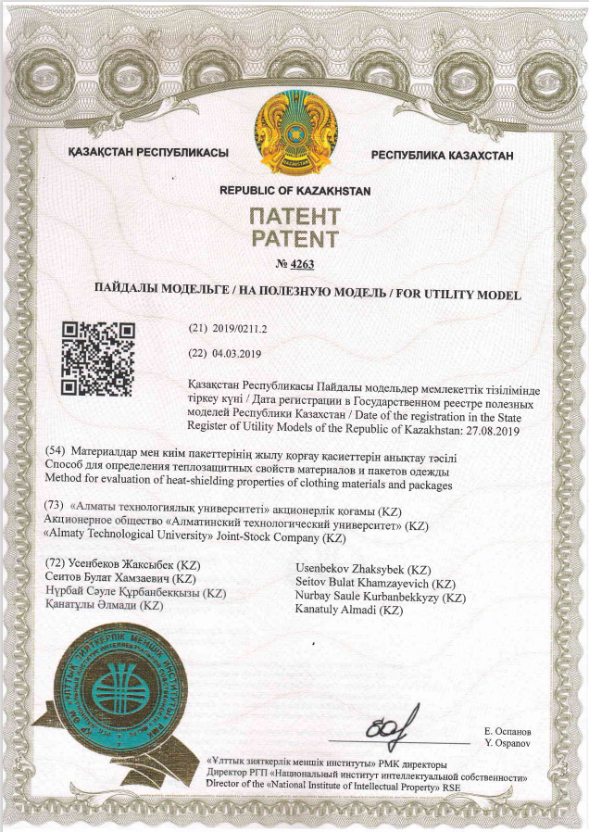

ПРИЛОЖЕНИЕ Е
Программа автоматического управление экспериментальной установкой для определения теплофизических характеристик пакетов материалов одежды
#include "DHT.h"
#include <Wire.h>
#include <LiquidCrystal_I2C.h>

LiquidCrystal_I2C lcd(0x27, 16, 2);
int ERR=0;
int cou=0;
char cmd;
int nihrom=0;
int su_motor=0;
int dh_motor=0;
int nihrom_pin=6;
int su_motor_pin=7;
int dh_motor_pin=8;
#define DHT_1_PIN 2
#define DHT_1_TYPE DHT22

#define DHT_2_PIN 3
#define DHT_2_TYPE DHT22

DHT dht1(DHT_1_PIN, DHT_1_TYPE);
DHT dht2(DHT_2_PIN, DHT_2_TYPE);

void setup() {
Serial.begin(9600);

pinMode(nihrom_pin,OUTPUT);
pinMode(su_motor_pin,OUTPUT);
pinMode(dh_motor_pin,OUTPUT);

digitalWrite(su_motor_pin,HIGH);
digitalWrite(dh_motor_pin,HIGH);
lcd.begin();
dht1.begin();
dht2.begin();
}
void show_data_pc(float vl1, float tem1,float vl2, float tem2){
Serial.print("st1: ");
Serial.print(tem1);
Serial.print("sv1: ");
Serial.print(vl1);

Serial.print("st2: ");
Serial.print(tem2);
Serial.print("sv2: ");
Serial.print(vl2);
}
void show_data_lcd(float vl1, float tem1,float vl2, float tem2){

lcd.backlight();
lcd.setCursor(0,0);
lcd.print("A:");
lcd.print(tem1);
lcd.print("c");
lcd.print("|");
lcd.print(vl1);
lcd.print("% ");

lcd.setCursor(0,1);
lcd.print("T:");
lcd.print(tem2);
lcd.print("c");
lcd.print("|");
lcd.print(vl2);
lcd.print("% ");
}
void loop() {
os();
while (Serial.available()>0)
{
cmd=Serial.read();
// IF Start
//*****DH MOTOR
if (cmd=='d')
{
dh_motor=1;
digitalWrite( dh_motor_pin, HIGH);
Serial.print("dh_motor: ");
Serial.print(dh_motor);
}
else if (cmd=='D')
{
dh_motor=0;
digitalWrite( dh_motor_pin, LOW);
Serial.print("dh_motor: ");
Serial.print(dh_motor);
}
//********** Nihrom
else if (cmd=='n')
{
nihrom=1;
digitalWrite( nihrom_pin, HIGH);
//Serial.print("nihrom: ");
//Serial.print(nihrom);
}
else if (cmd=='N')
{
nihrom=0;
digitalWrite( nihrom_pin, LOW);
//Serial.print("nihrom: ");
//Serial.print(nihrom);
}
//**********SU Motor
else if (cmd=='s')
{
su_motor=1;
digitalWrite( su_motor_pin, HIGH);
Serial.print("su_motor: ");
Serial.print(su_motor);
}
else if (cmd=='S')
{
su_motor=0;
digitalWrite( su_motor_pin, LOW);
delay(250);
digitalWrite( su_motor_pin, HIGH);
Serial.print("su_motor: ");
Serial.print(su_motor);
}
//****** END IF************
os();
}
}
int show_ERR(int e)
{
lcd.backlight();
if (e==1){lcd.print("Failed read Tau"); delay(3000); }
else if (e==2){lcd.print("Failed read Adam"); delay(3000); }

}
void os()
{

float h1 = dht1.readHumidity();
float t1 = dht1.readTemperature();
float h2 = dht2.readHumidity();
float t2 = dht2.readTemperature();
if ((isnan(t1) || isnan(h1)) && (cou==0)) {
cou++;
ERR=1;
// show_ERR(ERR);
Serial.println("Failed to read from Tau");
}
else if ((isnan(t2) || isnan(h2)) && (cou==0)) {
cou++;
ERR=2;
// show_ERR(ERR);
Serial.println("Failed to read from Adam");

}
else {
show_data_pc(h1,t1,h2,t2);
show_data_lcd(h1,t1,h2,t2);
if (t1 <= 35)
{
nihrom=1;
digitalWrite( nihrom_pin, HIGH);
// Serial.print("nihrom: ");
// Serial.print(nihrom);
}
else if ( t1 >= 36 )
{
nihrom=0;
digitalWrite( nihrom_pin, LOW);
//Serial.print("nihrom: ");
//Serial.print(nihrom);
}

ПРИЛОЖЕНИЕ Ж

Патент КZ №4202, Способ исследования износостойкости пакетов материалов одежды и устройство для его осуществления[126 ]
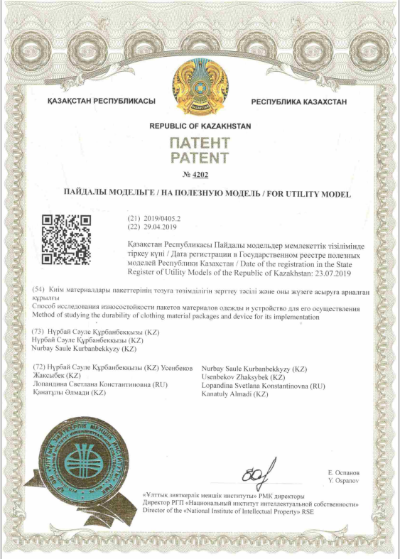

ПРИЛОЖЕНИЕ И

Патент КZ №4212, Способ исследования износостойкости пакетов материалов одежды и устройство для его осуществления[136]
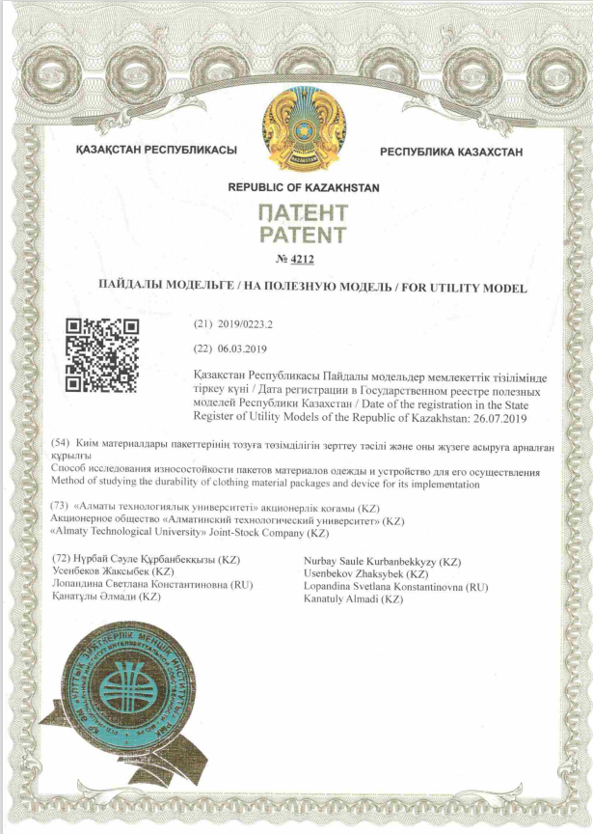

ПРИЛОЖЕНИЕ К

Свидетельство о внесении сведений в государственный реестр прав на объекты, охраняемые авторским правом [129]

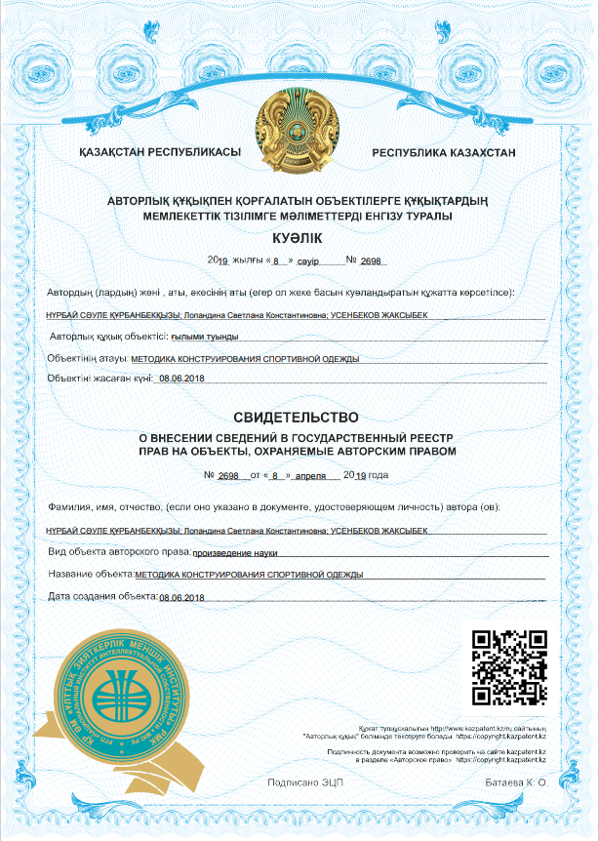

ПРИЛОЖЕНИЕ Л

Патент № 3237 на промышленный образец «Мужской костюм из куртки и полукомбинезона для экстремальных условий»[102]

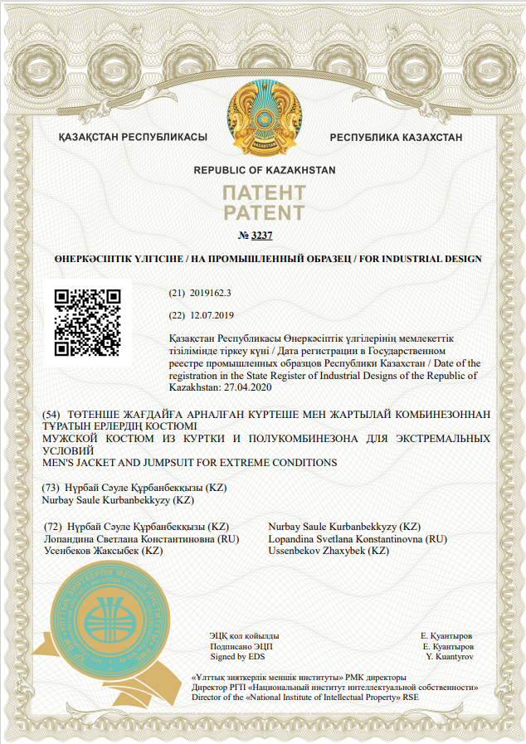

ПРИЛОЖЕНИЕ М

Патент № 3236 на промышленный образец «Женский костюм из куртки и полукомбинезона для экстремальных видов спорта» [103]

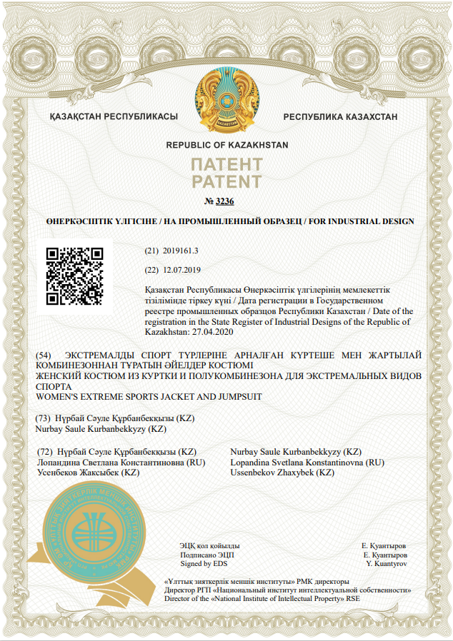

ПРИЛОЖЕНИЕ Н

Акт внедрения в производство

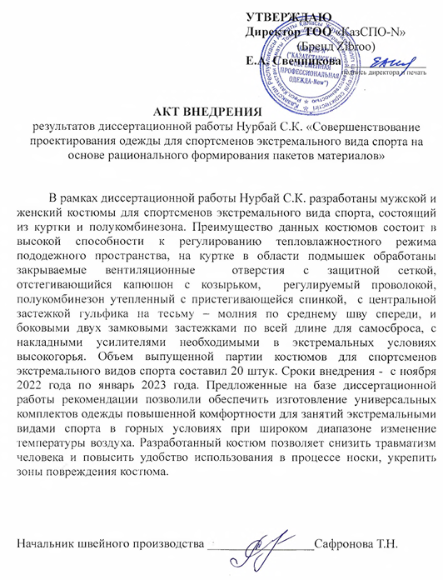

ПРИЛОЖЕНИЕ П

Акт внедрения и согласования
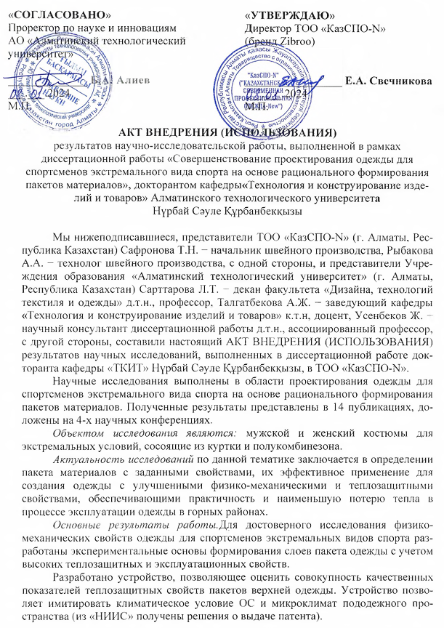
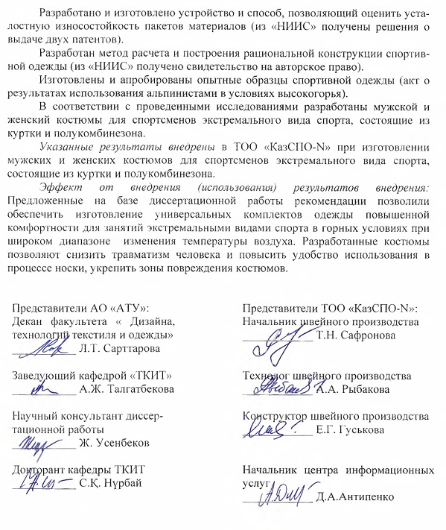

ПРИЛОЖЕНИЕ Р

Акт о результатах использования
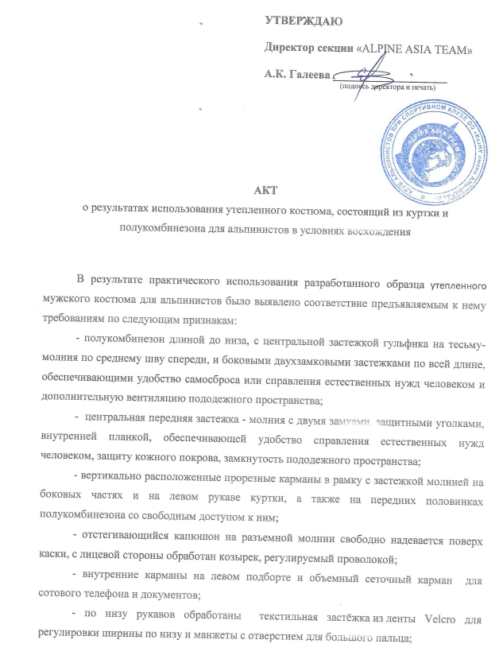
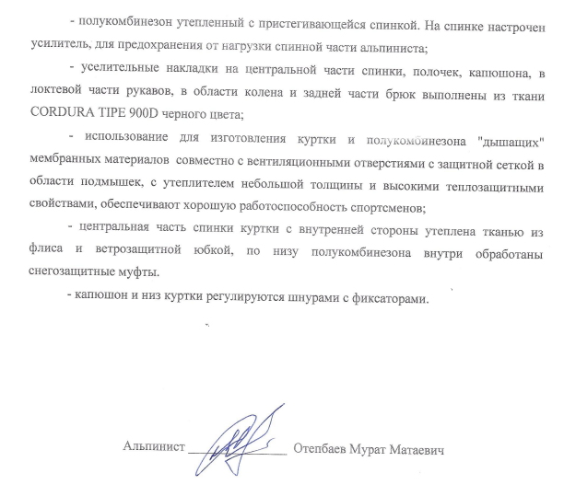

ПРИЛОЖЕНИЕ С

Акты внедрения научно-исследовательской работы в учебный процесс

